**TRƯỜNG ĐẠI HỌC CÔNG NGHỆ ĐÔNG Á**

**KHOA CÔNG NGHỆ THÔNG TIN**



**BÀI TẬP LỚN**

**HỌC PHẦN: ĐỒ ÁN CHUYÊN NGÀNH CNPM**

**Học kỳ: 1, Năm học: 2024 – 2025**

**Lớp Tín chỉ: ĐACNPM.03.K12.04.LH.C04.1_LT**

**Chủ đề 7: Chủ đề mở**

**Đề tài 231: Xây dựng website quản lý quán Billiards bằng Python Flask**

**Giảng viên giảng dạy: Mai Văn Linh**

**Danh sách sinh viên thực hiện:**

|  |  |  |  |
| --- | --- | --- | --- |
| **TT** | **Mã sinh viên** | **Sinh viên thực hiện** | **Lớp hành chính** |
| **1** | 20213652 | Phạm Văn Bắc | DCCNTT12.10.4 |
| **2** | 20211617 | Phạm Ngọc Anh | DCCNTT12.10.4 |
| **3** | 20211177 | Hoàng Văn Thống | DCCNTT12.10.4 |
| **4** | 20210945 | Nguyễn Tuấn Anh | DCCNTT12.10.4 |
| **5** | 20211054 | Nguyễn Thị Loan | DCCNTT12.10.4 |

**Bắc Ninh, năm 2024**

**TRƯỜNG ĐẠI HỌC CÔNG NGHỆ ĐÔNG Á**

**KHOA CÔNG NGHỆ THÔNG TIN**



**BÀI TẬP LỚN**

**HỌC PHẦN: ĐỒ ÁN CHUYÊN NGÀNH CNPM**

**Học kỳ: 1, Năm học: 2024 – 2025**

**Lớp Tín chỉ: ĐACNPM.03.K12.04.LH.C04.1_LT**

**Chủ đề 7: Chủ đề mở**

**Đề tài 231: Xây dựng website quản lý quán Billiards bằng Python Flask**

**Giảng viên giảng dạy: Mai Văn Linh**

**Danh sách sinh viên thực hiện:**

|  |  |  |  |
| --- | --- | --- | --- |
| **TT** | **Mã sinh viên** | **Sinh viên thực hiện** | **Lớp hành chính** |
| **1** | 20213652 | Phạm Văn Bắc | DCCNTT12.10.4 |
| **2** | 20211617 | Phạm Ngọc Anh | DCCNTT12.10.4 |
| **3** | 20211177 | Hoàng Văn Thống | DCCNTT12.10.4 |
| **4** | 20210945 | Nguyễn Tuấn Anh | DCCNTT12.10.4 |
| **5** | 20211054 | Nguyễn Thị Loan | DCCNTT12.10.4 |

**Bắc Ninh, năm 2024**

**PHIẾU CHẤM THI BÀI TẬP LỚN**

**Chủ đề 7: Chủ đề mở**

**Đề tài 231: Xây dựng website quản lý quán Billiards bằng Python Flask**

|  |  |  |  |  |  |  |  |
| --- | --- | --- | --- | --- | --- | --- | --- |
| **TT** | **TIÊU CHÍ ĐÁNH GIÁ** | **THANG ĐIỂM** | **Phạm Văn Bắc** | **Phạm Ngọc Anh** | **Hoàng Văn Thống** | **Nguyễn Tuấn Anh** | **Nguyễn Thị Loan** |
| **1** | **Đặt bài toán** |  |  |  |  |  |  |
| 1.1 | Thu thập hiện trạng | 0,5 |  |  |  |  |  |
| 1.2 | Phát biểu các vấn đề cần giải quyết của bài toán | 0,5 |  |  |  |  |  |
| 1.3 | Phân tích yêu cầu chức năng | 0,5 |  |  |  |  |  |
| 1.4 | Phân tích yêu cầu phi chức năng | 0,5 |  |  |  |  |  |
| 1.5 | Đề xuất giải pháp nghiệp vụ | 0,5 |  |  |  |  |  |
| 1.6 | Đề xuất giải pháp công nghệ sử dụng | 0,5 |  |  |  |  |  |
| **2** | **Phân tích, thiết kế ứng dụng** |  |  |  |  |  |  |
| 2.1 | Biểu đồ phân rã tính năng | 0,5 |  |  |  |  |  |
| 2.2 | Mô tả về danh sách các tính năng | 0,5 |  |  |  |  |  |
| 2.3 | Biểu đồ ERD | 0,5 |  |  |  |  |  |
| 2.4 | Mô tả về các thực thể trong ERD | 0,5 |  |  |  |  |  |
| 2.5 | Thiết kế sơ đồ luồng dữ liệu của ứng dụng | 0,5 |  |  |  |  |  |
| 2.6 | Mô tả luồng dữ liệu của ứng dụng | 0,5 |  |  |  |  |  |
| **3** | **Demo ứng dụng** |  |  |  |  |  |  |
| 3.1 | Build và Run được chương trình ứng dụng | 0,5 |  |  |  |  |  |
| 3.2 | Demo các chức năng của ứng dụng | 0,5 |  |  |  |  |  |
| 3.3 | Demo các chỉ số phi chức năng ở mục 1.4 | 0,5 |  |  |  |  |  |
| 3.4 | Demo luồng dữ liệu của ứng dụng | 0,5 |  |  |  |  |  |
| 3.5 | Demo tính đúng đắn của dữ liệu | 0,5 |  |  |  |  |  |
| 3.6 | Demo thống kê, báo cáo | 0,5 |  |  |  |  |  |
| **TT** | **TIÊU CHÍ ĐÁNH GIÁ** | **THANG ĐIỂM** | **Phạm Văn Bắc** | **Phạm Ngọc Anh** | **Hoàng Văn Thống** | **Nguyễn Tuấn Anh** | **Nguyễn Thị Loan** |
| **4** | **Báo cáo và thuyết trình** |  |  |  |  |  |  |
| 4.1 | Báo cáo bài tập lớn đúng form mẫu | 0,5 |  |  |  |  |  |
| 4.2 | Slide và thuyết trình | 0,5 |  |  |  |  |  |
| **TỔNG ĐIỂM BẰNG SỐ:** | | **10** |  |  |  |  |  |
| **TỔNG ĐIỂM BẰNG CHỮ:** | | *Mười tròn* |  |  |  |  |  |

**ĐIỂM BÀI TẬP LỚP**

|  |  |  |  |  |
| --- | --- | --- | --- | --- |
| **TT** | **Mã sinh viên** | **Sinh viên thực hiện** | **Điểm** | |
| **Điểm số** | **Điểm chữ** |
| **1** | 20213652 | Phạm Văn Bắc |  |  |
| **2** | 20211617 | Phạm Ngọc Anh |  |  |
| **3** | 20211177 | Hoàng Văn Thống |  |  |
| **4** | 20210945 | Nguyễn Tuấn Anh |  |  |
| **5** | 20211054 | Nguyễn Thị Loan |  |  |

|  |  |
| --- | --- |
| **Cán bộ chấm thi 1**  *(Ký và ghi rõ họ tên)* | **Cán bộ chấm thi 2**  *(Ký và ghi rõ họ tên)* |

**LỜI MỞ ĐẦU**

Trong thời đại công nghệ thông tin phát triển mạnh mẽ, việc áp dụng các giải pháp công nghệ vào quản lý và kinh doanh đã trở thành xu hướng tất yếu. Các doanh nghiệp, từ quy mô nhỏ đến lớn, đều nhận thấy tầm quan trọng của việc tự động hóa và số hóa các quy trình quản lý nhằm nâng cao hiệu quả hoạt động và tiết kiệm chi phí. Đối với các quán billiards, việc quản lý hiệu quả không chỉ giúp cải thiện chất lượng dịch vụ mà còn tối ưu hóa các nguồn lực, từ đó gia tăng lợi nhuận và sự hài lòng của khách hàng.

Xuất phát từ thực tế đó, đề tài "Xây dựng website quản lý quán BAL Billiards Club sử dụng công nghệ Python Flask" ra đời với mục tiêu tạo ra một hệ thống quản lý chuyên nghiệp, hiện đại, giúp các chủ quán billiards dễ dàng quản lý các hoạt động hàng ngày như đặt bàn, thanh toán, quản lý nhân viên và theo dõi doanh thu. Website này không chỉ giúp nâng cao chất lượng dịch vụ mà còn mang lại trải nghiệm tốt hơn cho khách hàng khi sử dụng dịch vụ của quán.

Thông qua việc áp dụng các công nghệ web tiên tiến như Flask và các thư viện Python khác, hệ thống quản lý quán billiards sẽ được xây dựng với giao diện thân thiện, dễ sử dụng và đáp ứng tốt nhu cầu thực tế của người dùng. Đề tài này không chỉ tập trung vào việc triển khai các chức năng cơ bản mà còn hướng tới việc tối ưu hóa hiệu suất và đảm bảo an toàn bảo mật cho dữ liệu của quán.

Với hy vọng đóng góp vào sự phát triển và hiện đại hóa của ngành dịch vụ giải trí, đề tài "Xây dựng website quản lý quán BAL Billiards Club sử dụng công nghệ Python Flask" sẽ là một bước tiến quan trọng, mang lại nhiều lợi ích thiết thực cho các chủ quán và khách hàng. Chúng tôi tin rằng, với sự đầu tư nghiêm túc và nỗ lực không ngừng, hệ thống này sẽ trở thành một công cụ quản lý hiệu quả, đồng hành cùng sự phát triển bền vững của các quán billiards trong tương lai.

**MỤC LỤC**

DANH SÁCH SƠ ĐỒ BẢNG BIỂU 1

CHƯƠNG I. CƠ SỞ LÝ THUYẾT 5

1.1. Thu thập hiện trạng 6

1.2. Phát biểu các vấn đề cần giải quyết của bài toán 9

1.3. Phân tích yêu cầu chức năng 12

1.4. Phân tích yêu cầu phi chức năng 16

1.5. Đề xuất giải pháp nghiệp vụ 19

1.6. Đề xuất giải pháp công nghệ sử dụng 23

CHƯƠNG II. XÂY DỰNG CHƯƠNG TRÌNH 30

2.1. Mô hình hóa yêu cầu 30

2.1.1. Mô hình phân rã chức năng 30

2.1.2. Biểu đồ Usecase 31

2.1.3. Usecase quản lý người dùng 31

2.1.4. Usecase quản lý bàn 38

2.1.5. Usecase quản lý nhân viên 41

2.1.6. Usecase quản lý khách hàng 46

2.1.7. Usecase quản lý sản phẩm 51

2.1.8. Usecase quản lý doanh thu 56

2.2. Biểu đồ tuần tự 61

2.2.1. Biều đồ tuần tự người dùng đăng nhập 61

2.2.2. Biểu đồ tuần tự thêm người dùng 62

2.2.3. Biểu đồ tuần tự sửa người dùng 63

2.2.4. Biểu đồ tuần tự xóa người dùng 64

2.2.5. Biểu đồ tuần tự phân quyền người dùng 65

2.2.6. Biểu đồ tuần tự thêm nhân viên 66

2.2.7. Biều đồ tuần tự sửa nhân viên 67

2.2.8. Biểu đồ tuần tự xóa nhân viên 68

2.2.9. Biểu đồ tuần tự thêm khách hàng 69

2.2.10. Biểu đồ tuần tự sửa khách hàng 70

2.2.11. Biều đồ tuần tự xóa khách hàng 71

2.2.12. Biểu đồ tuần tự thêm sản phẩm 72

2.2.13. Biểu đồ tuần tự sửa nhân viên 73

2.2.14. Biểu đồ tuần tự xóa nhân viên 74

2.3. Biểu đồ trạng thái 75

2.3.1. Biểu đồ trạng thái người dùng đăng nhập 75

2.3.2. Biểu đồ trạng thái người dùng đăng xuất 76

2.3.3. Biểu đồ trạng thái thêm người dùng 77

2.3.4. Biều đồ trạng thái sửa người dùng 78

2.3.5. Biểu đồ trạng thái xóa người dùng 79

2.3.6. Biểu đồ trạng thái phân quyền người dùng 80

2.3.7. Biểu đồ trạng thái thêm khách hàng 81

2.3.8. Biểu đồ trạng thái sửa khách hàng 81

2.3.9. Biểu đồ trạng thái xóa khách hàng 81

2.3.10. Biều đồ trạng thái thêm nhân viên 82

2.3.11. Biểu đồ trạng thái sửa nhân viên 82

2.3.12. Biểu đồ trạng thái xóa nhân viên 82

2.3.13. Biểu đồ trạng thái thêm bàn 83

2.3.14. Biểu đồ trạng thái xóa bàn 83

2.3.15. Biểu đồ trạng thái order sản phẩm vào bàn 83

2.3.16. Biểu đồ trạng thái thanh toán trong bàn 84

2.3.17. Biểu đồ trạng thái thêm sản phẩm 84

2.3.18. Biểu đồ trạng thái sửa sản phẩm 84

2.3.19. Biểu đồ trạng thái xóa sản phẩm 85

2.3.20. Biều đồ trạng thái in hóa đơn 85

2.4 Biểu đồ hoạt động 85

2.4.1 Biểu đồ hoạt động đăng nhập 85

2.4.2 Biểu đồ hoạt động thêm người dùng 86

2.4.3 Biểu đồ hoạt động sửa người dùng 86

2.4.4 Biểu đồ hoạt động xóa người dùng 86

2.4.5 Biểu đồ hoạt động phân quyền người dùng 87

2.4.6 Biểu đồ hoạt động thêm khách hàng 87

2.4.7 Biểu đồ hoạt động sửa khách hàng 87

2.4.8 Biểu đồ hoạt động xóa khách hàng 88

2.4.9 Biểu đồ hoạt động thêm nhân viên 88

2.4.10 Biểu đồ hoạt động sửa nhân viên 88

2.4.11 Biểu đồ hoạt động xóa nhân viên 89

2.4.12 Biểu đồ hoạt động thêm sản phẩm 89

2.4.13 Biểu đồ hoạt động sửa sản phẩm 89

2.4.14 Biểu đồ hoạt động xóa sản phẩm 90

2.4.15 Biểu đồ hoạt động thêm bàn 90

2.4.16 Biểu đồ hoạt động xóa bàn 90

2.4.17 Biểu đồ hoạt động thêm sản phẩm vào bàn 91

2.4.18 Biểu đồ hoạt động thanh toán 91

2.4.19 Biểu đồ hoạt động in hóa đơn 91

2.4.20 Biểu đồ hoạt động xem doanh thu 92

2.4.21 Biểu đồ hoạt động xem chi tiết hóa đơn 92

2.5 Thiết kế cơ sở dữ liệu 93

2.5.1 Mô hình cơ sở dữ liệu 93

2.5.2 Mô tả cấu trúc dữ liệu database 93

2.6 Thiết kế giao diện 98

2.6.1 Giao diện đăng nhập 98

2.6.2 Giao diện đăng ký 100

2.6.3 Giao diện quản lý bàn 102

2.6.4 Giao diện quản lý khách hàng 104

2.6.5 Giao diện quản lý nhân viên 106

2.6.6 Giao diện quản lý sản phẩm 108

2.6.7 Giao diện quản lý hóa đơn bàn 109

2.6.8 Giao diện quản lý doanh thu 110

2.7 Mã nguồn chương trình 112

2.7.1 Cấu trúc mã nguồn (thư mục) 112

2.7.2 Mô tả cấu trúc mã nguồn 112

2.8 Giao diện chương trình 114

2.8.1 Giao diện trang chủ 114

2.8.2 Giao diện đăng nhập 114

2.8.3 Giao diện đăng ký 115

2.8.4 Giao diện trang quản lý billiards của admin/nhân viên 116

2.8.5 Giao diện trang quản lý nhân viên của admin 117

2.8.6 Giao diện trang quản lý sản phẩm của admin 118

2.8.7 Giao diện trang quản lý khách hàng của admin/nhân viên 118

CHƯƠNG III. KẾT QUẢ THỰC NGHIỆM CHƯƠNG TRÌNH 120

3.1. Kiểm thử các chức năng chương trình 120

3.1.1. Danh sách các test case Unit Test 120

3.1.2. Thực hiện Function Unit test case 121

3.1.3. Kiểm thử login 131

3.1.4. Kiểm thử bàn 132

3.2. Chụp kết quả thực hiện chương trình 133

3.2.1. Kết quả thực hiện Unit test case 133

3.2.2. Kết quả thực hiện kiểm thử login 133

3.2.3. Kết quả thực hiện kiểm thử quản lý bàn 135

KẾT LUẬN 138

TÀI LIỆU THAM KHẢO 140

# **DANH SÁCH SƠ ĐỒ BẢNG BIỂU**

Sơ đồ 2.1.1: Mô hình phân rã chức năng 30

Biểu đồ 2.1.2: Usecase Tổng quát 31

Biểu đồ 2.1.3: Usecase quản lý người dung 31

Biểu đồ 2.1.4: Usecase quản lý bàn 38

Biểu đồ 2.1.5: Usecase quản lý nhân viên 41

Biểu đồ 2.1.6: Usecase quản lý khách hàng 46

Biểu đồ 2.1.7: Usecase quản lý sản phẩm 51

Biểu đồ 2.1.8: Usecase quản lý doanh thu 56

Biểu đồ 2.2.1: Biểu đồ tuần tự đăng nhập 61

Biểu đồ 2.2.2: Biểu đồ tuần tự thêm người dùng 62

Biểu đồ 2.2.3: Biểu đồ tuần tự sửa người dùng 63

Biểu đồ 2.2.4: Biểu đồ tuần tự xóa người dùng 64

Biểu đồ 2.2.5: Biểu đồ tuần tự phân quyền người dùng 65

Biểu đồ 2.2.6: Biểu đồ tuần tự thêm nhân viên 66

Biểu đồ 2.2.7: Biểu đồ tuần tự sửa nhân viên 67

Biểu đồ 2.2.8: Biểu đồ tuần tự xóa nhân viên 68

Biểu đồ 2.2.9: Biểu đồ tuần tự thêm khách hàng 69

Biểu đồ 2.2.10: Biểu đồ tuần tự sửa khách hàng 70

Biểu đồ 2.2.11: Biểu đồ tuần tự xóa khách hàng 71

Biểu đồ 2.2.12: Biểu đồ tuần tự thêm sản phẩm 72

Biểu đồ 2.2.13: Biểu đồ tuần tự sửa sản phẩm 73

Biểu đồ 2.2.14: Biểu đồ tuần tự xóa sản phẩm 74

Biểu đồ 2.3.1: Biểu đồ trạng thái đăng nhập 75

Biểu đồ 2.3.2: Biểu đồ trạng thái đăng xuất 76

Biểu đồ 2.3.3: Biểu đồ trạng thái thêm người dùng 77

Biểu đồ 2.3.4: Biểu đồ trạng thái sửa người dùng 78

Biểu đồ 2.3.5: Biểu đồ trạng thái xóa người dùng 79

Biểu đồ 2.3.6: Biểu đồ trạng thái phân quyền 80

Biểu đồ 2.3.7: Biểu đồ trạng thái thêm khách hàng 81

Biểu đồ 2.3.8: Biểu đồ trạng thái sửa khách hàng 81

Biểu đồ 2.3.10: Biểu đồ trạng thái thêm nhân viên 82

Biểu đồ 2.3.11: Biểu đồ trạng thái sửa nhân viên 82

Biểu đồ 2.3.12: Biểu đồ trạng thái xóa nhân viên 82

Biểu đồ 2.3.13: Biểu đồ trạng thái thêm bàn 83

Biểu đồ 2.3.14: Biểu đồ trạng thái xóa bàn 83

Biểu đồ 2.3.15: Biểu đồ trạng thái thêm sản phẩm vào b 83

Biểu đồ 2.3.16: Biểu đồ trạng thái thanh toán 84

Biểu đồ 2.3.17: Biểu đồ trạng thái thêm sản phẩm 84

Biểu đồ 2.3.18: Biểu đồ trạng thái sửa sản phẩm 84

Biểu đồ 2.3.19: Biểu đồ trạng thái xóa sản phẩm 85

Biểu đồ 2.3.20: Biểu đồ trạng thái in hóa đơn 85

Biểu đồ 2.4.1: Biểu đồ hoạt động đăng nhập 85

Biểu đồ 2.4.2: Biểu đồ hoạt động thêm người dùng 86

Biểu đồ 2.4.3: Biểu đồ hoạt động sửa người dùng 86

Biểu đồ 2.4.4: Biểu đồ hoạt động xóa người dùng 86

Biểu đồ 2.4.5: Biểu đồ hoạt động phân quyền 87

Biểu đồ 2.4.6: Biểu đồ hoạt động thêm khách hàng 87

Biểu đồ 2.4.7: Biểu đồ hoạt động sửa khách hàng 87

Biểu đồ 2.4.8: Biểu đồ hoạt động xóa khách hàng 88

Biểu đồ 2.4.9: Biểu đồ hoạt động thêm nhân viên 88

Biểu đồ 2.4.10: Biểu đồ hoạt động sửa nhân viên 88

Biểu đồ 2.4.11: Biểu đồ hoạt động xóa nhân viên 89

Biểu đồ 2.4.12: Biểu đồ hoạt động thêm sản phẩm 89

Biểu đồ 2.4.13: Biểu đồ hoạt động sửa sản phẩm 89

Biểu đồ 2.4.14: Biểu đồ hoạt động xóa sản phẩm 90

Biểu đồ 2.4.15: Biểu đồ hoạt động thêm bàn 90

Biểu đồ 2.4.16: Biểu đồ hoạt động xóa bàn 90

Biểu đồ 2.4.17: Biểu đồ hoạt động thêm sản phẩm vào bàn 91

Biểu đồ 2.4.18: Biểu đồ hoạt động thanh toán 91

Biểu đồ 2.4.19: Biểu đồ hoạt động in hóa đơn 91

Biểu đồ 2.4.20: Biểu đồ hoạt động xem doanh thu 92

Biểu đồ 2.4.21: Biểu đồ hoạt động xem chi tiết hóa đơn 92

Bảng 2.5.1: Mô hình thực thể liên kết 93

Bảng 2.5.2a: Bảng dữ liệu account 94

Bảng 2.5.2b: Bảng dữ liệu role 94

Bảng 2.5.2c: Bảng dữ liệu member 94

Bảng 2.5.2d: Bảng dữ liệu hóa đơn 95

Bảng 2.5.2e: Bảng dữ liệu sản phẩm 95

Bảng 2.5.2f: Bảng dữ liệu chi tiết order 96

Bảng 2.5.2g: Bảng dữ liệu ca làm việc 96

Bảng 2.5.2h: Bảng dữ liệu bàn bida 97

Bảng 2.5.2i: Bảng dữ liệu lương 97

Bảng 2.5.2j: Bảng dữ liệu phạt 97

Hình 2.7.1: Cấu trúc mã nguồn (thư mục) 112

Hình 2.8.1: Giao diện trang chủ 114

Hình 2.8.2: Giao diện đăng nhập 114

Hình 2.8.3: Giao diện đăng ký 115

Hình 2.8.4: Giao diện quản lý billiards của admin/nhân viên 116

Hình 2.8.5: Giao diện quản lý nhân viên của admin 117

Hình 2.8.6: Quản lý sản phẩm của admin 118

Hình 2.8.7: Quản lý khách hàng của admin/nhân viên 118

Bảng 3.1.1: Danh sách các test case cho unit test 120

Bảng 3.1.2a: Unit test Function đăng ký 121

Bảng 3.1.2b: Unit test Function đăng nhập 122

Bảng 3.1.2c: Unit test Function thêm khách hàng 123

Bảng 3.1.2d: Unit test Function sửa khách hàng 124

Bảng 3.1.2e: Unit test Function tìm kiếm khách hàng 125

Bảng 3.1.2f: Unit test Function thêm bàn 126

Bảng 3.1.2g: Unit test Function tìm kiếm bàn 127

Bảng 3.1.2h: Unit test Function thêm sản phẩm 128

Bảng 3.1.2i: Unit test Function sửa sản phẩm 129

Bảng 3.1.2j: Unit test Function tìm kiếm sản phẩm 130

Bảng 3.1.3: Kiểm thử Login 131

Bảng 3.1.4: Kiểm thử quản lý bàn 132

Bảng 3.2.1: Tổng hợp kết quả Unit Test 133

Hình 3.2.2a: Kết quả kiểm thử [Login-1] 134

Hình 3.2.2b: Kết quả kiểm thử [Login-2] 134

Hình 3.2.2d: Kết quả kiểm thử [Login-4] 134

Hình 3.2.2e: Kết quả kiểm thử [Login-5] 134

Hình 3.2.3a”: Kết quả kiểm thử [Ban-1] 135

Hình 3.2.3b: Kết quả kiểm thử [Ban-2] 135

Hình 3.2.3c: Kết quả kiểm thử [Ban-2] 136

Hình 3.2.3d: Kết quả kiểm thử [Ban-4] 137

Hình 3.2.3e: Kết quả kiểm thử [Ban-5] 137

**CHƯƠNG I. CƠ SỞ LÝ THUYẾT**

***Giới thiệu tổng quan đề tài***

Ngày nay, nhu cầu giải trí và thư giãn của con người ngày càng tăng cao, đặc biệt là sau những giờ làm việc căng thẳng. Một trong những hình thức giải trí phổ biến và được nhiều người yêu thích là chơi bi-a. Tuy nhiên, việc quản lý quán bi-a một cách hiệu quả để đảm bảo dịch vụ tốt nhất cho khách hàng không phải là điều dễ dàng. Điều này đòi hỏi một hệ thống quản lý hiện đại và thông minh, giúp chủ quán bi-a có thể theo dõi và điều hành các hoạt động của quán một cách hiệu quả và chính xác.

Trong bối cảnh đó, đề tài "Xây dựng website quản lý quán bi-a sử dụng Python Flask" ra đời với mục tiêu tạo ra một hệ thống quản lý trực tuyến toàn diện, giúp chủ quán có thể quản lý các hoạt động của quán một cách dễ dàng, từ việc quản lý bàn bi-a, nhân viên, hóa đơn đến việc theo dõi đánh giá dịch vụ và quản lý khuyến mãi.

Với sự phát triển mạnh mẽ của công nghệ web, việc sử dụng Flask - một microframework mạnh mẽ và linh hoạt của Python - kết hợp với MySQL để quản lý cơ sở dữ liệu, giúp chúng em xây dựng một hệ thống quản lý quán bi-a vừa hiện đại, vừa dễ sử dụng. Flask không chỉ giúp chúng em phát triển nhanh chóng các tính năng cần thiết mà còn đảm bảo hiệu suất và tính bảo mật của hệ thống.

Ngoài ra, việc sử dụng các công cụ và framework front-end như Bootstrap giúp cải thiện trải nghiệm người dùng, tạo ra một giao diện thân thiện và dễ sử dụng. Qua đó, hệ thống không chỉ hỗ trợ chủ quán trong việc quản lý mà còn mang lại trải nghiệm tốt nhất cho khách hàng.

Đề tài này không chỉ có ý nghĩa thực tiễn trong việc nâng cao hiệu quả quản lý quán bi-a mà còn là cơ hội để chúng em áp dụng các kiến thức đã học vào thực tiễn, nâng cao kỹ năng lập trình và phát triển ứng dụng web. Chúng em hy vọng rằng, hệ thống quản lý quán bi-a này sẽ mang lại nhiều giá trị thiết thực và đóng góp một phần nhỏ vào sự phát triển của lĩnh vực quản lý quán bi-a tại Việt Nam. [5]

## **Thu thập hiện trạng**

***Đặt vấn đề***

Hiện nay, hầu hết các quán billiards vẫn sử dụng phương pháp quản lý thủ công, điều này dẫn đến nhiều hạn chế như:

Khó khăn trong việc quản lý và theo dõi hoạt động kinh doanh: Các thông tin về doanh thu, chi phí, số lượng khách hàng thường không được ghi chép và thống kê chính xác, dẫn đến việc khó khăn trong việc đánh giá hiệu quả kinh doanh và đưa ra các quyết định chiến lược.

Thời gian chờ đợi lâu: Khách hàng phải chờ đợi lâu để được sắp xếp bàn chơi, dẫn đến sự không hài lòng và giảm trải nghiệm. Việc không có hệ thống tự động để quản lý và phân chia bàn chơi cũng làm tăng thời gian chờ đợi không cần thiết.

Quản lý nhân viên thiếu hiệu quả: Việc phân công công việc và giám sát nhân viên gặp nhiều khó khăn, dẫn đến tình trạng làm việc kém hiệu quả và thiếu sự phối hợp giữa các nhân viên. Điều này có thể ảnh hưởng đến chất lượng dịch vụ và sự hài lòng của khách hàng.

Khó khăn trong việc thanh toán: Quy trình thanh toán thủ công có thể gây ra sai sót và mất thời gian cho cả nhân viên và khách hàng. Sự thiếu chính xác trong việc tính toán và ghi nhận thanh toán cũng có thể dẫn đến mất mát doanh thu và làm giảm sự tin tưởng của khách hàng. [9]

**1.1.1 Tình hình hiện tại của quán billiards**

Để hiểu rõ hơn về các vấn đề hiện tại mà quán billiards đang gặp phải, chúng ta cần phân tích từng khía cạnh cụ thể của hệ thống quản lý quán. Việc thu thập thông tin về hiện trạng sẽ giúp xác định được những điểm mạnh và yếu của hệ thống hiện tại, từ đó đưa ra giải pháp xây dựng website quản lý hiệu quả hơn. Dưới đây là một số yếu tố quan trọng trong công tác quản lý quán billiards:

* *Quản lý phòng chơi billiards:*

Hiện tại, việc quản lý các phòng chơi và bàn billiards có thể được thực hiện bằng phương pháp thủ công, như ghi chép trong sổ sách hoặc bảng Excel. Thông tin về tình trạng các phòng (trống, đã có khách đặt, phòng bị hỏng) không được cập nhật thường xuyên và dễ bị nhầm lẫn.

Quá trình kiểm tra và thay đổi trạng thái phòng (ví dụ: bàn trống hay đã có người chơi) không được tự động hóa. Điều này gây khó khăn cho việc điều phối giữa các phòng, đặc biệt trong trường hợp quán có đông khách. [9]

* *Quản lý khách hàng:*

Các quán billiards hiện tại thường sử dụng các phương pháp thủ công để thu thập và lưu trữ thông tin khách hàng như tên, số điện thoại, lịch sử sử dụng dịch vụ. Dữ liệu này có thể được lưu trữ trên giấy tờ hoặc trên các file Excel mà không có hệ thống quản lý chặt chẽ.

Việc không có cơ sở dữ liệu tập trung để quản lý khách hàng dẫn đến việc mất mát hoặc không thể tìm lại các thông tin quan trọng khi khách hàng yêu cầu hỗ trợ. Ngoài ra, quán cũng không thể theo dõi và đánh giá thường xuyên hành vi và sở thích của khách hàng, từ đó không thể tối ưu hóa dịch vụ và gia tăng sự hài lòng của khách.

* *Quản lý đặt chỗ và thanh toán:*

Hệ thống đặt chỗ hiện tại có thể được thực hiện qua điện thoại hoặc trực tiếp tại quầy, nhưng không có một hệ thống đồng bộ để theo dõi và quản lý các yêu cầu đặt chỗ. Điều này khiến cho việc kiểm soát tình trạng phòng, lịch sử đặt chỗ của khách hàng trở nên khó khăn và dễ dẫn đến tình trạng đặt chỗ bị chồng chéo hoặc khách phải chờ đợi quá lâu.

Quá trình thanh toán có thể được thực hiện thủ công bằng tiền mặt hoặc qua thẻ tín dụng, nhưng không có một hệ thống tự động để tạo hóa đơn, tính toán chính xác tiền dịch vụ, và theo dõi các giao dịch tài chính. Điều này không chỉ gây mất thời gian cho khách hàng mà còn dễ gây ra sai sót trong việc tính toán doanh thu và chi phí.

* *Quản lý nhân viên:*

Quá trình quản lý nhân viên tại quán billiards thường thực hiện theo phương pháp thủ công, chẳng hạn như ghi chép lịch làm việc, công việc hằng ngày vào sổ tay. Điều này dẫn đến việc thiếu thông tin chi tiết về hiệu suất làm việc của nhân viên, và việc tính lương cũng có thể gặp khó khăn nếu không có hệ thống cụ thể để theo dõi giờ làm việc và công việc thực hiện. [9]

Ngoài ra, việc phân công công việc cho nhân viên không được ghi chép rõ ràng, dễ dẫn đến tình trạng thiếu sót hoặc nhầm lẫn trong công việc.

* *Thống kê và báo cáo:*

Quá trình thống kê doanh thu, số lượng khách hàng, số lượt chơi và các báo cáo tài chính khác thường được thực hiện thủ công hoặc sử dụng bảng tính Excel. Việc tổng hợp dữ liệu từ nhiều nguồn khác nhau không chỉ mất thời gian mà còn không chính xác, đặc biệt là khi cần báo cáo theo các tiêu chí khác nhau như theo ngày, tuần, tháng, hoặc năm.

Việc thiếu hệ thống báo cáo tự động cũng khiến cho việc phân tích hiệu quả kinh doanh trở nên khó khăn, và các quyết định quản lý không thể dựa trên các số liệu thống kê chính xác.

**1.1.2 Các vấn đề hiện tại của hệ thống**

Dựa trên các yếu tố nêu trên, có thể nhận thấy các vấn đề chính mà hệ thống quản lý hiện tại đang gặp phải:

* *Thiếu tính tự động hóa và đồng bộ hóa:*

Các quy trình như quản lý phòng chơi, đặt chỗ, thanh toán, và thống kê doanh thu vẫn được thực hiện thủ công. Điều này không chỉ tốn thời gian mà còn dễ gây ra sai sót, thiếu chính xác. Trong khi đó, nhu cầu về quản lý nhanh chóng và chính xác ngày càng cao khi quán billiards phát triển.

* *Quản lý dữ liệu không hiệu quả:*

Việc lưu trữ và truy xuất dữ liệu khách hàng, lịch sử đặt chỗ, tình trạng phòng, và thông tin tài chính không được đồng bộ và không có hệ thống lưu trữ trung tâm. Điều này gây khó khăn trong việc quản lý thông tin khách hàng và tài chính, cũng như thiếu khả năng cung cấp dịch vụ cá nhân hóa cho khách hàng.

* *Thiếu khả năng mở rộng:*

Với các quy trình hiện tại, việc mở rộng quy mô quán billiards trở nên khó khăn. Khi số lượng khách hàng và số lượng phòng tăng lên, hệ thống thủ công không thể đáp ứng được yêu cầu quản lý một cách hiệu quả và chính xác.

* *Khó khăn trong việc đưa ra quyết định kinh doanh:*

Việc thu thập và tổng hợp báo cáo không chính xác và không đầy đủ khiến cho các quyết định kinh doanh không được đưa ra dựa trên các số liệu thực tế. Các báo cáo tài chính không được tự động cập nhật, và quán sẽ thiếu khả năng đánh giá được tình hình hoạt động kinh doanh theo thời gian thực.

* *Bảo mật thông tin kém:*

Với hệ thống hiện tại, dữ liệu khách hàng và giao dịch tài chính có thể không được bảo vệ đầy đủ, dẫn đến nguy cơ mất mát thông tin hoặc bị tấn công từ bên ngoài. Điều này không chỉ ảnh hưởng đến uy tín của quán mà còn gây ra các rủi ro lớn về mặt pháp lý.

**1.1.3 Sự cần thiết của việc xây dựng hệ thống quản lý mới**

Với các vấn đề trên, việc xây dựng một hệ thống quản lý quán billiards mới, sử dụng công nghệ hiện đại như **Python Flask**, là vô cùng cần thiết. Hệ thống này sẽ giúp quán:

* *Tự động hóa quy trình*: Các quy trình như đặt chỗ, thanh toán, và báo cáo sẽ được tự động hóa, giúp tiết kiệm thời gian, giảm sai sót và nâng cao hiệu quả công việc.
* *Quản lý thông tin dễ dàng:* Việc lưu trữ và truy xuất thông tin về khách hàng, phòng chơi, và các giao dịch tài chính sẽ được thực hiện trên cơ sở dữ liệu, giúp dễ dàng theo dõi và phân tích.
* *Tăng cường bảo mật*: Hệ thống mới sẽ đảm bảo bảo mật thông tin khách hàng và giao dịch tài chính thông qua các biện pháp như mã hóa và xác thực người dùng.
* *Mở rộng và phát triển dễ dàng*: Hệ thống mới có khả năng mở rộng, giúp quán billiards có thể phát triển thêm chi nhánh hoặc nâng cao dịch vụ khi lượng khách hàng tăng.
* *Đưa ra quyết định kinh doanh chính xác:* Các báo cáo tự động, được tổng hợp và phân tích từ dữ liệu thực tế, sẽ giúp người quản lý đưa ra các quyết định kinh doanh đúng đắn và kịp thời. [9]

## **Phát biểu các vấn đề cần giải quyết của bài toán**

**1.2.1 Quản lý phòng chơi billiards**

* *Vấn đề hiện tại*: Việc quản lý tình trạng phòng chơi, bàn billiards (phòng trống, đã có khách đặt, phòng đang bảo trì) được thực hiện thủ công, dễ dẫn đến nhầm lẫn và khó kiểm soát.
* *Vấn đề cần giải quyết:*
  + Xây dựng một hệ thống tự động giúp theo dõi tình trạng của từng phòng và từng bàn billiards.
  + Cung cấp một giao diện dễ dàng để quản lý và thay đổi trạng thái phòng (trống, đã có khách, đang bảo trì) trong thời gian thực.
  + Giảm thiểu sự trùng lặp khi đặt phòng, tránh tình trạng khách hàng đến mà không có phòng trống.

**1.2.2 Quản lý khách hàng và lịch sử đặt chỗ**

* *Vấn đề hiện tại:* Thông tin khách hàng và lịch sử đặt chỗ không được lưu trữ tập trung, gây khó khăn trong việc truy xuất và theo dõi thông tin khi cần thiết. Việc lưu trữ thông tin có thể thiếu chính xác và dễ bị thất lạc.
* *Vấn đề cần giải quyết:*
  + Xây dựng một cơ sở dữ liệu tập trung lưu trữ thông tin khách hàng, lịch sử chơi, lịch sử đặt chỗ để dễ dàng truy xuất và cập nhật.
  + Cung cấp khả năng theo dõi các yêu cầu và lịch sử đặt phòng của khách hàng, từ đó tối ưu hóa việc phục vụ và cung cấp dịch vụ tốt hơn cho khách hàng.
  + Cho phép khách hàng đăng nhập vào hệ thống để kiểm tra và cập nhật thông tin cá nhân, lịch sử sử dụng dịch vụ.

**1.2.3 Tạo và quản lý hóa đơn thanh toán**

* *Vấn đề hiện tại:* Việc thanh toán và tạo hóa đơn hiện nay được thực hiện thủ công hoặc qua các phương pháp không đồng bộ, dễ gây ra sai sót trong việc tính toán số tiền, thuế và phí dịch vụ. Việc lưu trữ hóa đơn cũng không được hệ thống hóa.
* *Vấn đề cần giải quyết:*
  + Xây dựng một hệ thống tạo hóa đơn tự động khi khách hàng thanh toán dịch vụ. Hóa đơn cần bao gồm thông tin chi tiết về thời gian sử dụng phòng, phí dịch vụ, thuế, và tổng số tiền thanh toán.
  + Quản lý và lưu trữ hóa đơn một cách có hệ thống, giúp người quản lý dễ dàng tra cứu và in lại hóa đơn khi cần.
  + Cung cấp các phương thức thanh toán đa dạng (tiền mặt, thẻ tín dụng, chuyển khoản ngân hàng) và tự động tính toán các khoản thanh toán, giảm thiểu sai sót và gian lận. [9]

**1.2.4 Quản lý nhân viên và công việc**

* *Vấn đề hiện tại*: Việc phân công công việc cho nhân viên, theo dõi giờ làm việc, và tính lương hiện tại không được hệ thống hóa. Công việc và giờ làm việc của nhân viên có thể dễ bị bỏ sót hoặc không được ghi chép chính xác.
* *Vấn đề cần giải quyết:*
  + Xây dựng một hệ thống quản lý nhân viên, cho phép ghi nhận và theo dõi lịch làm việc của từng nhân viên, phân công công việc, và ghi lại kết quả làm việc.
  + Cung cấp chức năng tính lương tự động dựa trên số giờ làm việc, số ca làm việc, hoặc các tiêu chí đánh giá khác.
  + Đảm bảo hệ thống phân công công việc rõ ràng, giúp nhân viên biết chính xác nhiệm vụ của mình trong mỗi ca làm việc.

**1.2.5 Tạo báo cáo và thống kê tự động**

* *Vấn đề hiện tại:* Việc tổng hợp báo cáo doanh thu, số lượng khách hàng, số lượt chơi và các báo cáo khác phải thực hiện thủ công, dẫn đến tốn thời gian và không chính xác.
* *Vấn đề cần giải quyết:*
  + Tạo một hệ thống báo cáo tự động, cho phép người quản lý dễ dàng xem được các số liệu như doanh thu theo ngày/tuần/tháng/năm, số lượt khách chơi, các dịch vụ được sử dụng phổ biến nhất, v.v.
  + Cung cấp báo cáo chi tiết về hiệu suất hoạt động của quán, giúp người quản lý đưa ra quyết định chính xác hơn trong việc điều hành quán.
  + Hệ thống báo cáo cần phải dễ dàng tùy chỉnh theo nhu cầu của người quản lý và có thể xuất ra các định dạng khác nhau (PDF, Excel, CSV).

**1.2.6 Bảo mật và quyền truy cập**

* *Vấn đề hiện tại:* Dữ liệu khách hàng và các giao dịch tài chính có thể không được bảo mật đầy đủ, đồng thời không có phân quyền rõ ràng cho các vai trò khác nhau trong hệ thống (quản lý, nhân viên, khách hàng).
* *Vấn đề cần giải quyết:*
  + Xây dựng một hệ thống bảo mật vững mạnh, bao gồm mã hóa dữ liệu, xác thực người dùng và phân quyền truy cập để đảm bảo chỉ những người có quyền mới có thể truy cập vào các thông tin nhạy cảm.
  + Cung cấp các quyền truy cập phù hợp cho từng đối tượng người dùng (quản lý, nhân viên, khách hàng), giúp kiểm soát thông tin và bảo vệ dữ liệu cá nhân.
  + Đảm bảo rằng hệ thống có khả năng chống lại các tấn công bảo mật phổ biến như SQL injection, XSS (Cross-site Scripting), và CSRF (Cross-Site Request Forgery).

**1.2.7 Quản lý khách hàng theo các chương trình khuyến mãi và ưu đãi**

* *Vấn đề hiện tại*: Việc theo dõi các chương trình khuyến mãi, giảm giá hoặc ưu đãi cho khách hàng hiện tại không được thực hiện tự động, gây khó khăn trong việc quản lý các chương trình khuyến mãi.
* *Vấn đề cần giải quyết:*
  + Xây dựng hệ thống hỗ trợ các chương trình khuyến mãi tự động, giúp người quản lý có thể tạo, theo dõi và áp dụng ưu đãi cho khách hàng một cách dễ dàng.
  + Cung cấp công cụ để khách hàng kiểm tra và sử dụng các mã giảm giá hoặc chương trình khuyến mãi mà họ có thể tham gia, giúp tăng trải nghiệm người dùng và giữ chân khách hàng. [9]

## **Phân tích yêu cầu chức năng**

Để hệ thống quản lý quán billiards hoạt động hiệu quả và đáp ứng được nhu cầu của quán và khách hàng, các chức năng sau đây là cần thiết:

**1.3.1 Chức năng quản lý phòng chơi**

* *Mô tả chức năng:*
  + Hệ thống cần có chức năng quản lý tình trạng phòng chơi billiards theo thời gian thực. Người quản lý sẽ có thể dễ dàng kiểm tra tình trạng các phòng (phòng trống, phòng đã có khách đặt, phòng đang bảo trì, v.v.) và thay đổi trạng thái khi cần thiết.
  + Hệ thống sẽ tự động cập nhật tình trạng của các phòng và thông báo cho người quản lý khi có sự thay đổi (ví dụ: khi phòng chơi được đặt hoặc hủy).
* *Các yêu cầu chi tiết:*
  + Cho phép người quản lý cập nhật thông tin phòng (tên phòng, trạng thái phòng, thời gian sử dụng, chi phí).
  + Hiển thị danh sách phòng, tình trạng phòng, và khả năng thay đổi trạng thái của từng phòng ngay lập tức.
  + Tính năng hủy bỏ đặt phòng và tự động hoàn lại tiền (nếu có).

**1.3.2 Chức năng quản lý khách hàng**

* *Mô tả chức năng:*
  + Hệ thống cần lưu trữ và quản lý thông tin của khách hàng, bao gồm thông tin cá nhân (họ tên, số điện thoại, email), lịch sử đặt chỗ và lịch sử sử dụng dịch vụ.
  + Cung cấp khả năng cho khách hàng tự đăng ký tài khoản và cập nhật thông tin cá nhân.
  + Khả năng tìm kiếm và truy xuất thông tin khách hàng khi cần thiết.
* *Các yêu cầu chi tiết:*
  + Cho phép khách hàng đăng nhập, đăng ký tài khoản, và chỉnh sửa thông tin cá nhân.
  + Lưu trữ lịch sử đặt chỗ của khách hàng, bao gồm ngày, giờ và tình trạng thanh toán.
  + Hệ thống phải hỗ trợ phân loại khách hàng (khách VIP, khách mới, khách thường xuyên) và cung cấp các ưu đãi cho các nhóm khách hàng này.

**1.3.3 Chức năng đặt phòng và thanh toán**

* *Mô tả chức năng:*
  + Hệ thống cần cho phép khách hàng đặt phòng trực tuyến qua website, xem thông tin phòng trống, và thực hiện thanh toán trực tuyến hoặc thanh toán tại quầy.
  + Cung cấp thông tin chi tiết về giá cả, thời gian sử dụng phòng, và các dịch vụ bổ sung (nếu có) trong mỗi lần đặt phòng.
  + Hệ thống phải tự động tạo hóa đơn khi khách hàng thanh toán và cung cấp khả năng lưu trữ, tra cứu hóa đơn khi cần thiết.
* *Các yêu cầu chi tiết:*
  + Cho phép khách hàng chọn phòng, thời gian chơi, và đặt phòng trực tuyến.
  + Hỗ trợ thanh toán qua nhiều phương thức (tiền mặt, thẻ tín dụng, ví điện tử, chuyển khoản ngân hàng).
  + Tạo hóa đơn tự động cho mỗi giao dịch thanh toán và lưu trữ các hóa đơn này trong hệ thống.
  + Cho phép hủy đặt phòng và tự động hoàn tiền (nếu có).

**1.3.4 Chức năng quản lý nhân viên**

* *Mô tả chức năng:*
  + Hệ thống cần hỗ trợ việc quản lý nhân viên làm việc tại quán, bao gồm theo dõi giờ làm việc, phân công công việc, và tính toán lương cho từng nhân viên.
  + Các nhân viên có thể đăng nhập vào hệ thống để cập nhật công việc, ghi nhận các ca làm việc, và báo cáo kết quả công việc.
* *Các yêu cầu chi tiết:*
  + Cho phép người quản lý thêm, sửa, xóa thông tin nhân viên.
  + Tính năng phân công công việc cho nhân viên theo ca (ví dụ: nhân viên làm việc vào giờ nào, công việc gì).
  + Theo dõi thời gian làm việc của từng nhân viên, tự động tính lương dựa trên giờ làm việc và các tiêu chí khác (nếu có).
  + Cho phép nhân viên xem lịch làm việc và yêu cầu thay đổi lịch làm việc (nếu cần).

**1.3.5 Chức năng tạo báo cáo và thống kê**

* *Mô tả chức năng:*
  + Hệ thống cần cung cấp chức năng báo cáo và thống kê các dữ liệu quan trọng về hoạt động của quán, như doanh thu theo ngày, tuần, tháng, số lượt khách chơi, tỷ lệ phòng được đặt, v.v.
  + Các báo cáo phải có khả năng lọc theo nhiều tiêu chí (thời gian, dịch vụ, nhóm khách hàng) và dễ dàng xuất ra các định dạng khác nhau (PDF, Excel, CSV).
* **Các yêu cầu chi tiết**:
  + Cung cấp báo cáo doanh thu theo thời gian, chi tiết từng dịch vụ (phòng chơi, đồ uống, thiết bị, v.v.).
  + Thống kê số lượt khách, số phòng chơi đã sử dụng, các dịch vụ phổ biến.
  + Tính toán và xuất báo cáo tài chính, bao gồm tổng doanh thu, chi phí, và lợi nhuận.
  + Hỗ trợ xuất báo cáo dưới các định dạng khác nhau để phục vụ cho việc phân tích và lưu trữ.

**1.3.6 Chức năng bảo mật và phân quyền**

* *Mô tả chức năng:*
  + Hệ thống cần bảo vệ thông tin của khách hàng và các giao dịch tài chính khỏi các rủi ro bảo mật, đồng thời phân quyền truy cập cho từng vai trò (quản lý, nhân viên, khách hàng).
  + Mỗi vai trò trong hệ thống sẽ có quyền truy cập vào các phần mềm và dữ liệu khác nhau, từ đó đảm bảo tính bảo mật và hiệu quả trong công việc.
* *Các yêu cầu chi tiết:*
  + Xác thực người dùng qua tài khoản và mật khẩu, với chức năng khôi phục mật khẩu.
  + Phân quyền truy cập cho các nhóm người dùng (quản lý, nhân viên, khách hàng), chỉ cho phép mỗi nhóm truy cập vào những tính năng mà họ có quyền sử dụng.
  + Mã hóa dữ liệu nhạy cảm, bao gồm thông tin cá nhân khách hàng và giao dịch tài chính.

**1.3.7 Chức năng hỗ trợ khách hàng và chương trình khuyến mãi**

* *Mô tả chức năng:*
  + Hệ thống cần cung cấp hỗ trợ khách hàng trực tuyến qua chatbot hoặc hệ thống yêu cầu hỗ trợ, giúp khách hàng giải quyết các vấn đề liên quan đến việc đặt phòng, thanh toán hoặc yêu cầu thông tin.
  + Hệ thống cũng cần hỗ trợ các chương trình khuyến mãi, giảm giá cho khách hàng, giúp quán thu hút khách hàng và tăng doanh thu.
* *Các yêu cầu chi tiết:*
  + Cung cấp chức năng trò chuyện trực tuyến hoặc gửi yêu cầu hỗ trợ cho khách hàng, giúp giải quyết các vấn đề nhanh chóng.
  + Tích hợp các chương trình khuyến mãi và giảm giá cho khách hàng theo các tiêu chí như số lần chơi, số tiền chi tiêu, hoặc theo mùa.
  + Hệ thống phải tự động áp dụng các ưu đãi khi khách hàng đủ điều kiện.

## **Phân tích yêu cầu phi chức năng**

**1.4.1 Tính hiệu suất**

* *Yêu cầu:*
  + **Thời gian phản hồi**: Hệ thống cần đảm bảo thời gian phản hồi nhanh chóng đối với các thao tác của người dùng (đặc biệt là khi khách hàng đặt phòng hoặc tra cứu thông tin). Thời gian phản hồi cho mỗi yêu cầu của người dùng không được vượt quá 2 giây.
  + **Khả năng xử lý đồng thời**: Hệ thống cần hỗ trợ nhiều người dùng truy cập cùng lúc mà không làm giảm hiệu suất. Khi có nhiều khách hàng truy cập đồng thời, hệ thống cần phải duy trì hiệu suất ổn định và xử lý các yêu cầu mà không bị quá tải.
  + **Xử lý dữ liệu lớn**: Hệ thống cần có khả năng xử lý và lưu trữ một lượng lớn dữ liệu về khách hàng, phòng chơi, lịch sử đặt phòng, hóa đơn và các báo cáo thống kê mà không gặp phải vấn đề về hiệu suất.

**1.4.2 Tính bảo mật**

* *Yêu cầu:*
  + **Bảo vệ thông tin người dùng**: Tất cả các thông tin cá nhân của khách hàng (họ tên, email, số điện thoại, lịch sử thanh toán,...) phải được mã hóa và lưu trữ an toàn trong cơ sở dữ liệu.
  + **Xác thực người dùng**: Hệ thống cần cung cấp cơ chế xác thực mạnh mẽ (ví dụ: đăng nhập bằng tài khoản và mật khẩu, hỗ trợ xác thực hai yếu tố) để đảm bảo rằng chỉ người dùng hợp lệ mới có thể truy cập vào hệ thống.
  + **Bảo mật giao dịch thanh toán**: Hệ thống cần đảm bảo rằng các giao dịch thanh toán trực tuyến được mã hóa, tuân thủ các tiêu chuẩn bảo mật ngành như PCI-DSS để bảo vệ thông tin thẻ tín dụng và giao dịch của khách hàng.
  + **Quyền truy cập và phân quyền**: Hệ thống phải hỗ trợ phân quyền chi tiết cho các vai trò người dùng khác nhau (quản lý, nhân viên, khách hàng), chỉ cho phép mỗi nhóm quyền truy cập vào các chức năng và dữ liệu mà họ được phép sử dụng. [9]

**1.4.3 Tính mở rộng**

* *Yêu cầu:*
  + *Khả năng mở rộng về người dùng:* Hệ thống cần có khả năng mở rộng để phục vụ số lượng lớn người dùng đồng thời mà không làm giảm hiệu suất. Cần thiết lập các biện pháp tối ưu hóa hiệu suất và mở rộng theo chiều ngang (thêm máy chủ) hoặc chiều dọc (tăng công suất máy chủ).
  + *Khả năng mở rộng về tính năng:* Hệ thống cần được thiết kế với kiến trúc linh hoạt, cho phép thêm mới các tính năng như hệ thống đánh giá khách hàng, chương trình khuyến mãi phức tạp, hoặc tích hợp các dịch vụ thanh toán mới mà không ảnh hưởng đến các chức năng hiện tại của hệ thống.

**1.4.4 Tính khả dụng (Availability)**

* *Yêu cầu:*
  + *Thời gian hoạt động cao (Uptime):* Hệ thống cần có thời gian hoạt động liên tục và ổn định với tỷ lệ uptime tối thiểu là 99.9%. Điều này đảm bảo rằng người dùng có thể truy cập và sử dụng hệ thống bất kỳ lúc nào mà không gặp phải tình trạng gián đoạn dịch vụ.
  + *Khả năng phục hồi:* Hệ thống cần có cơ chế sao lưu dữ liệu tự động để đảm bảo dữ liệu không bị mất mát trong trường hợp gặp sự cố. Nếu có sự cố xảy ra, hệ thống phải có khả năng khôi phục nhanh chóng và tránh gián đoạn quá lâu.

**1.4.5 Tính duy trì và bảo trì**

* *Yêu cầu:*
  + *Dễ bảo trì và cập nhật:* Hệ thống phải có mã nguồn dễ dàng bảo trì và cập nhật. Các thay đổi, sửa lỗi và bổ sung tính năng mới cần được triển khai nhanh chóng mà không ảnh hưởng đến hoạt động chung của hệ thống.
  + *Ghi nhận lỗi và báo cáo*: Hệ thống cần có cơ chế ghi nhận lỗi và báo cáo tự động cho người quản lý, giúp phát hiện và khắc phục sự cố kịp thời. Các lỗi cần được ghi lại chi tiết trong hệ thống để dễ dàng truy vết và sửa chữa.
  + *Quản lý bản cập nhật:* Cần có quy trình cập nhật phần mềm và hệ thống cơ sở dữ liệu một cách dễ dàng và không ảnh hưởng đến người dùng. Các bản cập nhật cũng cần phải được kiểm tra trước khi triển khai chính thức.

**1.4.6 Tính tương thích**

* *Yêu cầu:*
  + *Hỗ trợ nhiều thiết bị và trình duyệt*: Hệ thống cần phải tương thích với nhiều loại thiết bị (máy tính, điện thoại di động, máy tính bảng) và các trình duyệt web phổ biến (Google Chrome, Firefox, Safari, Microsoft Edge, v.v.) để đảm bảo người dùng có thể truy cập hệ thống từ nhiều nền tảng khác nhau.
  + *Tương thích với các hệ thống thanh toán*: Hệ thống cần tương thích với các phương thức thanh toán phổ biến và các cổng thanh toán điện tử để hỗ trợ khách hàng thực hiện giao dịch một cách dễ dàng. [9]

**1.4.7 Tính trải nghiệm người dùng (UX)**

* *Yêu cầu:*
  + *Giao diện thân thiện với người dùng*: Hệ thống cần có giao diện người dùng (UI) dễ sử dụng, trực quan và dễ điều hướng. Các tính năng phải được bố trí hợp lý, giúp người dùng dễ dàng thực hiện các thao tác mà không gặp phải khó khăn.
  + *Tối ưu hóa trên thiết bị di động:* Hệ thống cần đảm bảo tính năng phản hồi tốt trên các thiết bị di động, với giao diện phù hợp với màn hình nhỏ và dễ dàng sử dụng trên điện thoại hoặc máy tính bảng.

**1.4.8 Tính hỗ trợ khách hàng**

* *Yêu cầu:*
  + *Hỗ trợ đa ngôn ngữ:* Hệ thống nên cung cấp khả năng hỗ trợ nhiều ngôn ngữ để phục vụ cho khách hàng từ nhiều quốc gia và khu vực khác nhau. Tính năng này đặc biệt quan trọng nếu quán billiards muốn mở rộng thị trường quốc tế.
  + *Hỗ trợ trực tuyến:* Hệ thống cần tích hợp các công cụ hỗ trợ trực tuyến như chatbot hoặc hệ thống yêu cầu hỗ trợ để giải quyết các vấn đề hoặc câu hỏi của khách hàng nhanh chóng.

## **1.5. Đề xuất giải pháp nghiệp vụ**

**1.5.1 Giải pháp quản lý phòng chơi**

* *Mô tả giải pháp:*
  + Sử dụng một hệ thống quản lý phòng chơi trực tuyến, cho phép người quản lý có thể xem được tình trạng phòng chơi theo thời gian thực (phòng trống, phòng đã đặt, phòng đang bảo trì). Các phòng chơi có thể được phân loại theo loại (billiards, snooker, pool, v.v.) và kích thước (1 bàn, 2 bàn, v.v.).
  + Hệ thống cần có tính năng cho phép người quản lý nhanh chóng cập nhật trạng thái của từng phòng, bao gồm thời gian sử dụng, giá cả theo giờ, và trạng thái (đang sử dụng, sắp bảo trì, v.v.).
  + *Giải pháp kỹ thuật:* Sử dụng cơ sở dữ liệu quan hệ (SQL) để lưu trữ thông tin về phòng và trạng thái của chúng, tích hợp với giao diện người dùng (UI) giúp quản lý dễ dàng cập nhật và theo dõi tình trạng phòng chơi.
* *Lợi ích:*
  + Quản lý dễ dàng và kịp thời tình trạng phòng chơi.
  + Giảm thiểu việc nhầm lẫn hoặc phòng bị đặt chồng chéo.
  + Tạo ra một hệ thống đồng bộ, giảm bớt sự can thiệp thủ công của người quản lý.

**1.5.2 Giải pháp quản lý khách hàng và thông tin đặt phòng**

* *Mô tả giải pháp:*
  + Sử dụng hệ thống CRM (Customer Relationship Management) để quản lý thông tin khách hàng. Các khách hàng sẽ được phân loại theo nhóm (khách VIP, khách mới, khách thường xuyên) và có thể theo dõi lịch sử đặt phòng và lịch sử thanh toán.
  + Hệ thống cần cung cấp tính năng cho phép khách hàng đăng ký tài khoản, cập nhật thông tin cá nhân và theo dõi các chương trình khuyến mãi dành riêng cho từng nhóm khách hàng.
  + Đặc biệt, hệ thống cần cho phép khách hàng thực hiện việc đặt phòng trực tuyến, chọn thời gian, chọn loại phòng và thanh toán trực tuyến. Quá trình đặt phòng phải tự động cập nhật tình trạng phòng và gửi xác nhận qua email hoặc SMS cho khách hàng.
* *Giải pháp kỹ thuật:*
  + Phát triển một giao diện người dùng dễ sử dụng, đồng thời tích hợp với hệ thống thanh toán trực tuyến (PayPal, VNPay, thẻ tín dụng, v.v.).
  + Lưu trữ thông tin khách hàng và các giao dịch trong cơ sở dữ liệu, tích hợp với hệ thống gửi email và SMS tự động.
* *Lợi ích:*
  + Tăng cường hiệu quả trong việc quản lý thông tin khách hàng.
  + Khách hàng có thể dễ dàng thực hiện đặt phòng, giảm thiểu thời gian chờ đợi và thủ tục giấy tờ.
  + Cải thiện trải nghiệm người dùng thông qua các dịch vụ cá nhân hóa, như các ưu đãi cho khách hàng thân thiết.

**1.5.3 Giải pháp quản lý thanh toán và hóa đơn**

* *Mô tả giải pháp:*
  + Tích hợp hệ thống thanh toán trực tuyến vào website để khách hàng có thể thanh toán ngay sau khi đặt phòng. Hệ thống sẽ hỗ trợ nhiều phương thức thanh toán, bao gồm thanh toán qua thẻ tín dụng, ví điện tử (Momo, ZaloPay, v.v.), chuyển khoản ngân hàng hoặc thanh toán bằng tiền mặt.
  + Sau khi thanh toán thành công, hệ thống sẽ tự động tạo hóa đơn và gửi hóa đơn điện tử tới khách hàng qua email hoặc SMS.
  + Hệ thống sẽ có tính năng báo cáo doanh thu theo thời gian, giúp người quản lý dễ dàng theo dõi dòng tiền và các giao dịch.
* *Giải pháp kỹ thuật:*
  + Tích hợp với các cổng thanh toán điện tử để đảm bảo an toàn và bảo mật trong các giao dịch.
  + Sử dụng công nghệ mã hóa (SSL) để bảo vệ thông tin giao dịch tài chính của khách hàng.
  + Phát triển báo cáo tự động để thống kê doanh thu và các chi phí liên quan.
* *Lợi ích:*
  + Tiết kiệm thời gian cho cả khách hàng và quản lý khi thực hiện thanh toán.
  + Tạo sự thuận tiện và minh bạch trong quá trình thanh toán và tạo hóa đơn.
  + Hệ thống báo cáo tự động giúp quản lý dễ dàng theo dõi tình hình tài chính và đưa ra quyết định kịp thời. [9]

**1.5.4 Giải pháp quản lý nhân viên**

* *Mô tả giải pháp:*
  + Xây dựng một module quản lý nhân viên giúp phân công công việc và giám sát hiệu quả công việc của nhân viên. Hệ thống sẽ lưu trữ thông tin về ca làm việc, chấm công, và tiền lương của nhân viên.
  + Phân quyền truy cập để nhân viên chỉ có thể xem và thực hiện các công việc mà họ có quyền. Nhân viên có thể tự đăng nhập và quản lý thông tin cá nhân.
  + **Giải pháp kỹ thuật**: Sử dụng cơ sở dữ liệu để lưu trữ thông tin nhân viên và phân quyền truy cập dựa trên vai trò (quản lý, nhân viên, kế toán, v.v.).
* *Lợi ích:*
  + Giảm thiểu công việc thủ công và lỗi quản lý nhân sự.
  + Tăng cường hiệu quả giám sát và quản lý nhân viên.
  + Tạo ra một môi trường làm việc chuyên nghiệp, minh bạch.

**1.5.5 Giải pháp hỗ trợ khách hàng và chương trình khuyến mãi**

* *Mô tả giải pháp:*
  + Tích hợp hệ thống hỗ trợ khách hàng trực tuyến qua chatbot hoặc hệ thống yêu cầu hỗ trợ để giải quyết các vấn đề khách hàng nhanh chóng và hiệu quả.
  + Hệ thống cũng cần hỗ trợ các chương trình khuyến mãi như giảm giá cho khách hàng mới, tặng quà cho khách hàng VIP, hoặc khuyến mãi theo mùa.
  + **Giải pháp kỹ thuật**: Phát triển module hỗ trợ khách hàng và tích hợp với hệ thống gửi tin nhắn tự động để thông báo cho khách hàng về các ưu đãi.
* *Lợi ích:*
  + Cải thiện trải nghiệm khách hàng với dịch vụ hỗ trợ nhanh chóng và hiệu quả.
  + Tăng sự hài lòng của khách hàng nhờ vào các chương trình ưu đãi hấp dẫn.
  + Giúp quán tạo mối quan hệ lâu dài và thu hút khách hàng quay lại sử dụng dịch vụ.

## **1.6. Đề xuất giải pháp công nghệ sử dụng**

**1.6.1 Python Flask - Framework phát triển web**

* *Mô tả:*
  + *Python Flask* là một micro-framework nhẹ và dễ sử dụng để phát triển các ứng dụng web. Flask được xây dựng trên ngôn ngữ lập trình Python, nổi bật với tính đơn giản, linh hoạt và dễ dàng mở rộng.
  + Flask hỗ trợ các tính năng quan trọng như routing, middleware, và tích hợp dễ dàng với các công nghệ khác. Đây là lý do tại sao Flask phù hợp cho việc phát triển một hệ thống quản lý quán billiards có yêu cầu về khả năng mở rộng và bảo trì lâu dài.
* *Tính năng nổi bật:*
  + *Dễ dàng tích hợp với cơ sở dữ liệu:* Flask dễ dàng kết nối với các cơ sở dữ liệu thông qua các thư viện ORM (Object Relational Mapping) như SQLAlchemy, giúp việc lưu trữ và truy xuất dữ liệu trở nên thuận tiện.
  + *Khả năng mở rộng:* Flask cho phép mở rộng hệ thống với nhiều tính năng mới mà không ảnh hưởng đến các phần khác của ứng dụng, phù hợp với các yêu cầu về tính mở rộng trong quản lý quán billiards.
  + *Tính linh hoạt:* Flask không bắt buộc sử dụng các công nghệ và thư viện phức tạp, giúp các nhà phát triển có thể tự do lựa chọn các công nghệ khác để tích hợp vào hệ thống. [9]
* *Lợi ích đối với hệ thống:*
  + Dễ dàng phát triển, bảo trì và mở rộng.
  + Cộng đồng phát triển mạnh, hỗ trợ đầy đủ tài liệu và thư viện.
  + Thực hiện các tác vụ như xử lý HTTP requests, định tuyến URL, quản lý session một cách đơn giản.

**1.6.2 VSCode - Môi trường phát triển tích hợp (IDE)**

* *Mô tả:*
  + **VSCode** (Visual Studio Code) là một trình soạn thảo mã nguồn nhẹ, mã nguồn mở và miễn phí. VSCode hỗ trợ nhiều ngôn ngữ lập trình, trong đó có Python, và cung cấp các tính năng như gỡ lỗi, quản lý phiên bản, và tích hợp terminal rất mạnh mẽ.
  + VSCode có các extension (tiện ích mở rộng) hỗ trợ Flask và Python, giúp tối ưu hóa quá trình lập trình, kiểm tra và triển khai ứng dụng.
* *Tính năng nổi bật:*
  + *Hỗ trợ lập trình Python:* VSCode hỗ trợ nhiều tính năng mạnh mẽ như gợi ý mã (IntelliSense), kiểm tra lỗi cú pháp, hỗ trợ testing framework, và tích hợp với Git.
  + *Hỗ trợ Flask:* Với các extension như Python, Flask Snippets, và Debugger for Chrome, VSCode giúp dễ dàng phát triển và kiểm tra ứng dụng Flask trong môi trường dễ sử dụng.
  + *Quản lý dự án và kiểm tra mã:* VSCode giúp quản lý mã nguồn dễ dàng thông qua tính năng quản lý dự án và hỗ trợ các hệ thống quản lý mã nguồn như Git.
* *Lợi ích đối với hệ thống:*
  + Môi trường phát triển nhẹ, dễ sử dụng nhưng mạnh mẽ.
  + Tích hợp sẵn với các công cụ và tiện ích phát triển ứng dụng Flask.
  + Quản lý mã nguồn và các công cụ gỡ lỗi tiện lợi giúp cải thiện quá trình phát triển và triển khai.

**1.6.3 XAMPP - Hệ thống quản lý cơ sở dữ liệu (MySQL) và máy chủ**

* *Mô tả:*
  + **XAMPP** là một phần mềm miễn phí được phát triển bởi Apache Friends, giúp cài đặt một bộ công cụ đầy đủ bao gồm Apache, MySQL, PHP, và Perl. Trong trường hợp của dự án này, XAMPP sẽ chủ yếu được sử dụng để cài đặt và quản lý cơ sở dữ liệu MySQL cho hệ thống quản lý quán billiards.
  + XAMPP là công cụ rất tiện lợi vì nó cung cấp một môi trường phát triển đầy đủ mà không yêu cầu cấu hình phức tạp.
* *Tính năng nổi bật:*
  + *Dễ dàng cài đặt và sử dụng*: XAMPP cung cấp các công cụ cấu hình cơ bản giúp dễ dàng quản lý các dịch vụ như Apache và MySQL.
  + **MySQL**: Là một hệ quản trị cơ sở dữ liệu quan hệ phổ biến, MySQL có khả năng xử lý nhanh chóng các truy vấn SQL phức tạp và dễ dàng kết hợp với Flask qua SQLAlchemy.
  + **Apache Web Server**: Apache sẽ phục vụ các trang web của hệ thống, xử lý các yêu cầu HTTP từ người dùng và truyền các yêu cầu này đến Flask để xử lý.
* *Lợi ích đối với hệ thống:*
  + Cung cấp một môi trường phát triển tích hợp đầy đủ mà không cần phải cấu hình các công cụ riêng biệt.
  + MySQL dễ dàng tích hợp với Flask, giúp quản lý các dữ liệu liên quan đến quán billiards (thông tin khách hàng, phòng chơi, giao dịch thanh toán, v.v.).
  + Apache hỗ trợ lưu trữ và phục vụ các trang web của hệ thống một cách hiệu quả.

**1.6.4 SQL (MySQL) - Hệ quản trị cơ sở dữ liệu**

* *Mô tả:*
  + **SQL** là ngôn ngữ truy vấn được sử dụng để giao tiếp với các hệ quản trị cơ sở dữ liệu quan hệ như MySQL. Trong hệ thống quản lý quán billiards, SQL sẽ được sử dụng để tạo ra các bảng và truy vấn cơ sở dữ liệu, từ đó lưu trữ và truy xuất dữ liệu người dùng, phòng chơi, lịch sử thanh toán, v.v.
  + **MySQL** là một hệ quản trị cơ sở dữ liệu quan hệ (RDBMS) mã nguồn mở rất phổ biến, có hiệu suất cao và khả năng mở rộng.
* *Tính năng nổi bật:*
  + *Quản lý dữ liệu hiệu quả:* MySQL hỗ trợ lưu trữ và truy vấn dữ liệu một cách nhanh chóng và an toàn. Cơ sở dữ liệu MySQL rất phổ biến trong các ứng dụng web nhờ vào hiệu suất và tính ổn định của nó.
  + *Hỗ trợ quan hệ:* MySQL sử dụng mô hình cơ sở dữ liệu quan hệ, giúp liên kết các bảng và dễ dàng thao tác với dữ liệu (ví dụ, liên kết giữa bảng khách hàng, bảng phòng chơi, bảng thanh toán).
* **Lợi ích đối với hệ thống**:
  + Cung cấp cơ sở dữ liệu mạnh mẽ để lưu trữ thông tin quan trọng của quán billiards.
  + Hỗ trợ truy vấn và xử lý dữ liệu nhanh chóng, giúp các yêu cầu của người dùng được đáp ứng kịp thời.
  + Dễ dàng tích hợp với Flask qua thư viện ORM như SQLAlchemy, giúp giảm thiểu việc phải viết SQL thủ công và làm cho mã nguồn dễ đọc và dễ bảo trì.

**1.6.5. Giới thiệu các module/thư viện Python**

Trong quá trình phát triển dự án web quản lý quán Billiards, nhiều module và thư viện Python đã được sử dụng để giải quyết các nhiệm vụ cụ thể. Các module và thư viện này cung cấp các công cụ và chức năng cần thiết để xây dựng và triển khai ứng dụng một cách hiệu quả. Dưới đây là danh sách các module/thư viện chính và nhiệm vụ mà chúng giải quyết: [1]

1. ***Flask***

* *Mô tả:* Flask là một framework web siêu nhẹ cho Python, cung cấp các công cụ cần thiết để xây dựng các ứng dụng web.
* *Nhiệm vụ***:** Flask là nền tảng chính cho việc phát triển và triển khai ứng dụng web của chúng tôi. Nó cung cấp các tính năng như routing, quản lý template, và tích hợp dễ dàng với các extension khác. [2]

1. ***Flask Blueprint***

* *Mô tả:*Blueprint trong Flask là một cách để tổ chức ứng dụng thành các module nhỏ và có thể tái sử dụng.
* *Nhiệm vụ:*Chúng tôi sử dụng Flask Blueprint để phân chia ứng dụng thành các phần nhỏ hơn như quản lý bàn, nhân viên, sản phẩm, khách hàng, và thống kê. Điều này giúp cho việc quản lý mã nguồn dễ dàng hơn và tổ chức ứng dụng theo một cách có cấu trúc. [2]

1. ***Flask SQLAlchemy***

* *Mô tả:*Flask SQLAlchemy là một công cụ mở rộng của Flask cho phép tương tác với cơ sở dữ liệu thông qua ORM (Object-Relational Mapping).
* *Nhiệm vụ:*Chúng tôi sử dụng Flask SQLAlchemy để định nghĩa và tương tác với các đối tượng trong cơ sở dữ liệu một cách dễ dàng và an toàn. Điều này bao gồm việc tạo các bảng, truy vấn dữ liệu, và thực hiện các thao tác **CRUD.**

1. ***Flask WTForms***

* *Mô tả***:** Flask WTForms là một tiện ích mở rộng của Flask, tích hợp WTForms vào Flask và cung cấp các công cụ để xử lý biểu mẫu**.**
* *Nhiệm vụ***:** Chúng tôi sử dụng Flask WTForms để tạo và quản lý các biểu mẫu trong ứng dụng. Nó giúp xác thực dữ liệu và bảo mật biểu mẫu dễ dàng hơn, đảm bảo tính toàn vẹn của dữ liệu nhập vào từ người dùng**.** [8]

1. ***MySQL Connector Python***

* *Mô tả:*MySQL Connector Python là một driver MySQL chính thức cho Python từ MySQL.
* *Nhiệm vụ:* Chúng tôi sử dụng MySQL Connector Python để kết nối và tương tác với cơ sở dữ liệu MySQL trong ứng dụng Flask của chúng tôi. Nó cung cấp một cách tiếp cận dễ dàng và hiệu quả để thao tác với dữ liệu từ cơ sở dữ liệu MySQL.

1. ***Flask Migrate***

* *Mô tả***:** Flask Migrate là một tiện ích mở rộng của Flask, tích hợp Alembic để quản lý và tự động hóa quá trình di chuyển cơ sở dữ liệu.
* *Nhiệm vụ:*Chúng tôi sử dụng Flask Migrate để đơn giản hóa việc thay đổi cấu trúc cơ sở dữ liệu trong quá trình phát triển và triển khai ứng dụng. Nó cho phép định nghĩa và áp dụng các phiên bản cơ sở dữ liệu một cách an toàn và có thể tái sử dụng, bao gồm tạo bảng mới, thay đổi cấu trúc bảng, và quản lý dữ liệu.

1. ***Flask Login***

* *Mô tả:*Flask Login là một tiện ích mở rộng của Flask, cung cấp các công cụ để quản lý xác thực người dùng và phiên làm việc.
* *Nhiệm vụ***:** Chúng tôi sử dụng Flask Login để xác thực người dùng, bảo vệ các route cần xác thực và quản lý thông tin người dùng một cách an toàn và dễ dàng.

1. ***Flask Mail***

* *Mô tả:*Flask Mail là một tiện ích mở rộng của Flask để gửi và nhận email trong ứng dụng Flask.
* *Nhiệm vụ****:*** Chúng tôi sử dụng Flask Mail để triển khai tính năng gửi email như xác nhận đăng ký, thông báo sự kiện, và liên lạc với người dùng một cách hiệu quả.

1. ***Flask Bcrypt***

* *Mô tả:*Flask Bcrypt là một tiện ích mở rộng của Flask, cung cấp các công cụ để mã hóa mật khẩu.
* *Nhiệm vụ***:** Chúng tôi sử dụng Flask Bcrypt để bảo mật mật khẩu người dùng trong cơ sở dữ liệu, giúp đảm bảo tính an toàn và bảo mật của dữ liệu cá nhân*.*

1. ***Flask Admin***

* *Mô tả***:** Flask Admin là một tiện ích mở rộng của Flask, cung cấp giao diện quản trị để quản lý và điều hành ứng dụng.
* *Nhiệm vụ:*Chúng tôi sử dụng Flask Admin để tạo giao diện quản trị dễ dàng cho việc quản lý dữ liệu trong hệ thống, bao gồm tạo, đọc, cập nhật và xóa (CRUD) các bản ghi trong cơ sở dữ liệu [4]

Ngày nay, nhu cầu giải trí và thư giãn của con người ngày càng tăng cao, đặc biệt là sau những giờ làm việc căng thẳng. Một trong những hình thức giải trí phổ biến và được nhiều người yêu thích là chơi bi-a. Tuy nhiên, việc quản lý quán bi-a một cách hiệu quả để đảm bảo dịch vụ tốt nhất cho khách hàng không phải là điều dễ dàng. Điều này đòi hỏi một hệ thống quản lý hiện đại và thông minh, giúp chủ quán bi-a có thể theo dõi và điều hành các hoạt động của quán một cách hiệu quả và chính xác.

Trong bối cảnh đó, đề tài "Xây dựng website quản lý quán bi-a sử dụng Python Flask" ra đời với mục tiêu tạo ra một hệ thống quản lý trực tuyến toàn diện, giúp chủ quán có thể quản lý các hoạt động của quán một cách dễ dàng, từ việc quản lý bàn bi-a, nhân viên, hóa đơn đến việc theo dõi đánh giá dịch vụ và quản lý khuyến mãi.

Với sự phát triển mạnh mẽ của công nghệ web, việc sử dụng Flask - một microframework mạnh mẽ và linh hoạt của Python - kết hợp với MySQL để quản lý cơ sở dữ liệu, giúp chúng em xây dựng một hệ thống quản lý quán bi-a vừa hiện đại, vừa dễ sử dụng. Flask không chỉ giúp chúng em phát triển nhanh chóng các tính năng cần thiết mà còn đảm bảo hiệu suất và tính bảo mật của hệ thống.

Ngoài ra, việc sử dụng các công cụ và framework front-end như Bootstrap giúp cải thiện trải nghiệm người dùng, tạo ra một giao diện thân thiện và dễ sử dụng. Qua đó, hệ thống không chỉ hỗ trợ chủ quán trong việc quản lý mà còn mang lại trải nghiệm tốt nhất cho khách hàng.

Đề tài này không chỉ có ý nghĩa thực tiễn trong việc nâng cao hiệu quả quản lý quán bi-a mà còn là cơ hội để chúng em áp dụng các kiến thức đã học vào thực tiễn, nâng cao kỹ năng lập trình và phát triển ứng dụng web. Chúng em hy vọng rằng, hệ thống quản lý quán bi-a này sẽ mang lại nhiều giá trị thiết thực và đóng góp một phần nhỏ vào sự phát triển của lĩnh vực quản lý quán bi-a tại Việt Nam. [5]

# **CHƯƠNG II. XÂY DỰNG CHƯƠNG TRÌNH**

## **Mô hình hóa yêu cầu**

### **Mô hình phân rã chức năng**

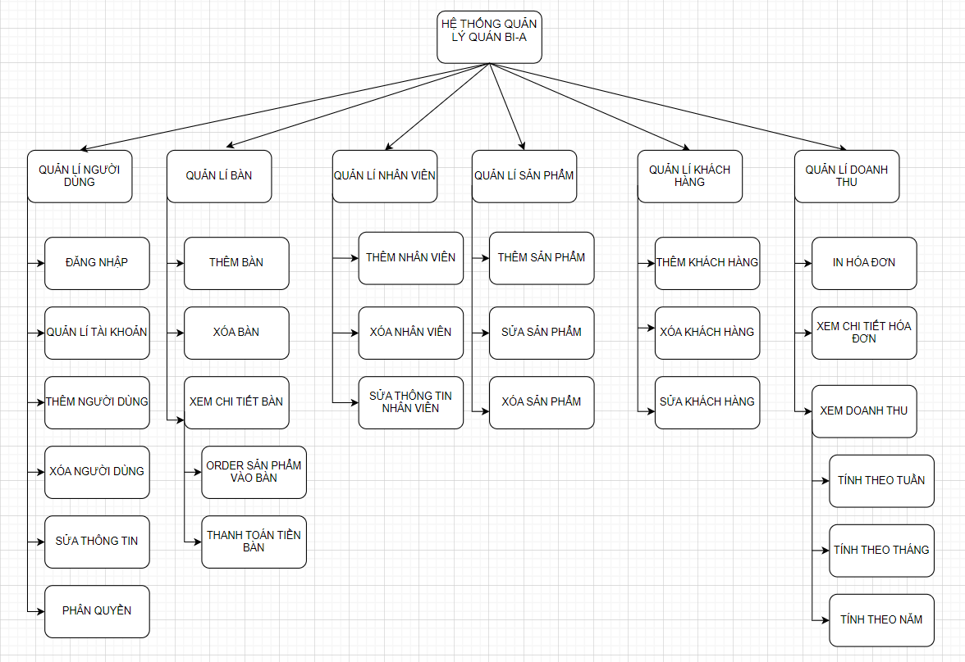

Sơ đồ 2.1.1: Mô hình phân rã chức năng

### **Biểu đồ Usecase**

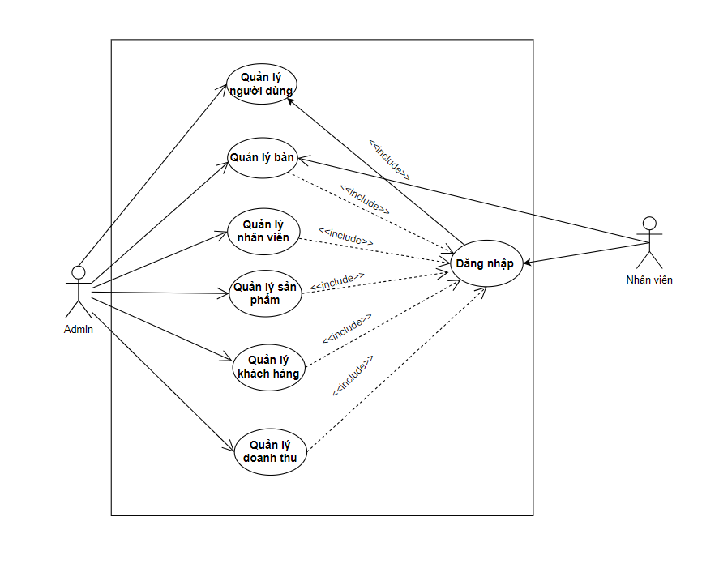

Biểu đồ 2.1.2: Usecase Tổng quát

### **Usecase quản lý người dùng**

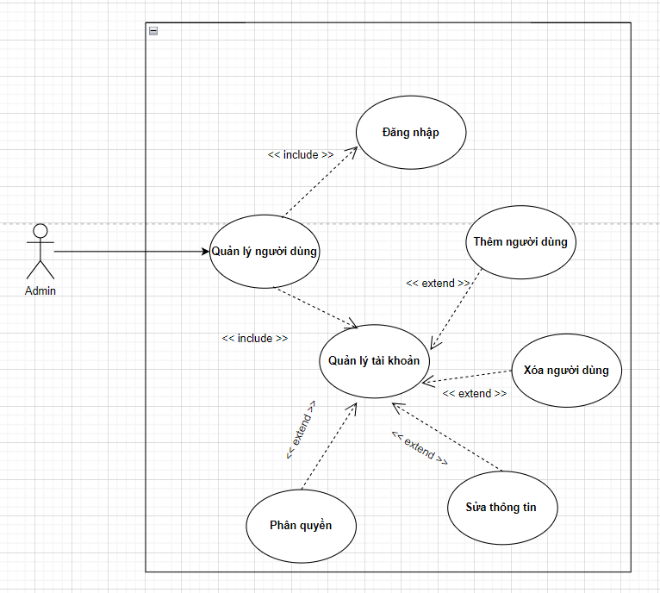

Biểu đồ 2.1.3: Usecase quản lý người dung

* **Mô tả chức năng đăng nhập**

|  |  |  |  |
| --- | --- | --- | --- |
| **UC ID and Name:** | **UC1: Đăng nhập** | | |
| **Created By:** | Phạm Văn Bắc | **Date Created:** | Date |
| **Primary Actor:** | Nhân viên | **Secondary Actors:** | None |
| **Sự kích hoạt :** | Sau khi nhân viên chọn chức năng đăng nhập | | |
| **Mô tả:** | Chức năng cho phép nhân viên đăng nhập vào trang web để quán lý | | |
| **Tiền điền kiện** | PRE - 1: Khách hàng đã có tài khoản trên hệ thống | | |
| **Hậu điều kiện** | POST - 1: Tài khoản đã được đăng ký thành công  POST - 2: Nhân viên dùng tài khoản đó để đăng nhập vào hệ thống | | |
| **Luồng sự kiện chính** | **1.0: Nhân viên đăng nhập**  1. Nhân viên chọn chứ năng đăng nhập  2. Hệ thống hiển thị giao diện đăng nhập  3. Nhân viêb điền các thông tin như: tên đăng nhập, mật khẩu  4. Nhân viên nhấn đăng nhập  5. Hệ thống thông báo “Đăng nhập thành công” và hiển thị giao diện trang quản lý | | |
| **Luồng sự kiện thay thế** | **None** | | |
| **Luồng xử lý lỗi, ngoại lệ** | **1.0.E1 Nhân viên hủy bỏ việc đăng nhập**  1. Hệ thống trở về giao diện chính  **1.0.E2 Nhập sai thông tin đăng nhập**  1. Hệ thống thông báo “Bạn đã nhập sai thông tin” và yêu cầu nhân viên nhập lại thông tin tài khoản  **1.0.E3 Nhập thiếu thông tin tài khoản hoặc mật khẩu**  1. Hệ thống thông báo “Vui lòng điền vào trường này” | | |
| **Độ ưu tiên** | High | | |
| **Các quy tắc nghiệp vụ** | **BR1.** Là số hoặc chữ và có thể chứa ký tự đặc biệt  **BR2.**Thông báo lỗi màu đỏ hiển thị dưới các trường tương ứng khi có lỗi  **BR3.** Đăng nhập thành công, hệ thống sẽ thông báo và quay lại trang quản lý | | |
| **Các thông tin khác** | None | | |

* **Mô tả chức năng thêm người dùng vào hệ thống**

|  |  |  |  |
| --- | --- | --- | --- |
| **UC ID and Name:** | **UC2: Thêm người dùng vào hệ thống** | | |
| **Created By:** | Phạm Văn Bắc | **Date Created:** | Date |
| **Primary Actor:** | Quản trị viên | **Secondary Actors:** | None |
| **Sự kích hoạt :** | Quản trị viên đăng nhập vào trên máy tính cục bộ | | |
| **Mô tả:** | Chức năng cho phép quản trị viên thêm người dùng vào hệ thống để quản lý website | | |
| **Tiền điền kiện** | PRE - 1: Quản trị viên đăng nhập vào hệ thống | | |
| **Hậu điều kiện** | POST - 1: Thêm thông tin người dùng mới vào hệ thống  POST - 2: Người dùng có quyền truy cập vào website quản lý | | |
| **Luồng sự kiện chính** | **2.0: Thêm thông tin người dùng**  1. Quản trị viên đăng nhập vào hệ thống  2. Chọn danh mục “ Quản lí người dùng”.  3. Tiếp tục chọn nút “ Thêm người dùng”.  4. Quản trị viên nhập thông tin hệ thống yêu cầu ( mã nhân viên, họ tên , ngày sinh, địa chỉ , số điện thoại).  5. Sau khi hoàn thiện thông tin click nút “ thêm người dùng”. Nếu phát hiện lỗi khi “ thêm người dùng”.  6. Hệ thống ghi nhận thông tin người dùng và thêm người dùng vào hệ thống.  7. Hệ thống hiển thị thông báo thêm người dùng thành công. | | |
| **Luồng sự kiện thay thế** | **None** | | |
| **Luồng xử lý lỗi, ngoại lệ** | **2.0.E1 Lỗi không thể thực thi câu lệnh “ Thêm người dùng”.**  1. Hệ thống phát thông báo đã xảy ra lỗi trong quá trình “Thêm người dùng”.  2. Hệ thống huỷ thao tác thêm người dùng.  3. Hệ thống trả về trạng thái trước đó. | | |
| **Độ ưu tiên** | High | | |
| **Các quy tắc nghiệp vụ** | **BR1.** Không bỏ trống thông tin nào.  **BR2**. Thông tin phải hợp lệ | | |
| **Các thông tin khác** | None | | |

* **Mô tả chức năng sửa thông tin người dùng**

|  |  |  |  |
| --- | --- | --- | --- |
| **UC ID and Name:** | **UC3: Sửa thông tin người dùng** | | |
| **Created By:** | Phạm Văn Bắc | **Date Created:** | Date |
| **Primary Actor:** | Quản trị viên | **Secondary Actors:** | None |
| **Sự kích hoạt :** | Quản trị viên đăng nhập vào trên máy tính cục bộ | | |
| **Mô tả:** | Chức năng cho phép quản trị viên sửa thông tin người dùng | | |
| **Tiền điền kiện** | PRE - 1: Quản trị viên đăng nhập vào hệ thống | | |
| **Hậu điều kiện** | POST - 1: Tài khoản người dùng đã được cập nhật thông tin  POST - 2: Quản trị viên có thể xem thông tin sau cập nhật | | |
| **Luồng sự kiện chính** | **3.0: Sửa thông tin người dùng**  1. Admin đăng nhập vào hệ thống.  2. Chọn danh mục “Quản lí thông tin người dùng”.  3. Tiếp đó chọn người dùng cần sửa.  4. Chọn ô “ Sửa thông tin”  5. Bắt đầu nhập thông tin cần sửa ( mã người dùng, họ tên,...)  6. Click nút “Cập nhật”  7. Hệ thống ghi nhận thông tin vừa sửa vào hệ thống  8. Hệ thống hiển thị thông báo sửa thành công. | | |
| **Luồng sự kiện thay thế** | **None** | | |
| **Luồng xử lý lỗi, ngoại lệ** | **3.0.E1 Lỗi không thể thực thi câu lệnh “Cập nhật thông tin người dùng”.**  1. Hệ thống phát thông báo đã xảy ra lỗi trong quá trình “Cập nhật thông tin người dùng”  2. Hệ thống huỷ thao tác cập nhật.  3. Hệ thống trả về trạng thái trước đó.  **3.0.E2 Thông tin không thỏa mãn**  1. Hệ thống phát thông báo thông tin nhập vào không thoả mãn.  2. Hệ thống trả về trạng thái trước đó.  **3.0.E3 Quản trị viên hủy thao tác sửa thông tin**  1. Hệ thống trở về giao diện quản lý người dùng. | | |
| **Độ ưu tiên** | High | | |
| **Các quy tắc nghiệp vụ** | **BR1.** Không bỏ trống thông tin nào.  **BR2**. Thông tin phải hợp lệ không bị trùng thông tin với người dùng khác. | | |
| **Các thông tin khác** | None | | |

* **Mô tả chức năng xóa người dùng**

|  |  |  |  |
| --- | --- | --- | --- |
| **UC ID and Name:** | **UC4: Xóa người dùng** | | |
| **Created By:** | Phạm Văn Bắc | **Date Created:** | Date |
| **Primary Actor:** | Quản trị viên | **Secondary Actors:** | None |
| **Sự kích hoạt :** | Quản trị viên đăng nhập vào trên máy tính cục bộ | | |
| **Mô tả:** | Chức năng cho phép quản trị viên xóa người dùng | | |
| **Tiền điền kiện** | PRE - 1: Quản trị viên đăng nhập vào hệ thống | | |
| **Hậu điều kiện** | POST - 1: Tài khoản không còn tồn tại trên hệ thống  POST - 2: Người dùng không thể đăng nhập bằng tài khoản đó | | |
| **Luồng sự kiện chính** | **4.0: Xóa người dùng**  1. Admin đăng nhập vào hệ thống.  2. Chọn danh mục “Quản lí thông tin người dùng”.  3. Tiếp tục chọn người dùng cần xóa .  4. Chọn ô “ Xóa tất cả dữ liệu người dùng”.  5. Hệ thống đã xóa toàn bộ dữ liệu người dùng.  6. Hệ thống xác nhận người dùng quản trị viên yêu cầu xóa.  7.Hệ thống hiển thị xóa người dùng thành công . | | |
| **Luồng sự kiện thay thế** | **None** | | |
| **Luồng xử lý lỗi, ngoại lệ** | **4.0.E1 Xóa thông tin không thành công.**  1. Hệ thống phát thông báo không thành công.  2. Quản trị viên yêu cầu hệ thống xóa quyền bảo vệ dữ liệu.  3. Hệ thống trả về trạng thái trước đó.  **4.0.E2 Thông tin đăng nhập không hợp lệ.**  1. Hệ thống phát thông báo thông tin đăng nhập sai.  **4.0.E3 Quản trị viên hủy thao tác xóa.**  1. Hệ thống trở về giao diện quản lý. | | |
| **Độ ưu tiên** | High | | |
| **Các quy tắc nghiệp vụ** | **BR1.** Phải có thông tin người dùng trên hệ thống | | |
| **Các thông tin khác** | None | | |

### **Usecase quản lý bàn**

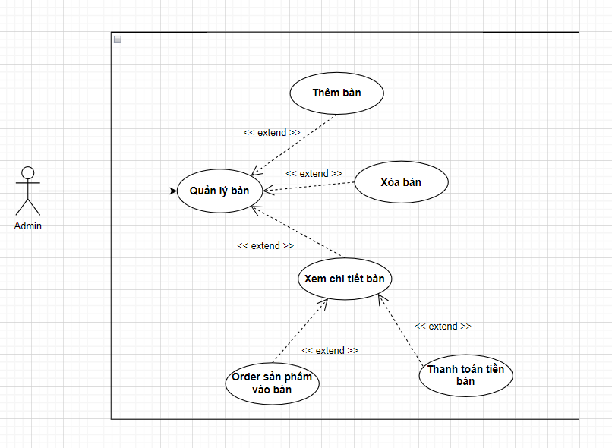

Biểu đồ 2.1.4: Usecase quản lý bàn

* **Mô tả chức năng thêm mới bàn**

|  |  |  |  |
| --- | --- | --- | --- |
| **UC ID and Name:** | **UC5: Thêm người dùng vào hệ thống** | | |
| **Created By:** | Phạm Văn Bắc | **Date Created:** | Date |
| **Primary Actor:** | Quản trị viên | **Secondary Actors:** | None |
| **Sự kích hoạt :** | Quản trị viên đăng nhập vào trên máy tính cục bộ | | |
| **Mô tả:** | Chức năng cho phép quản trị viên thêm bàn mới | | |
| **Tiền điền kiện** | PRE - 1: Quản trị viên đăng nhập vào hệ thống | | |
| **Hậu điều kiện** | POST - 1: Thêm thông tin bàn lên hệ thống  POST - 2: Hệ thống hiển thị bàn lên trang quản lý sau khi thêm thành công | | |
| **Luồng sự kiện chính** | **5.0: Thêm bàn**  1. Quản trị viên đăng nhập vào hệ thống.  2. Chọn danh mục “Quản lý bàn”.  3. Quản trị viên nhập thông tin bàn mới (mã bàn, tên bàn, loại bàn)“.  4. Click nút “Thêm mới bàn”.  5. Hệ thống ghi nhận thông tin vừa Cập nhật vào CSDL.  6. Hệ thống hiển thị dữ liệu vừa “Thêm mới bàn” lên màn hình. | | |
| **Luồng sự kiện thay thế** | **None** | | |
| **Luồng xử lý lỗi, ngoại lệ** | **5.0.E1 Lỗi không thể thực thi câu lệnh “Thêm bàn”.**  1. Hệ thống phát thông báo đã xảy ra lỗi trong quá trình “Thêm bàn”.  2. Hệ thống huỷ thao tác thêm bàn.  3. Hệ thống trả về trạng thái trước đó.  **5.0.E2 Thông tin đăng nhập không hợp lệ.**  1. Hệ thống phát thông báo thông tin vừa nhập không thỏa mãn.  2. Hệ thống xóa thông tin vừa nhập và trả về trạng thái trước đó | | |
| **Độ ưu tiên** | High | | |
| **Các quy tắc nghiệp vụ** | **BR1.** Mã bàn phải là một số, tên bàn có thể là số hoặc chữ.  **BR2**. Không trùng thông tin các bàn với nhau. | | |
| **Các thông tin khác** | None | | |

* **Mô tả chức năng xóa bàn**

|  |  |  |  |
| --- | --- | --- | --- |
| **UC ID and Name:** | **UC6: Xóa bàn** | | |
| **Created By:** | Phạm Văn Bắc | **Date Created:** | Date |
| **Primary Actor:** | Quản trị viên | **Secondary Actors:** | None |
| **Sự kích hoạt :** | Quản trị viên đăng nhập vào trên máy tính cục bộ | | |
| **Mô tả:** | Chức năng cho phép quản trị viên xóa bàn | | |
| **Tiền điền kiện** | PRE - 1: Quản trị viên đăng nhập vào hệ thống | | |
| **Hậu điều kiện** | POST - 1: Xóa thông tin bàn ra khỏi hệ thống | | |
| **Luồng sự kiện chính** | **6.0: Xóa bàn**  1. Quản trị viên đăng nhập vào hệ thống.  2. Chọn danh mục “Xóa bàn”.  3. Chọn bàn cần xóa.  4. Click nút “Xóa bàn”.  5. Hệ thống ghi nhận xóa bàn ra khỏi CSDL.  6. Hệ thống hiển thị dữ liệu vừa “Xóa bàn” lên màn hình. | | |
| **Luồng sự kiện thay thế** | **None** | | |
| **Luồng xử lý lỗi, ngoại lệ** | **6.0.E1 Lỗi không thể thực thi câu lệnh “Xóa bàn”.**  1. Hệ thống phát thông báo đã xảy ra lỗi trong quá trình “Xóa bàn”.  2. Hệ thống huỷ thao tác xóa bàn.  3. Hệ thống trả về trạng thái trước đó.  **6.0.E2 Thông tin đăng nhập không hợp lệ.**  1. Hệ thống phát thông báo thông tin vừa nhập không thỏa mãn.  2. Hệ thống xóa thông tin vừa nhập và trả về trạng thái trước đó | | |
| **Độ ưu tiên** | High | | |
| **Các quy tắc nghiệp vụ** | **BR1.** Bàn muốn xóa phải tồn tại trên hệ thống | | |
| **Các thông tin khác** | None | | |

### **Usecase quản lý nhân viên**

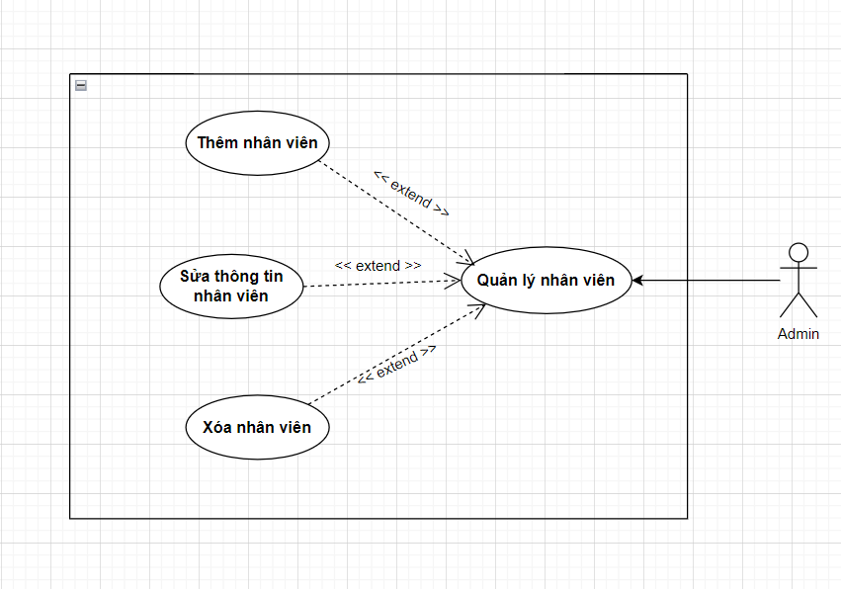

Biểu đồ 2.1.5: Usecase quản lý nhân viên

* **Mô tả chức năng thêm mới nhân viên**

|  |  |  |  |
| --- | --- | --- | --- |
| **UC ID and Name:** | **UC7: Thêm mới nhân viên** | | |
| **Created By:** | Phạm Văn Bắc | **Date Created:** | Date |
| **Primary Actor:** | Quản trị viên | **Secondary Actors:** | None |
| **Sự kích hoạt :** | Quản trị viên đăng nhập vào trên máy tính cục bộ | | |
| **Mô tả:** | Chức năng cho phép quản trị viên thêm nhân viên mới | | |
| **Tiền điền kiện** | PRE - 1: Quản trị viên đăng nhập vào hệ thống | | |
| **Hậu điều kiện** | POST - 1: Thêm thông tin nhân viên lên hệ thống  POST - 2: Hệ thống hiển thị nhân viên lên trang quản lý sau khi thêm thành công | | |
| **Luồng sự kiện chính** | **7.0: Thêm nhân viên**  1. Quản trị viên đăng nhập vào hệ thống.  2. Chọn danh mục “Quản lý nhân viên”.  3. Quản trị viên nhập thông tin nhân viên mới (mã nhân viên, họ và tên, ngày sinh, giới tính, địa chỉ, điện thoại)“.  4. Click nút “Thêm mới nhân viên”.  5. Hệ thống ghi nhận thông tin vừa Cập nhật vào CSDL.  6. Hệ thống hiển thị dữ liệu vừa “Thêm mới nhân viên ” lên màn hình. | | |
| **Luồng sự kiện thay thế** | **None** | | |
| **Luồng xử lý lỗi, ngoại lệ** | **7.0.E1 Lỗi không thể thực thi câu lệnh “Thêm nhân viên ”.**  1. Hệ thống phát thông báo đã xảy ra lỗi trong quá trình “Thêm nhân viên”.  2. Hệ thống huỷ thao tác sửa thông tin nhân viên.  3. Hệ thống trả về trạng thái trước đó.  **7.0.E2 Thông tin đăng nhập không hợp lệ.**  1. Hệ thống phát thông báo thông tin vừa nhập không thỏa mãn.  2. Hệ thống xóa thông tin vừa nhập và trả về trạng thái trước đó | | |
| **Độ ưu tiên** | High | | |
| **Các quy tắc nghiệp vụ** | **BR1.** Mã nhân viên phải là một số.  **BR2**. Tên nhân viên không được chứa kí tự đặc biệt  **BR3.** Số điện thoại đủ 10 số không có chữ  **BR4**. Không trùng thông tin với các nhân viên khác. | | |
| **Các thông tin khác** | None | | |

* **Mô tả chức năng sửa thông tin nhân viên**

|  |  |  |  |
| --- | --- | --- | --- |
| **UC ID and Name:** | **UC8: Sửa thông tin nhân viên** | | |
| **Created By:** | Phạm Văn Bắc | **Date Created:** | Date |
| **Primary Actor:** | Quản trị viên | **Secondary Actors:** | None |
| **Sự kích hoạt :** | Quản trị viên đăng nhập vào trên máy tính cục bộ | | |
| **Mô tả:** | Chức năng cho phép quản trị viên sửa thông tin nhân viên mới | | |
| **Tiền điền kiện** | PRE - 1: Quản trị viên đăng nhập vào hệ thống | | |
| **Hậu điều kiện** | POST - 1: Thông tin nhân viên được cập nhật  POST - 2: Quản trị viên có thể xem thông tin nhân viên sau cập nhật | | |
| **Luồng sự kiện chính** | **8.0: Sửa thông tin nhân viên**  1. Quản trị viên đăng nhập vào hệ thống.  2. Chọn danh mục “Sửa thông tin nhân viên”.  3. Chọn thông tin lớp cần sửa.  4. Click nút “Sửa thông tin”.  5. Hệ thống ghi nhận thông tin vừa sửa vào CSDL.  6. Hệ thống hiển thị dữ liệu vừa “Sửa thông tin nhân viên” lên màn hình. | | |
| **Luồng sự kiện thay thế** | **None** | | |
| **Luồng xử lý lỗi, ngoại lệ** | **8.0.E1 Lỗi không thể thực thi câu lệnh “Sửa thông tin nhân viên ”.**  1. Hệ thống phát thông báo đã xảy ra lỗi trong quá trình “Sửa thông tin nhân viên”.  2. Hệ thống huỷ thao tác sửa thông tin nhân viên.  3. Hệ thống trả về trạng thái trước đó.  **8.0.E2 Thông tin đăng nhập không hợp lệ.**  1. Hệ thống phát thông báo thông tin vừa nhập không thỏa mãn.  2. Hệ thống xóa thông tin vừa nhập và trả về trạng thái trước đó | | |
| **Độ ưu tiên** | High | | |
| **Các quy tắc nghiệp vụ** | **BR1.** Thông tin sau khi sửa như mã nhân viên không được trùng với nhân viên có trước đó  **BR2**. Không được bỏ trống thông tin nào | | |
| **Các thông tin khác** | None | | |

* **Mô tả chức năng xóa nhân viên**

|  |  |  |  |
| --- | --- | --- | --- |
| **UC ID and Name:** | **UC9: Xóa nhân viên** | | |
| **Created By:** | Phạm Văn Bắc | **Date Created:** | Date |
| **Primary Actor:** | Quản trị viên | **Secondary Actors:** | None |
| **Sự kích hoạt :** | Quản trị viên đăng nhập vào trên máy tính cục bộ | | |
| **Mô tả:** | Chức năng cho phép quản trị viên xóa nhân viên | | |
| **Tiền điền kiện** | PRE - 1: Quản trị viên đăng nhập vào hệ thống | | |
| **Hậu điều kiện** | POST - 1: Xóa thông tin nhân viên ra khỏi hệ thống | | |
| **Luồng sự kiện chính** | **9.0: Xóa nhân viên**  1. Quản trị viên đăng nhập vào hệ thống.  2. Chọn danh mục “xóa nhân viên”.  3. Chọn nhân viên cần xóa.  4.Click nút “Xóa nhân viên”.  5. Hệ thống ghi nhận xóa nhân viên ra khỏi CSDL.  6. Hệ thống hiển thị dữ liệu vừa “Xóa nhân viên” lên màn hình. | | |
| **Luồng sự kiện thay thế** | **None** | | |
| **Luồng xử lý lỗi, ngoại lệ** | **9.0.E1 Lỗi không thể thực thi câu lệnh “Xóa nhân viên”.**  1. Hệ thống phát thông báo đã xảy ra lỗi trong quá trình “Xóa nhân viên”.  2. Hệ thống huỷ thao tác xóa nhân viên.  3. Hệ thống trả về trạng thái trước đó.  **9.0.E2 Thông tin đăng nhập không hợp lệ.**  1. Hệ thống phát thông báo thông tin vừa nhập không thỏa mãn.  2. Hệ thống xóa thông tin vừa nhập và trả về trạng thái trước đó | | |
| **Độ ưu tiên** | High | | |
| **Các quy tắc nghiệp vụ** | **BR1.** Nhân viên muốn xóa phải tồn tại trên hệ thống | | |
| **Các thông tin khác** | None | | |

### **Usecase quản lý khách hàng**

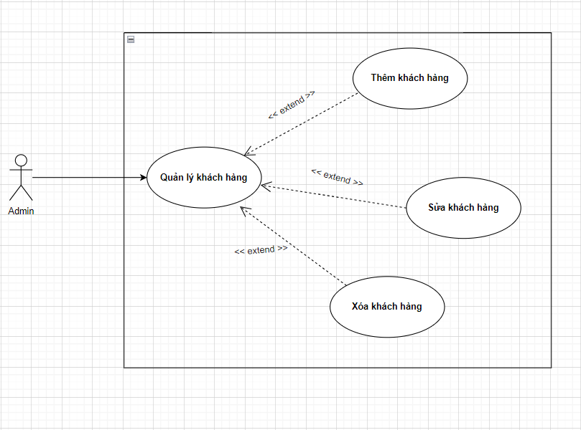

Biểu đồ 2.1.6: Usecase quản lý khách hàng

* **Mô tả chức năng thêm mới khách hàng**

|  |  |  |  |
| --- | --- | --- | --- |
| **UC ID and Name:** | **UC10: Thêm mới khách hàng** | | |
| **Created By:** | Phạm Văn Bắc | **Date Created:** | Date |
| **Primary Actor:** | Quản trị viên | **Secondary Actors:** | None |
| **Sự kích hoạt :** | Quản trị viên đăng nhập vào trên máy tính cục bộ | | |
| **Mô tả:** | Chức năng cho phép quản trị viên thêm khách hàng mới | | |
| **Tiền điền kiện** | PRE - 1: Quản trị viên đăng nhập vào hệ thống | | |
| **Hậu điều kiện** | POST - 1: Thêm thông tin khách hàng lên hệ thống  POST - 2: Hệ thống hiển thị khách hàng mới lên trang quản lý sau khi thêm thành công | | |
| **Luồng sự kiện chính** | **10.0: Thêm khách hàng**  1. Quản trị viên đăng nhập vào hệ thống.  2. Chọn danh mục “Quản lý khách hàng”.  3. Quản trị viên nhập thông tin khách hàng mới (mã khách hàng, họ và tên, ngày sinh, giới tính, địa chỉ, điện thoại)“.  4. Click nút “Thêm mới khách hàng”.  5. Hệ thống ghi nhận thông tin vừa Cập nhật vào CSDL.  6. Hệ thống hiển thị dữ liệu vừa “Thêm mới khách hàng” lên màn hình. | | |
| **Luồng sự kiện thay thế** | **None** | | |
| **Luồng xử lý lỗi, ngoại lệ** | **10.0.E1 Lỗi không thể thực thi câu lệnh “Thêm mới khách hàng”.**  1. Hệ thống phát thông báo đã xảy ra lỗi trong quá trình “Thêm mới khách hàng”.  2. Hệ thống huỷ thao tác thêm khách hàng mới.  3. Hệ thống trả về trạng thái trước đó.  **10.0.E2 Thông tin đăng nhập không hợp lệ.**  1. Hệ thống phát thông báo thông tin vừa nhập không thỏa mãn.  2. Hệ thống xóa thông tin vừa nhập và trả về trạng thái trước đó | | |
| **Độ ưu tiên** | High | | |
| **Các quy tắc nghiệp vụ** | **BR1.** Mã khách hàng phải là một số.  **BR2**. Tên khách hàng không được chứa kí tự đặc biệt hoặc số  **BR3.** Số điện thoại đủ 10 số không có chữ  **BR4**. Không trùng thông tin với các khách hàng khác. | | |
| **Các thông tin khác** | None | | |

* **Mô tả chức năng sửa thông tin khách hàng**

|  |  |  |  |
| --- | --- | --- | --- |
| **UC ID and Name:** | **UC11: Sửa thông tin khách hàng** | | |
| **Created By:** | Phạm Văn Bắc | **Date Created:** | Date |
| **Primary Actor:** | Quản trị viên | **Secondary Actors:** | None |
| **Sự kích hoạt :** | Quản trị viên đăng nhập vào trên máy tính cục bộ | | |
| **Mô tả:** | Chức năng cho phép quản trị viên sửa thông tin khách hàng mới | | |
| **Tiền điền kiện** | PRE - 1: Quản trị viên đăng nhập vào hệ thống | | |
| **Hậu điều kiện** | POST - 1: Thông tin khách hàng được cập nhật  POST - 2: Quản trị viên có thể xem thông tin khách hàng sau cập nhật | | |
| **Luồng sự kiện chính** | **11.0: Sửa thông tin khách hàng**  1. Quản trị viên đăng nhập vào hệ thống.  2. Chọn danh mục “Sửa thông tin khách hàng”.  3. Chọn thông tin lớp cần sửa.  4. Click nút “Sửa thông tin”.  5. Hệ thống ghi nhận thông tin vừa sửa vào CSDL.  6. Hệ thống hiển thị dữ liệu vừa “Sửa thông tin khách hàng ” lên màn hình. | | |
| **Luồng sự kiện thay thế** | **None** | | |
| **Luồng xử lý lỗi, ngoại lệ** | **11.0.E1 Lỗi không thể thực thi câu lệnh “Sửa thông tin khách hàng”.**  1. Hệ thống phát thông báo đã xảy ra lỗi trong quá trình “Sửa thông tin khách hàng”.  2. Hệ thống huỷ thao tác sửa thông tin khách hàng.  3. Hệ thống trả về trạng thái trước đó.  **11.0.E2 Thông tin đăng nhập không hợp lệ.**  1. Hệ thống phát thông báo thông tin vừa nhập không thỏa mãn.  2. Hệ thống xóa thông tin vừa nhập và trả về trạng thái trước đó | | |
| **Độ ưu tiên** | High | | |
| **Các quy tắc nghiệp vụ** | **BR1.** Thông tin sau khi sửa như mã khách hàng không được trùng với khách hàng có trước đó  **BR2**. Không được bỏ trống thông tin nào | | |
| **Các thông tin khác** | None | | |

* **Mô tả chức năng xóa khách hàng**

|  |  |  |  |
| --- | --- | --- | --- |
| **UC ID and Name:** | **UC12: Xóa khách hàng** | | |
| **Created By:** | Phạm Văn Bắc | **Date Created:** | Date |
| **Primary Actor:** | Quản trị viên | **Secondary Actors:** | None |
| **Sự kích hoạt :** | Quản trị viên đăng nhập vào trên máy tính cục bộ | | |
| **Mô tả:** | Chức năng cho phép quản trị viên xóa khách hàng | | |
| **Tiền điền kiện** | PRE - 1: Quản trị viên đăng nhập vào hệ thống | | |
| **Hậu điều kiện** | POST - 1: Xóa thông tin khách hàng ra khỏi hệ thống | | |
| **Luồng sự kiện chính** | **12.0: Xóa khách hàng**  1. Quản trị viên đăng nhập vào hệ thống.  2. Chọn danh mục “xóa khách hàng”.  3. Chọn khách hàng cần xóa.  4.Click nút “Xóa khách hàng”.  5. Hệ thống ghi nhận xóa khách hàng ra khỏi CSDL.  6. Hệ thống hiển thị dữ liệu vừa “Xóa khách hàng” lên màn hình. | | |
| **Luồng sự kiện thay thế** | **None** | | |
| **Luồng xử lý lỗi, ngoại lệ** | **12.0.E1 Lỗi không thể thực thi câu lệnh “Xóa khách hàng”.**  1. Hệ thống phát thông báo đã xảy ra lỗi trong quá trình “Xóa khách hàng”.  2. Hệ thống huỷ thao tác xóa khách hàng.  3. Hệ thống trả về trạng thái trước đó.  **12.0.E2 Thông tin đăng nhập không hợp lệ.**  1. Hệ thống phát thông báo thông tin vừa nhập không thỏa mãn.  2. Hệ thống xóa thông tin vừa nhập và trả về trạng thái trước đó | | |
| **Độ ưu tiên** | High | | |
| **Các quy tắc nghiệp vụ** | **BR1.** Khách hàng muốn xóa phải tồn tại trên hệ thống | | |
| **Các thông tin khác** | None | | |

### **Usecase quản lý sản phẩm**

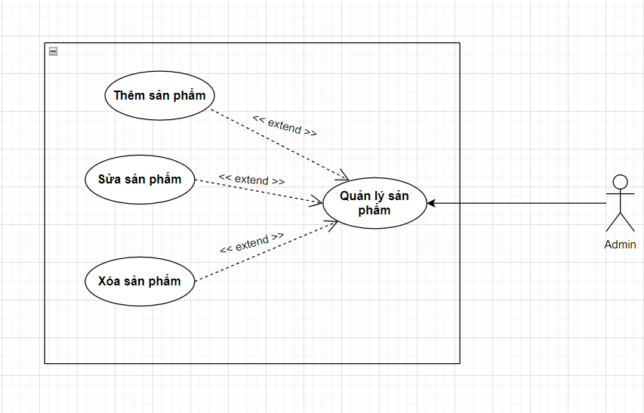

Biểu đồ 2.1.7: Usecase quản lý sản phẩm

* **Mô tả chức năng thêm mới sản phẩm**

|  |  |  |  |
| --- | --- | --- | --- |
| **UC ID and Name:** | **UC13: Thêm mới sản phẩm** | | |
| **Created By:** | Phạm Văn Bắc | **Date Created:** | Date |
| **Primary Actor:** | Quản trị viên | **Secondary Actors:** | None |
| **Sự kích hoạt :** | Quản trị viên đăng nhập vào trên máy tính cục bộ | | |
| **Mô tả:** | Chức năng cho phép quản trị viên thêm sản phẩm mới | | |
| **Tiền điền kiện** | PRE - 1: Quản trị viên đăng nhập vào hệ thống | | |
| **Hậu điều kiện** | POST - 1: Thêm thông tin sản phẩm lên hệ thống  POST - 2: Hệ thống hiển thị sản phẩm mới lên trang quản lý sau khi thêm thành công | | |
| **Luồng sự kiện chính** | **13.0: Thêm sản phẩm**  1. Quản trị viên đăng nhập vào hệ thống.  2. Chọn danh mục “Quản lý lớp”.  3. Quản trị viên nhập thông tin sản phẩm mới (mã sản phẩm, tên sản phẩm, số lượng, đơn giá).  4. Click nút “Thêm mới sản phẩm”.  5. Hệ thống ghi nhận thông tin vừa Cập nhật vào CSDL.  6. Hệ thống hiển thị dữ liệu vừa “Thêm mới sản phẩm” lên màn hình. | | |
| **Luồng sự kiện thay thế** | **None** | | |
| **Luồng xử lý lỗi, ngoại lệ** | **13.0.E1 Lỗi không thể thực thi câu lệnh “Thêm mới sản phẩm”.**  1. Hệ thống phát thông báo đã xảy ra lỗi trong quá trình “Thêm mới sản phẩm”.  2. Hệ thống huỷ thao tác thêm lớp mới.  3. Hệ thống trả về trạng thái trước đó.  **13.0.E2 Thông tin đăng nhập không hợp lệ.**  1. Hệ thống phát thông báo thông tin vừa nhập không thỏa mãn.  2. Hệ thống xóa thông tin vừa nhập và trả về trạng thái trước đó | | |
| **Độ ưu tiên** | High | | |
| **Các quy tắc nghiệp vụ** | **BR1.** Mã sản phẩm phải là một số.  **BR2**. Tên sản phẩm không được chứa kí tự đặc biệt hoặc số  **BR3.** Giá sản phẩm, số lượng lớn hơn 0  **BR4**. Không trùng thông tin với các sản phẩm khác. | | |
| **Các thông tin khác** | None | | |

* **Mô tả chức năng sửa thông tin sản phẩm**

|  |  |  |  |
| --- | --- | --- | --- |
| **UC ID and Name:** | **UC14: Sửa thông tin sản phẩm** | | |
| **Created By:** | Phạm Văn Bắc | **Date Created:** | Date |
| **Primary Actor:** | Quản trị viên | **Secondary Actors:** | None |
| **Sự kích hoạt :** | Quản trị viên đăng nhập vào trên máy tính cục bộ | | |
| **Mô tả:** | Chức năng cho phép quản trị viên sửa thông tin sản phẩm | | |
| **Tiền điền kiện** | PRE - 1: Quản trị viên đăng nhập vào hệ thống | | |
| **Hậu điều kiện** | POST - 1: Thông tin sản phẩm được cập nhật  POST - 2: Quản trị viên có thể xem thông tin sản phẩm sau cập nhật | | |
| **Luồng sự kiện chính** | **14.0: Sửa thông tin sản phẩm**  1. Quản trị viên đăng nhập vào hệ thống.  2. Chọn danh mục “Sửa thông tin sản phẩm”.  3. Chọn thông tin lớp cần sửa.  4. Click nút “Sửa thông tin”.  5. Hệ thống ghi nhận thông tin vừa sửa vào CSDL.  6. Hệ thống hiển thị dữ liệu vừa “Sửa thông tin sản phẩm ” lên màn hình. | | |
| **Luồng sự kiện thay thế** | **None** | | |
| **Luồng xử lý lỗi, ngoại lệ** | **14.0.E1 Lỗi không thể thực thi câu lệnh “Sửa thông tin sản phẩm”.**  1. Hệ thống phát thông báo đã xảy ra lỗi trong quá trình “Sửa thông tin sinh viên”.  2. Hệ thống huỷ thao tác sửa thông tin sản phẩm.  3. Hệ thống trả về trạng thái trước đó.  **14.0.E2 Thông tin đăng nhập không hợp lệ.**  1. Hệ thống phát thông báo thông tin vừa nhập không thỏa mãn.  2. Hệ thống xóa thông tin vừa nhập và trả về trạng thái trước đó | | |
| **Độ ưu tiên** | High | | |
| **Các quy tắc nghiệp vụ** | **BR1.** Thông tin sau khi sửa như sản phẩm, tên sản phẩm không được trùng với khách hàng có trước đó  **BR2**. Không được bỏ trống thông tin nào | | |
| **Các thông tin khác** | None | | |

* **Mô tả chức năng xóa sản phẩm**

|  |  |  |  |
| --- | --- | --- | --- |
| **UC ID and Name:** | **UC15: Xóa sản phẩm** | | |
| **Created By:** | Phạm Văn Bắc | **Date Created:** | Date |
| **Primary Actor:** | Quản trị viên | **Secondary Actors:** | None |
| **Sự kích hoạt :** | Quản trị viên đăng nhập vào trên máy tính cục bộ | | |
| **Mô tả:** | Chức năng cho phép quản trị viên xóa sản phẩm | | |
| **Tiền điền kiện** | PRE - 1: Quản trị viên đăng nhập vào hệ thống | | |
| **Hậu điều kiện** | POST - 1: Xóa thông tin sản phẩm ra khỏi hệ thống | | |
| **Luồng sự kiện chính** | **15.0: Xóa khách hàng**  1. Quản trị viên đăng nhập vào hệ thống.  2. Chọn danh mục “xóa sản phẩm”.  3. Chọn sản phẩm cần xóa.  4. Click nút “Xóa sản phẩm”.  5. Hệ thống ghi nhận xóa sản phẩm ra khỏi CSDL.  6. Hệ thống hiển thị dữ liệu vừa “Xóa sản phẩm” lên màn hình. | | |
| **Luồng sự kiện thay thế** | **None** | | |
| **Luồng xử lý lỗi, ngoại lệ** | **15.0.E1 Lỗi không thể thực thi câu lệnh “Xóa sản phẩm”.**  1. Hệ thống phát thông báo đã xảy ra lỗi trong quá trình “Xóa sản phẩm”.  2. Hệ thống huỷ thao tác xóa sản phẩm.  3. Hệ thống trả về trạng thái trước đó.  **15.0.E2 Thông tin đăng nhập không hợp lệ.**  1. Hệ thống phát thông báo thông tin vừa nhập không thỏa mãn.  2. Hệ thống xóa thông tin vừa nhập và trả về trạng thái trước đó | | |
| **Độ ưu tiên** | High | | |
| **Các quy tắc nghiệp vụ** | **BR1.** Sản phẩm muốn xóa phải tồn tại trên hệ thống | | |
| **Các thông tin khác** | None | | |

### **Usecase quản lý doanh thu**

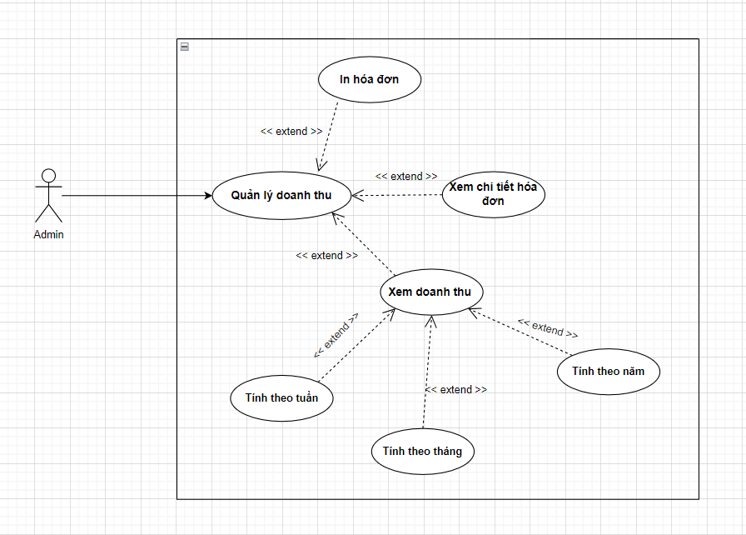

Biểu đồ 2.1.8: Usecase quản lý doanh thu

* **Mô tả chứ năng xem chi tiết hóa đơn**

|  |  |  |  |
| --- | --- | --- | --- |
| **UC ID and Name:** | **UC16: Xem chi tiết hóa đơn** | | |
| **Created By:** | Phạm Văn Bắc | **Date Created:** | Date |
| **Primary Actor:** | Quản trị viên | **Secondary Actors:** | None |
| **Sự kích hoạt :** | Quản trị viên đăng nhập vào trên máy tính cục bộ | | |
| **Mô tả:** | Chức năng cho phép quản trị viên xem chi tiết hóa đơn đã thanh toán | | |
| **Tiền điền kiện** | PRE - 1: Quản trị viên đăng nhập vào hệ thống | | |
| **Hậu điều kiện** | POST - 1: Hiển thị được thời gian, tổng tiền của bàn | | |
| **Luồng sự kiện chính** | **16.0: Xem chi tiết hóa đơn**  1. Quản trị viên đăng nhập vào hệ thống.  2. Chọn danh mục “Xem chi tiết hóa đơn”.  3. Quản trị viên nhấn chọn hóa đơn cần xem.  4. Chọn “Xem chi tiết”  5. Hệ thống hiển thị dữ liệu hóa đơn lên màn hình. | | |
| **Luồng sự kiện thay thế** | **None** | | |
| **Luồng xử lý lỗi, ngoại lệ** | **16.0.E1 Lỗi không thể xem chi tiết hóa đơn.**  1. Hệ thống phát thông báo đã xảy ra lỗi trong quá trình “Xem chi tiết hóa đơn”.  2. Hệ thống huỷ thao tác xem chi tiết.  3. Hệ thống trả về trạng thái trước đó.  **16.0.E2 Thông tin đăng nhập không hợp lệ.**  1. Hệ thống phát thông báo thông tin vừa nhập không thỏa mãn.  2. Hệ thống xóa thông tin vừa nhập và trả về trạng thái trước đó  **16.0.E3 Lỗi hệ thống không tìm thấy hóa đơn cần xem.**  1. Hệ thống thông báo lỗi hệ thống. | | |
| **Độ ưu tiên** | High | | |
| **Các quy tắc nghiệp vụ** | **BR1.** Hóa đơn muốn xem phải tồn tại trên hệ thống | | |
| **Các thông tin khác** | None | | |

* **Mô tả in hóa đơn**

|  |  |  |  |
| --- | --- | --- | --- |
| **UC ID and Name:** | **UC17: In hóa đơn** | | |
| **Created By:** | Phạm Văn Bắc | **Date Created:** | Date |
| **Primary Actor:** | Quản trị viên | **Secondary Actors:** | None |
| **Sự kích hoạt :** | Quản trị viên đăng nhập vào trên máy tính cục bộ | | |
| **Mô tả:** | Chức năng cho phép quản trị viên in hóa đơn ra | | |
| **Tiền điền kiện** | PRE - 1: Quản trị viên đăng nhập vào hệ thống | | |
| **Hậu điều kiện** | POST - 1: In hóa đơn để khách hàng thanh toán | | |
| **Luồng sự kiện chính** | **17.0: Xem chi tiết hóa đơn**  1. Quản trị viên đăng nhập vào hệ thống.  2. Chọn danh mục “In hóa đơn”.  3. Quản trị viên nhấn chọn hóa đơn cần in.  4. Chọn “In hóa đơn”  5. Hệ thống hiển thị dữ liệu hóa đơn đã in lên màn hình. | | |
| **Luồng sự kiện thay thế** | **None** | | |
| **Luồng xử lý lỗi, ngoại lệ** | **17.0.E1 Lỗi không thể in hóa đơn**  1. Hệ thống phát thông báo đã xảy ra lỗi trong quá trình “In hóa đơn”.  2. Hệ thống huỷ thao tác in hóa đơn.  3. Hệ thống trả về trạng thái trước đó.  **17.0.E2 Thông tin đăng nhập không hợp lệ.**  1. Hệ thống phát thông báo thông tin vừa nhập không thỏa mãn.  2. Hệ thống xóa thông tin vừa nhập và trả về trạng thái trước đó  **17.0.E3 Lỗi hệ thống không tìm thấy hóa đơn cần xem.**  1. Hệ thống thông báo lỗi hệ thống.  2. Hệ thống trả về trạng thái trước đó. | | |
| **Độ ưu tiên** | High | | |
| **Các quy tắc nghiệp vụ** | **BR1.** Hóa đơn muốn in phải tồn tại trên hệ thống | | |
| **Các thông tin khác** | None | | |

* **Mô tả xem doanh thu**

|  |  |  |  |
| --- | --- | --- | --- |
| **UC ID and Name:** | **UC18: Xem doanh thu** | | |
| **Created By:** | Phạm Văn Bắc | **Date Created:** | Date |
| **Primary Actor:** | Quản trị viên | **Secondary Actors:** | None |
| **Sự kích hoạt :** | Quản trị viên đăng nhập vào trên máy tính cục bộ | | |
| **Mô tả:** | Chức năng cho phép quản trị viên xem doanh thu theo ngày, tháng, năm. | | |
| **Tiền điền kiện** | PRE - 1: Quản trị viên đăng nhập vào hệ thống | | |
| **Hậu điều kiện** | POST - 1: Hiển thị doanh thu lên trên hệ thống | | |
| **Luồng sự kiện chính** | **18.0: Xem doanh thu**  1. Quản trị viên đăng nhập vào hệ thống.  2. Chọn danh mục “Xem doanh thu”.  3. Quản trị viên nhấn chọn doanh thu tính theo ngày, tháng hoặc năm.  4. Chọn “Xem doanh thu”  5. Hệ thống hiển thị doanh thu(ngày/tháng/năm) lên màn hình | | |
| **Luồng sự kiện thay thế** | **None** | | |
| **Luồng xử lý lỗi, ngoại lệ** | **18.0.E1 Lỗi không thể xem doanh thu**  1. Hệ thống phát thông báo đã xảy ra lỗi trong quá trình “Xem doanh thu”.  2. Hệ thống huỷ thao tác xem doanh thu.  3. Hệ thống trả về trạng thái trước đó.  **18.0.E2 Thông tin đăng nhập không hợp lệ.**  1. Hệ thống phát thông báo thông tin vừa nhập không thỏa mãn.  2. Hệ thống xóa thông tin vừa nhập và trả về trạng thái trước đó  **18.0.E3 Lỗi hệ thống không hiển thị doanh thu cần xem.**  1. Hệ thống thông báo lỗi hệ thống.  2. Hệ thống trả về trạng thái trước đó.  **18.0.E4** **Lỗi hệ thống không hiển thị doanh thu cần xem.**  1. Hệ thống thông báo lỗi hệ thống.  2. Hệ thống trả về trạng thái trước đó. | | |
| **Độ ưu tiên** | High | | |
| **Các quy tắc nghiệp vụ** | **BR1.** Doanh thu đã tồn tại trên hệ thống  **BR2.** Chỉ xem được doanh thu theo ngày hoặc tháng hoặc năm | | |
| **Các thông tin khác** | None | | |

## **Biểu đồ tuần tự**

### **Biều đồ tuần tự người dùng đăng nhập**

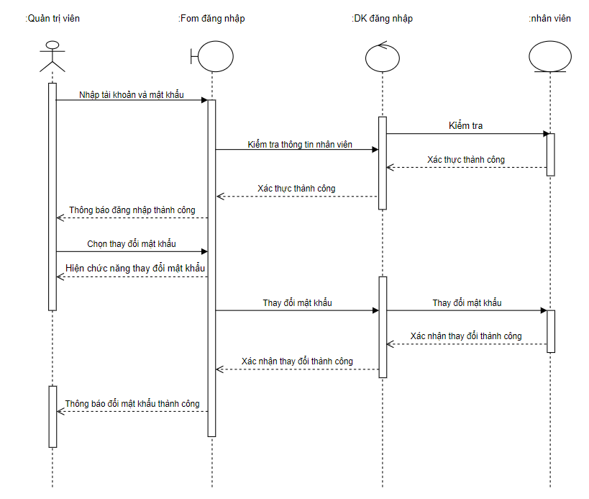

Biểu đồ 2.2.1: Biểu đồ tuần tự đăng nhập

### **Biểu đồ tuần tự thêm người dùng**

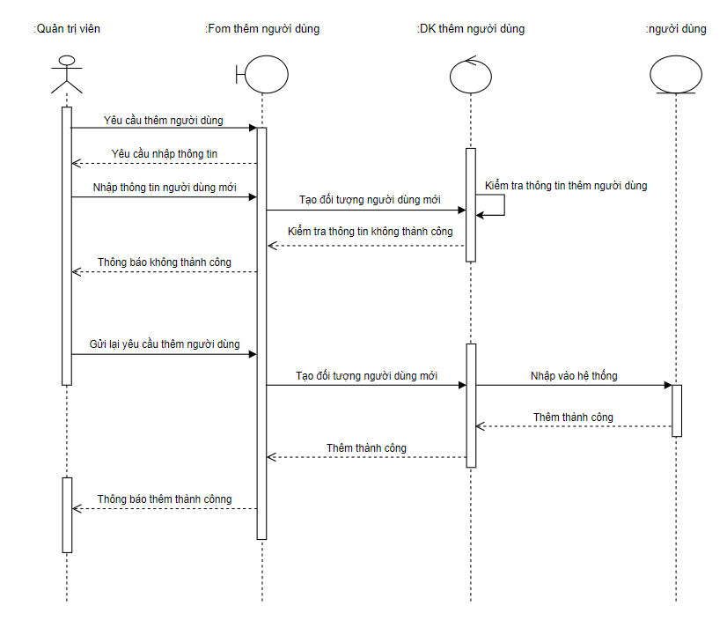

Biểu đồ 2.2.2: Biểu đồ tuần tự thêm người dùng

### **Biểu đồ tuần tự sửa người dùng**

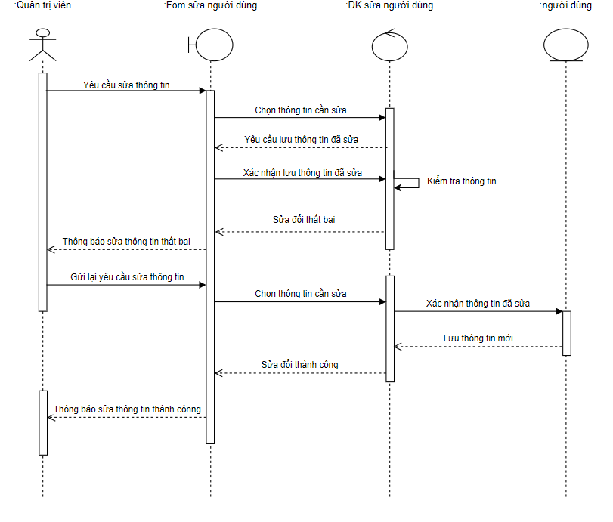

Biểu đồ 2.2.3: Biểu đồ tuần tự sửa người dùng

### **Biểu đồ tuần tự xóa người dùng**

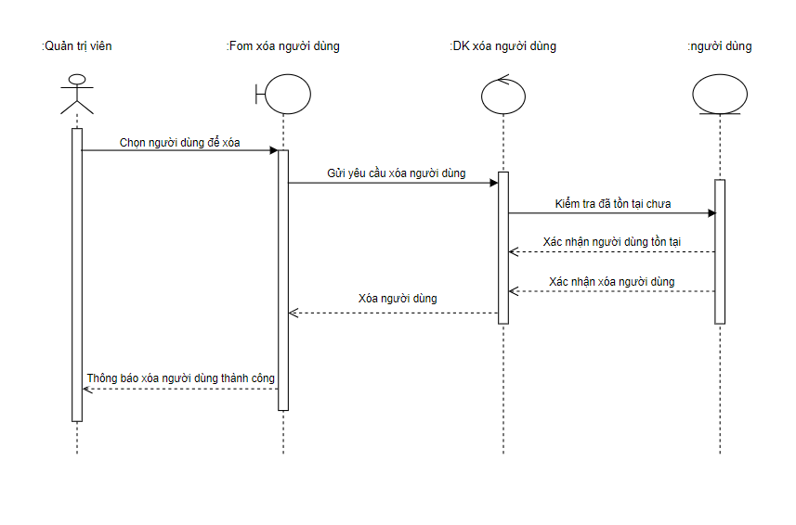

Biểu đồ 2.2.4: Biểu đồ tuần tự xóa người dùng

### **Biểu đồ tuần tự phân quyền người dùng**

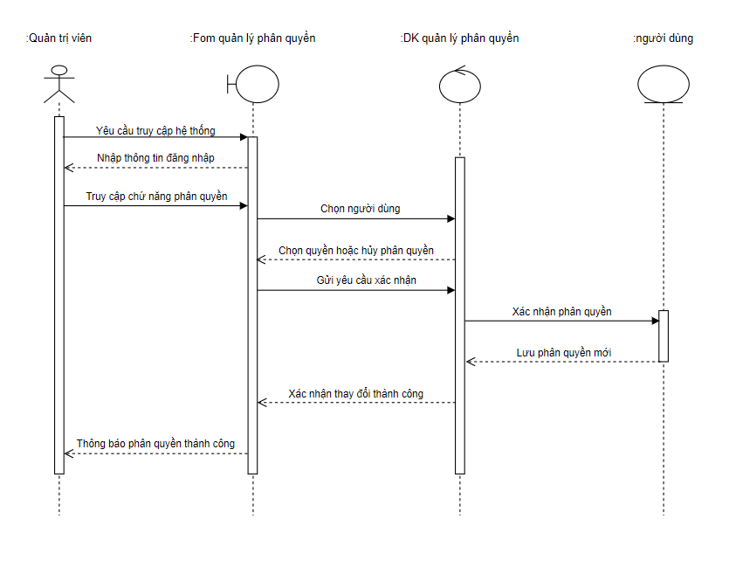

Biểu đồ 2.2.5: Biểu đồ tuần tự phân quyền người dùng

### **Biểu đồ tuần tự thêm nhân viên**

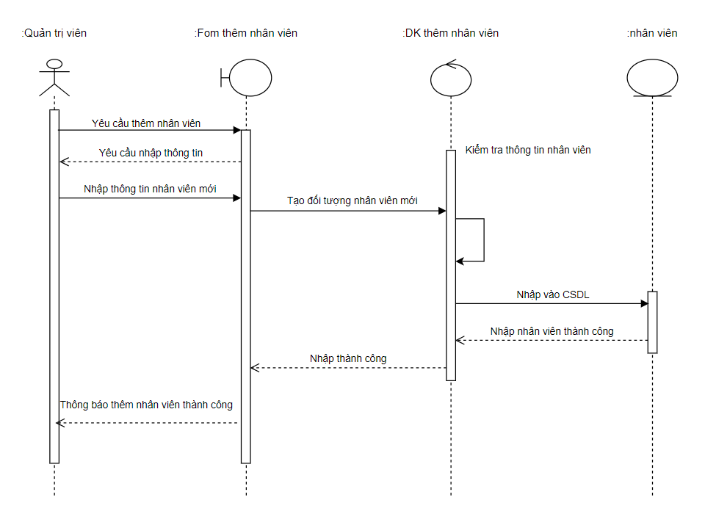

Biểu đồ 2.2.6: Biểu đồ tuần tự thêm nhân viên

### **Biều đồ tuần tự sửa nhân viên**

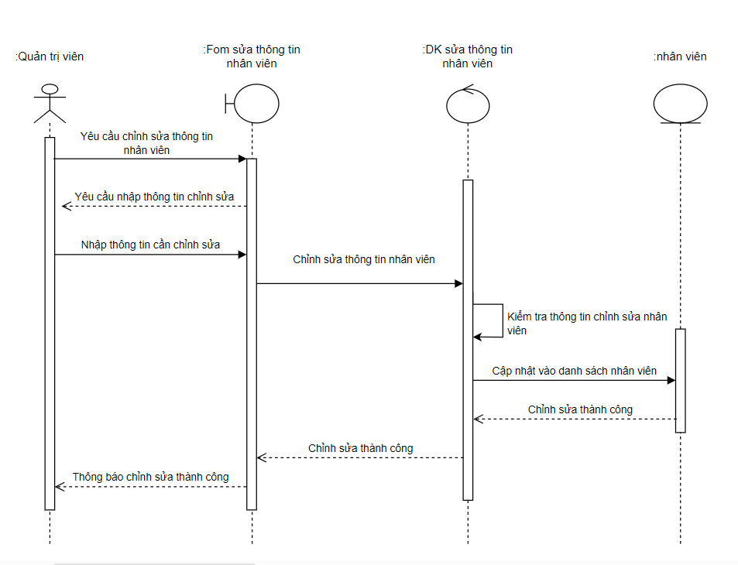

Biểu đồ 2.2.7: Biểu đồ tuần tự sửa nhân viên

### **Biểu đồ tuần tự xóa nhân viên**

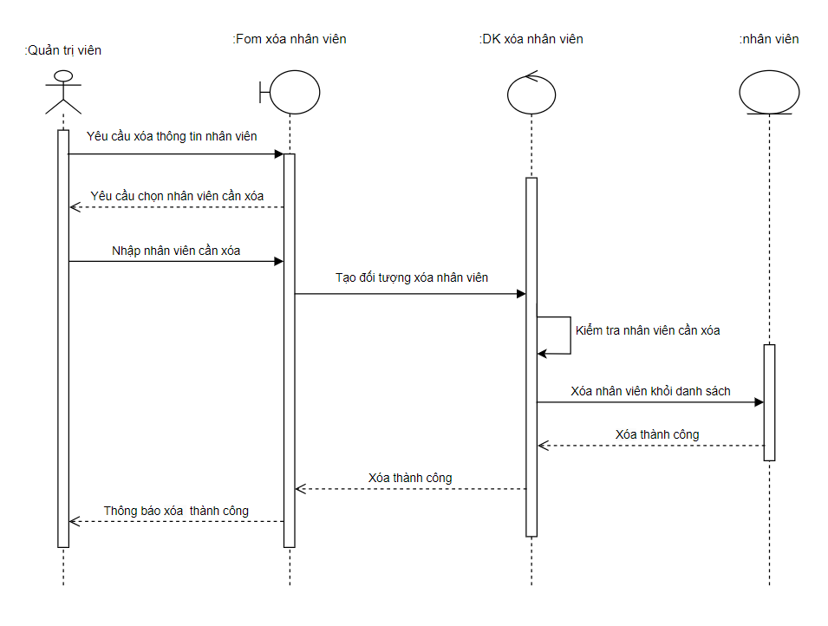

Biểu đồ 2.2.8: Biểu đồ tuần tự xóa nhân viên

### **Biểu đồ tuần tự thêm khách hàng**

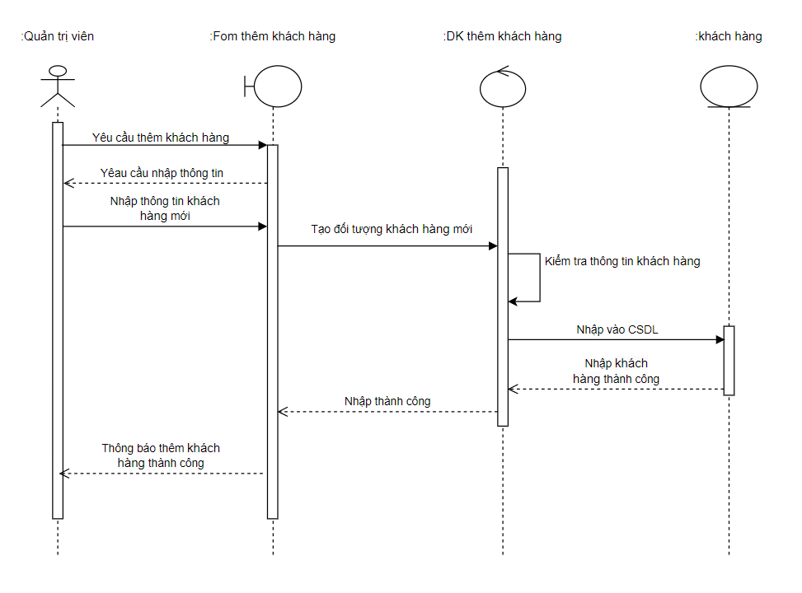

Biểu đồ 2.2.9: Biểu đồ tuần tự thêm khách hàng

### **Biểu đồ tuần tự sửa khách hàng**

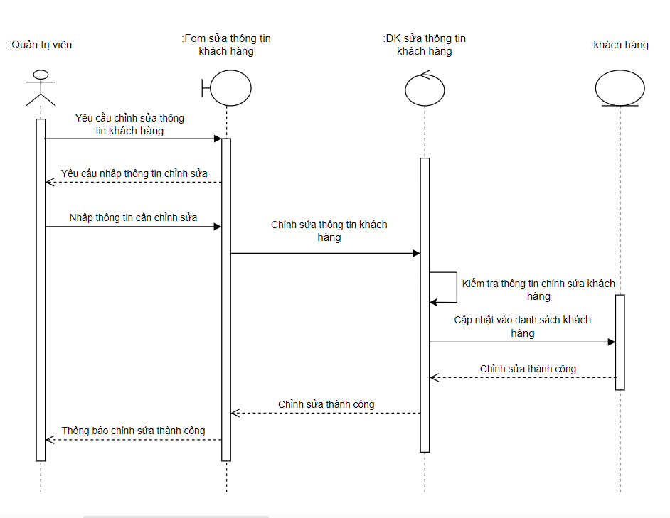

Biểu đồ 2.2.10: Biểu đồ tuần tự sửa khách hàng

### **Biều đồ tuần tự xóa khách hàng**

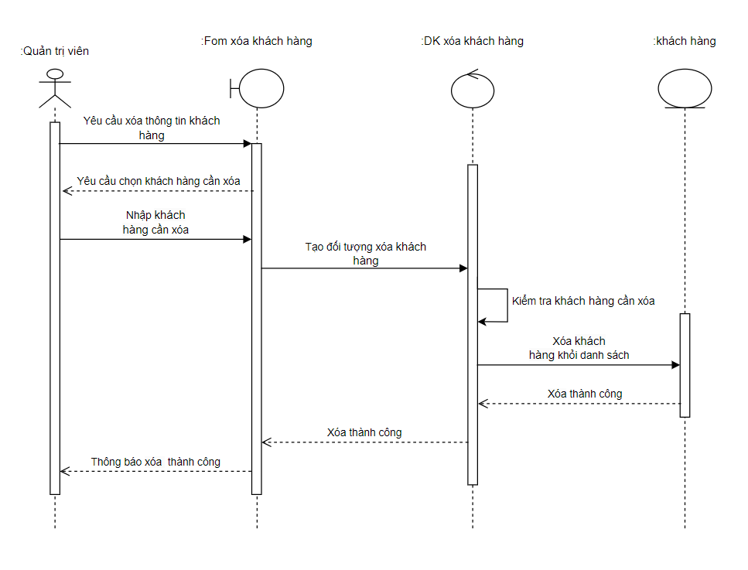

Biểu đồ 2.2.11: Biểu đồ tuần tự xóa khách hàng

### **Biểu đồ tuần tự thêm sản phẩm**

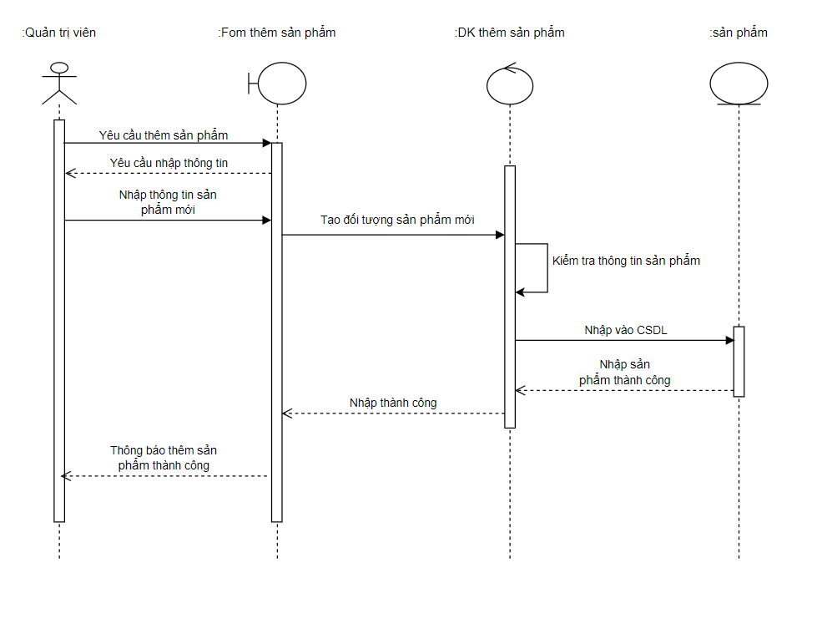

Biểu đồ 2.2.12: Biểu đồ tuần tự thêm sản phẩm

### **Biểu đồ tuần tự sửa nhân viên**

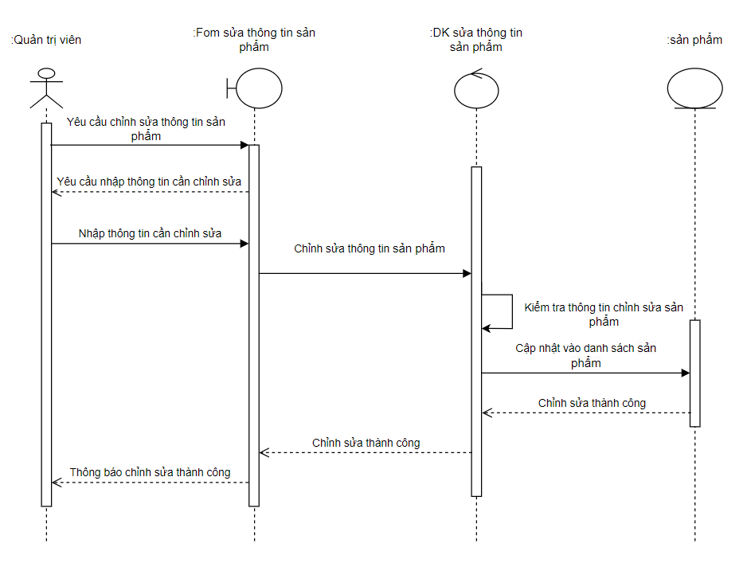

Biểu đồ 2.2.13: Biểu đồ tuần tự sửa sản phẩm

### **Biểu đồ tuần tự xóa nhân viên**

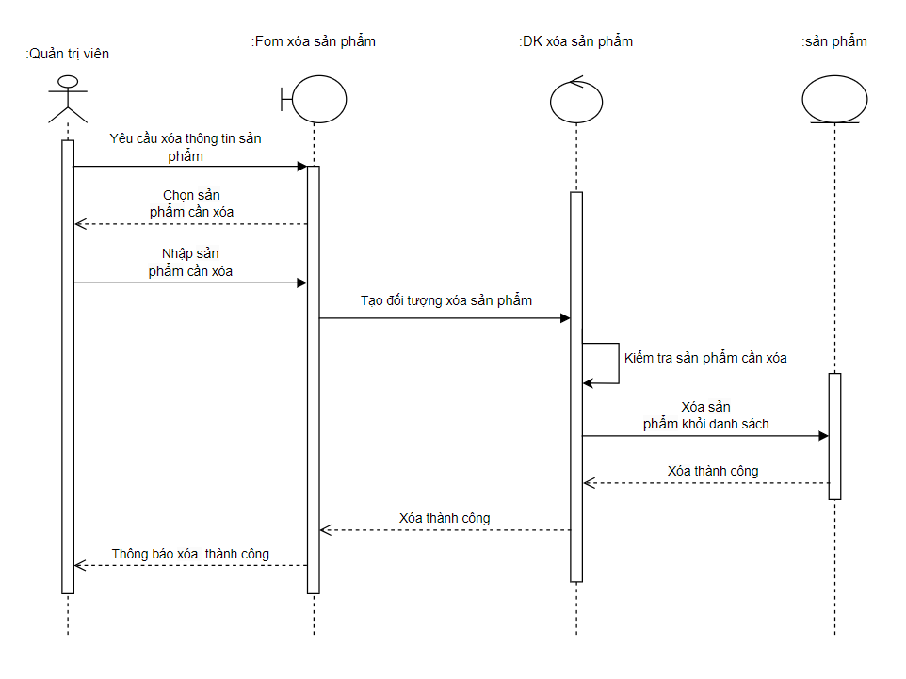

Biểu đồ 2.2.14: Biểu đồ tuần tự xóa sản phẩm

## **Biểu đồ trạng thái**

### **Biểu đồ trạng thái người dùng đăng nhập**

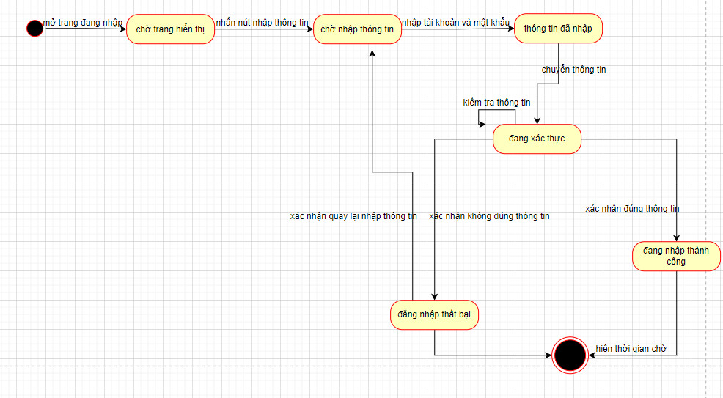

Biểu đồ 2.3.1: Biểu đồ trạng thái đăng nhập

### **Biểu đồ trạng thái người dùng đăng xuất**

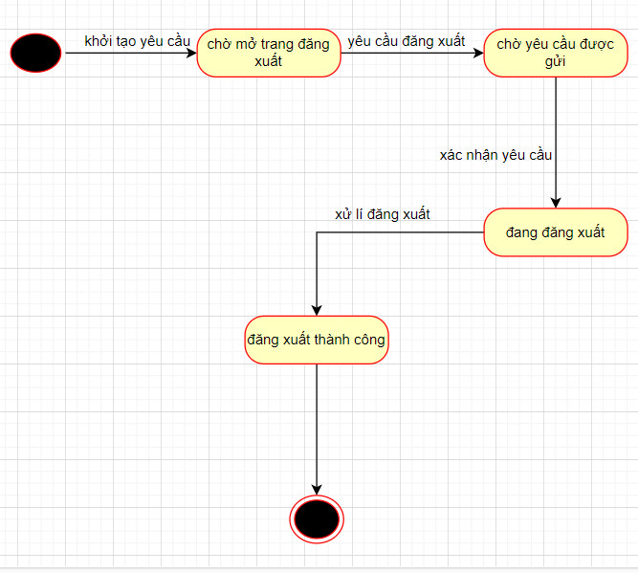

Biểu đồ 2.3.2: Biểu đồ trạng thái đăng xuất

### **Biểu đồ trạng thái thêm người dùng**

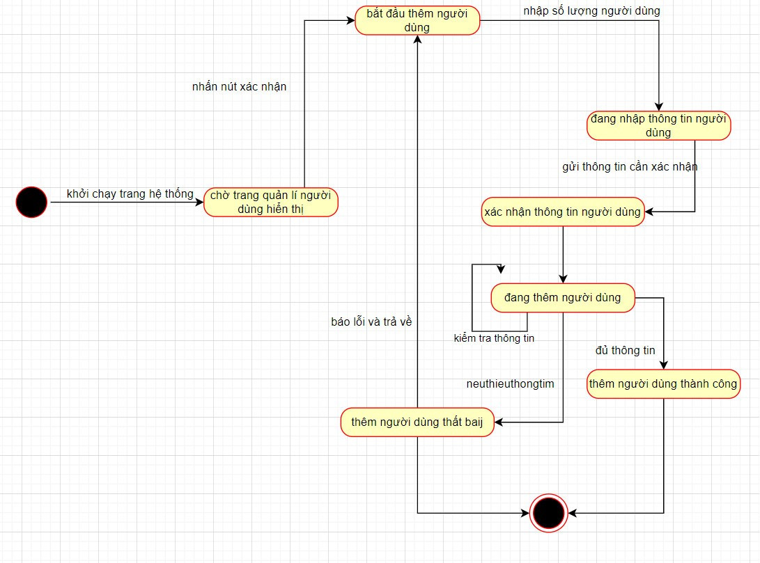

Biểu đồ 2.3.3: Biểu đồ trạng thái thêm người dùng

### **Biều đồ trạng thái sửa người dùng**

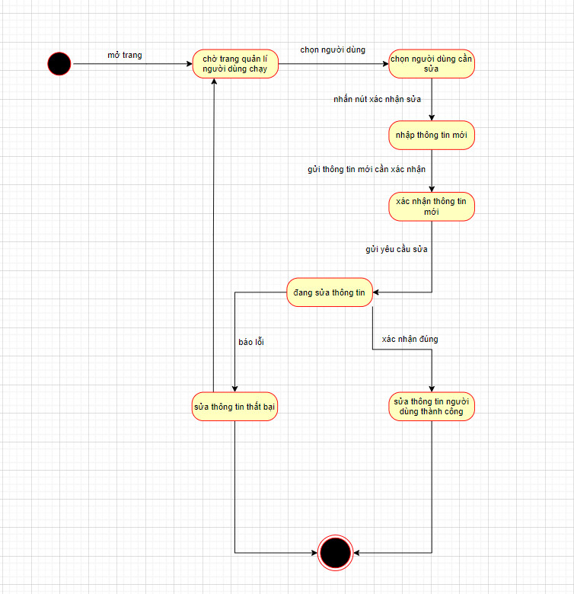

Biểu đồ 2.3.4: Biểu đồ trạng thái sửa người dùng

### **Biểu đồ trạng thái xóa người dùng**

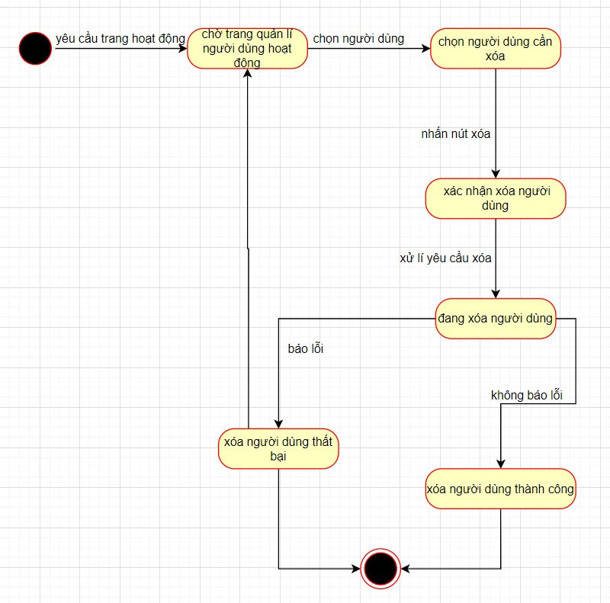

Biểu đồ 2.3.5: Biểu đồ trạng thái xóa người dùng

### **Biểu đồ trạng thái phân quyền người dùng**

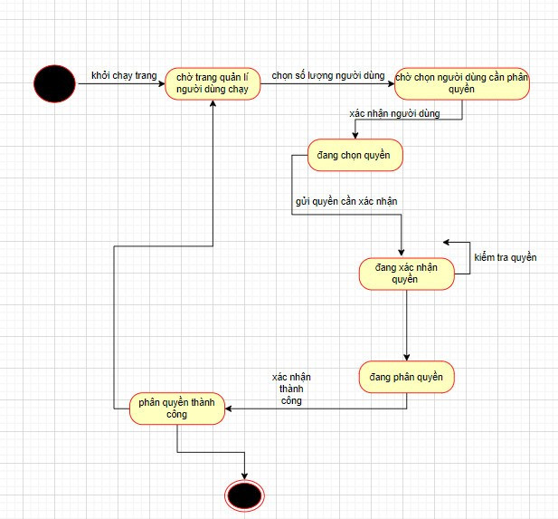

Biểu đồ 2.3.6: Biểu đồ trạng thái phân quyền

### **Biểu đồ trạng thái thêm khách hàng**

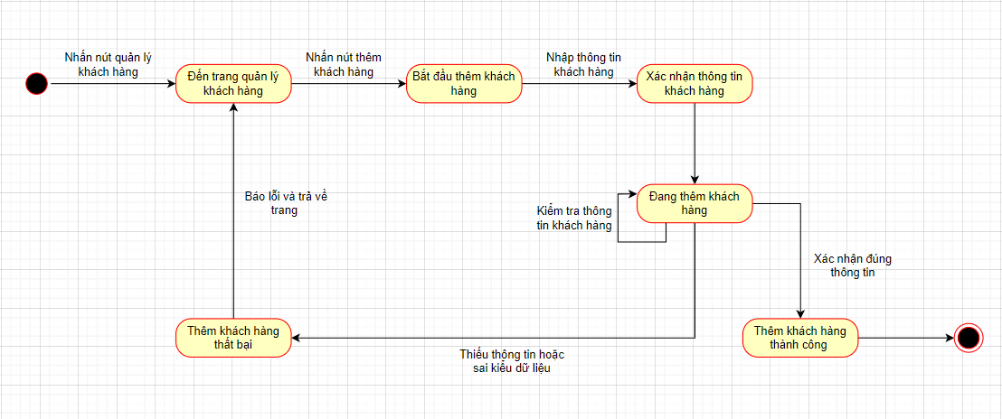

Biểu đồ 2.3.7: Biểu đồ trạng thái thêm khách hàng

### **Biểu đồ trạng thái sửa khách hàng**

Biểu đồ 2.3.8: Biểu đồ trạng thái sửa khách hàng

### **Biểu đồ trạng thái xóa khách hàng**

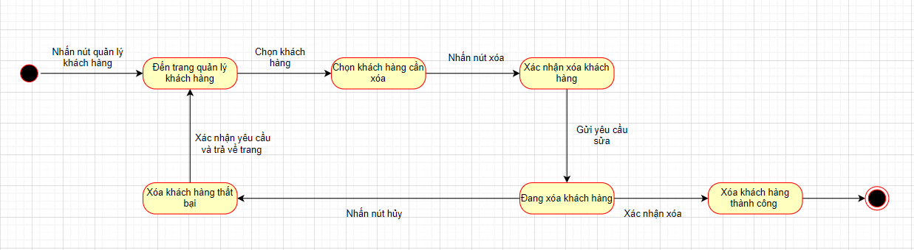Biểu đồ 2.3.9: Biểu đồ trạng thái xóa khách hàng

### **Biều đồ trạng thái thêm nhân viên**

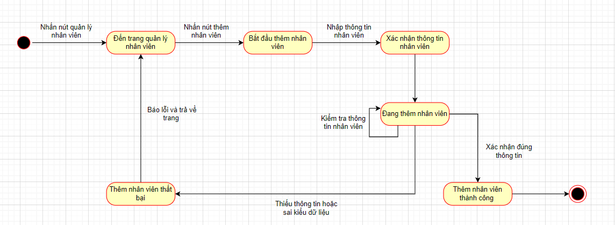

Biểu đồ 2.3.10: Biểu đồ trạng thái thêm nhân viên

### **Biểu đồ trạng thái sửa nhân viên**

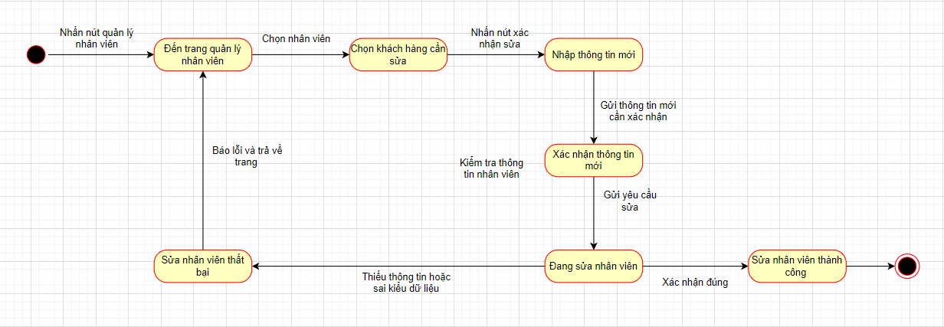

Biểu đồ 2.3.11: Biểu đồ trạng thái sửa nhân viên

### **Biểu đồ trạng thái xóa nhân viên**

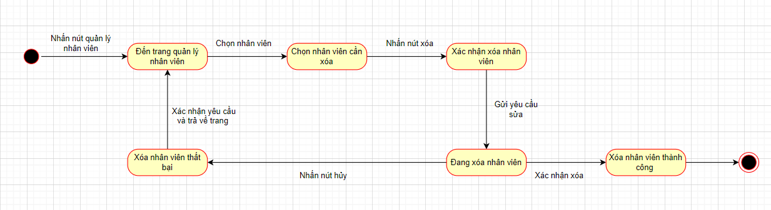

Biểu đồ 2.3.12: Biểu đồ trạng thái xóa nhân viên

### **Biểu đồ trạng thái thêm bàn**

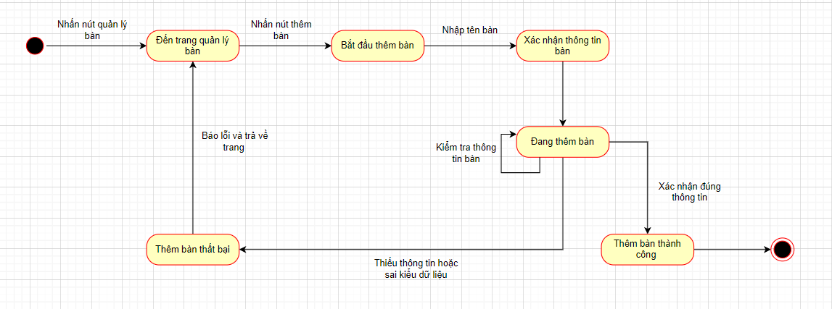

Biểu đồ 2.3.13: Biểu đồ trạng thái thêm bàn

### **Biểu đồ trạng thái xóa bàn**

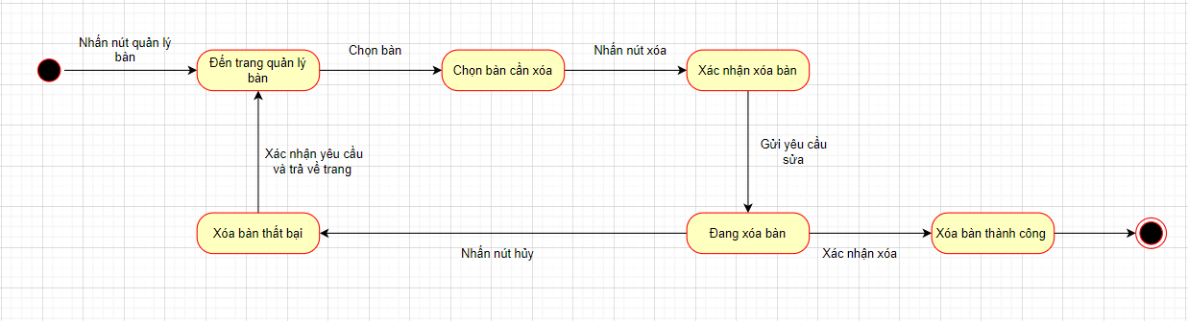

Biểu đồ 2.3.14: Biểu đồ trạng thái xóa bàn

### **Biểu đồ trạng thái order sản phẩm vào bàn**

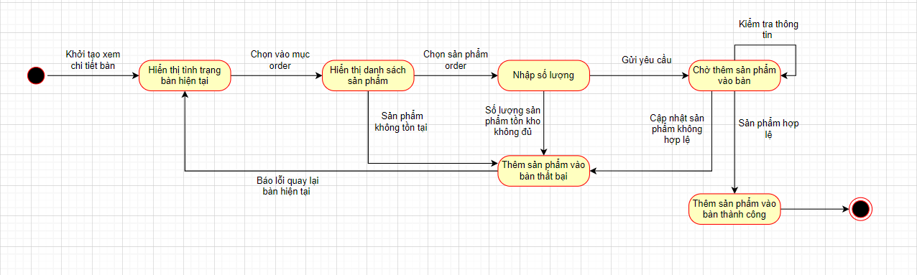

Biểu đồ 2.3.15: Biểu đồ trạng thái thêm sản phẩm vào b

### **Biểu đồ trạng thái thanh toán trong bàn**

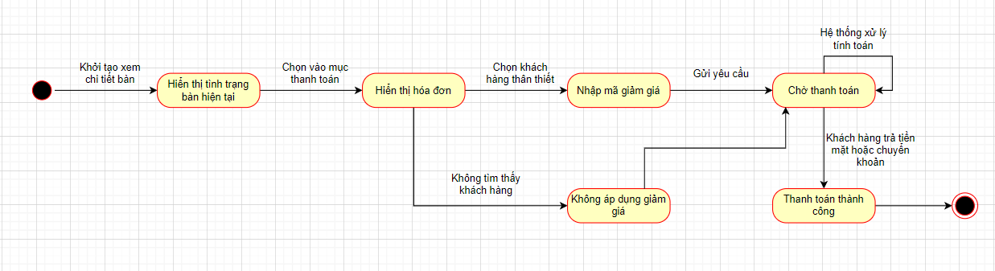

Biểu đồ 2.3.16: Biểu đồ trạng thái thanh toán

### **Biểu đồ trạng thái thêm sản phẩm**

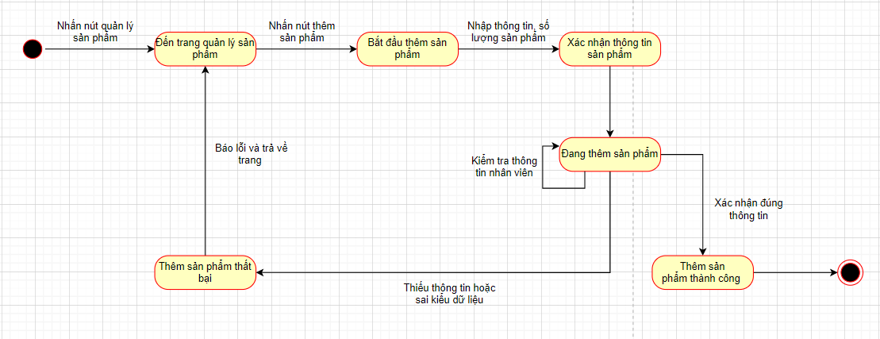

Biểu đồ 2.3.17: Biểu đồ trạng thái thêm sản phẩm

### **Biểu đồ trạng thái sửa sản phẩm**

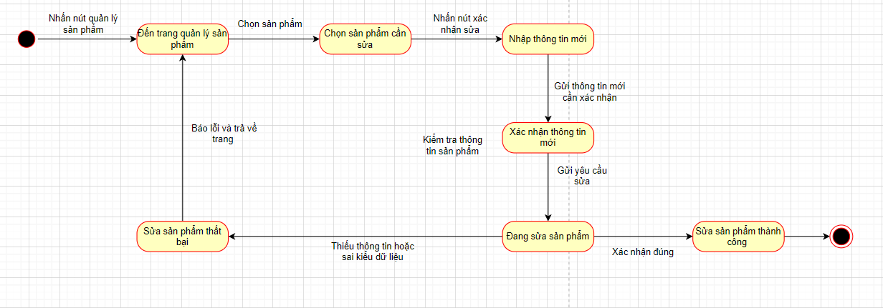

Biểu đồ 2.3.18: Biểu đồ trạng thái sửa sản phẩm

### **Biểu đồ trạng thái xóa sản phẩm**

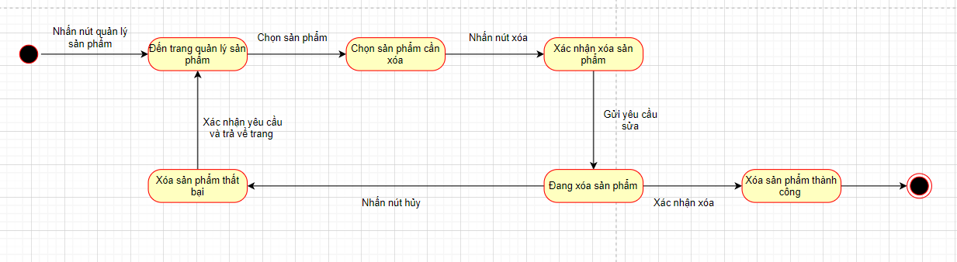

Biểu đồ 2.3.19: Biểu đồ trạng thái xóa sản phẩm

### **Biều đồ trạng thái in hóa đơn**

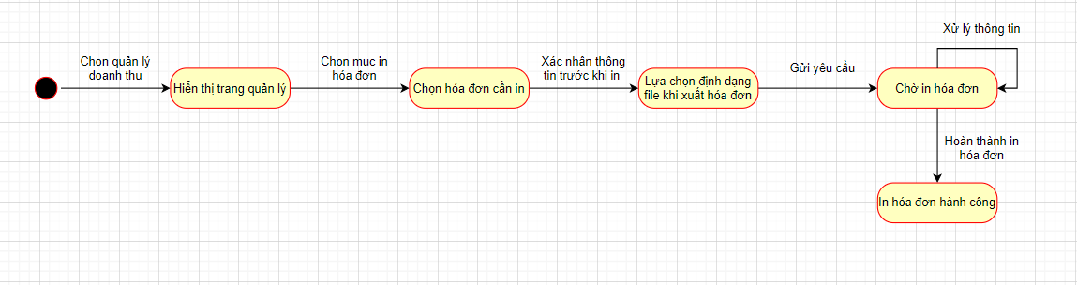

Biểu đồ 2.3.20: Biểu đồ trạng thái in hóa đơn

## **Biểu đồ hoạt động**

### **Biểu đồ hoạt động đăng nhập**

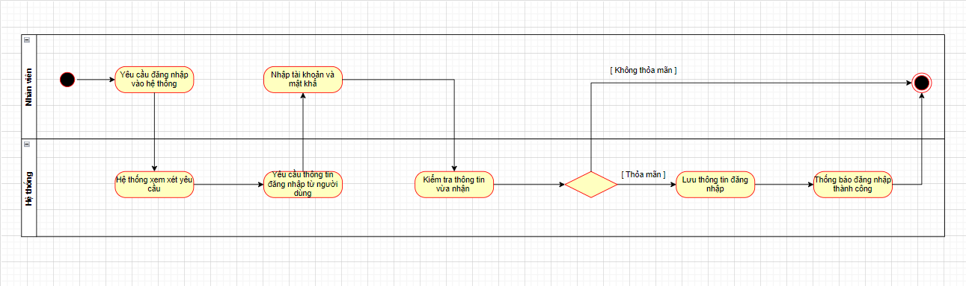

Biểu đồ 2.4.1: Biểu đồ hoạt động đăng nhập

### **Biểu đồ hoạt động thêm người dùng**

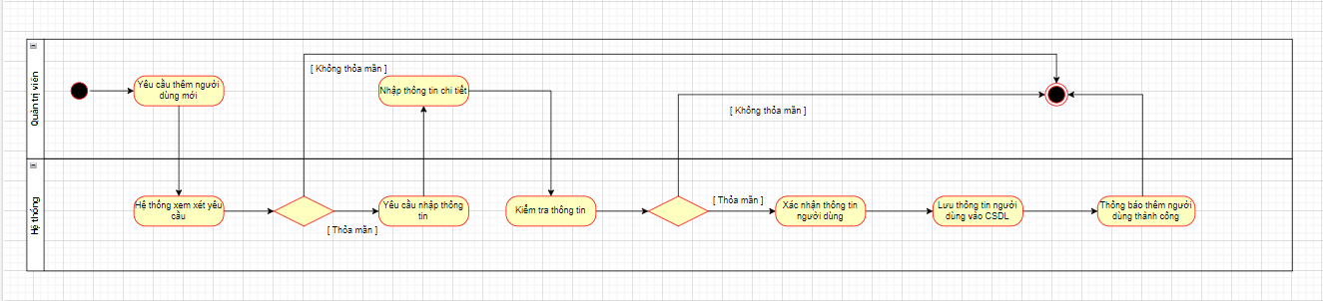

Biểu đồ 2.4.2: Biểu đồ hoạt động thêm người dùng

### **Biểu đồ hoạt động sửa người dùng**

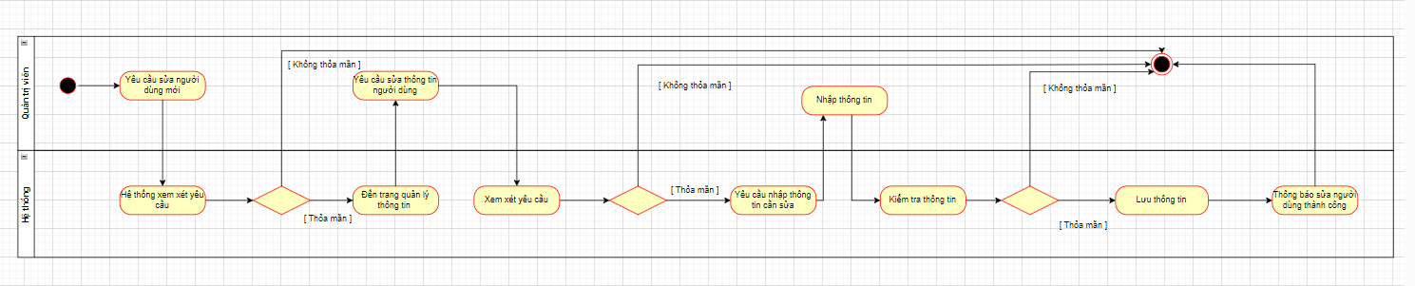

Biểu đồ 2.4.3: Biểu đồ hoạt động sửa người dùng

### **Biểu đồ hoạt động xóa người dùng**

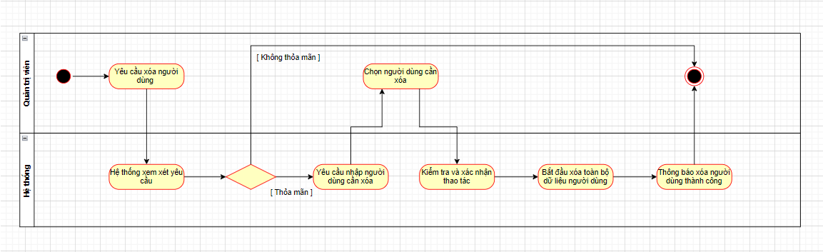

Biểu đồ 2.4.4: Biểu đồ hoạt động xóa người dùng

### **Biểu đồ hoạt động phân quyền người dùng**

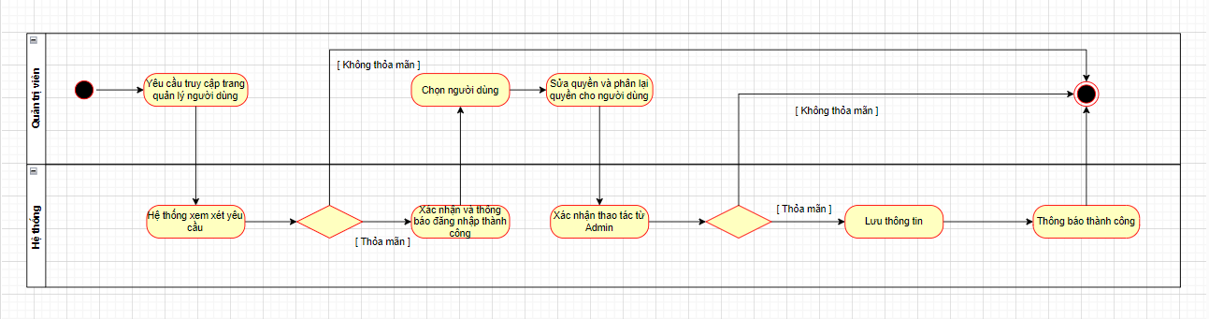

Biểu đồ 2.4.5: Biểu đồ hoạt động phân quyền

### **Biểu đồ hoạt động thêm khách hàng**

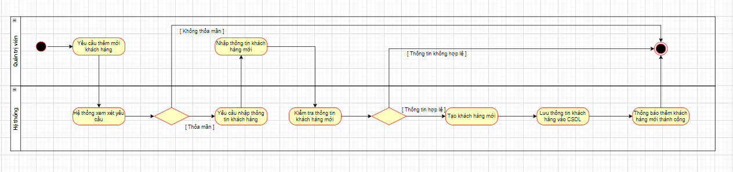

Biểu đồ 2.4.6: Biểu đồ hoạt động thêm khách hàng

### **Biểu đồ hoạt động sửa khách hàng**

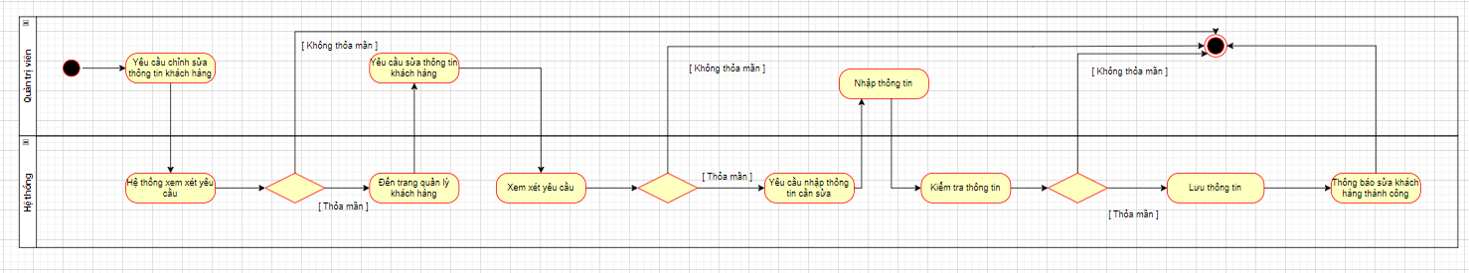

Biểu đồ 2.4.7: Biểu đồ hoạt động sửa khách hàng

### **Biểu đồ hoạt động xóa khách hàng**

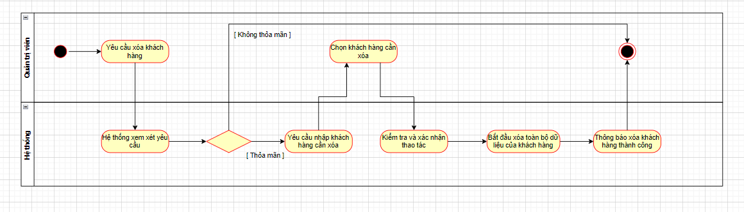

Biểu đồ 2.4.8: Biểu đồ hoạt động xóa khách hàng

### **Biểu đồ hoạt động thêm nhân viên**

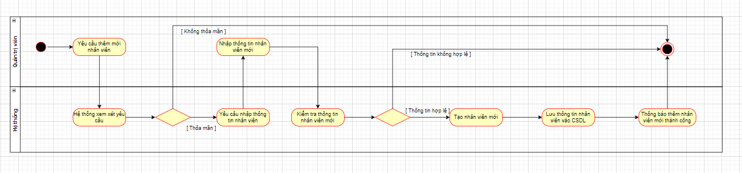

Biểu đồ 2.4.9: Biểu đồ hoạt động thêm nhân viên

### **Biểu đồ hoạt động sửa nhân viên**

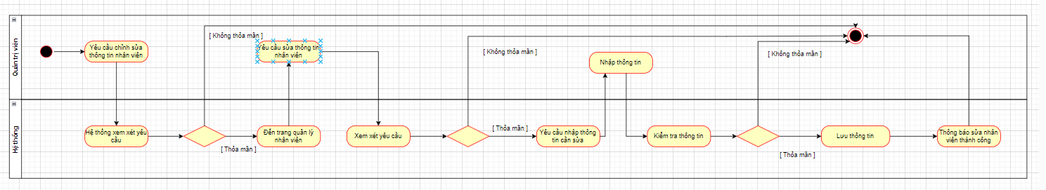

Biểu đồ 2.4.10: Biểu đồ hoạt động sửa nhân viên

### **Biểu đồ hoạt động xóa nhân viên**

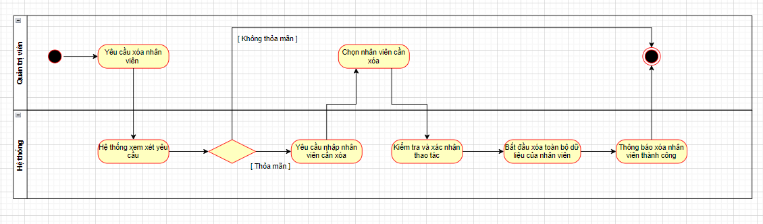

Biểu đồ 2.4.11: Biểu đồ hoạt động xóa nhân viên

### **Biểu đồ hoạt động thêm sản phẩm**

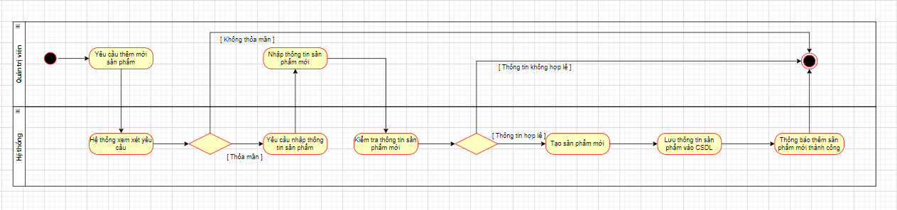

Biểu đồ 2.4.12: Biểu đồ hoạt động thêm sản phẩm

### **Biểu đồ hoạt động sửa sản phẩm**

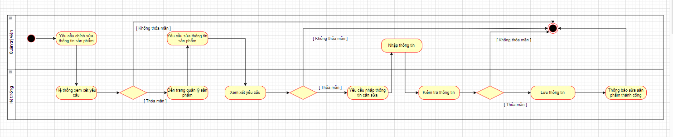

Biểu đồ 2.4.13: Biểu đồ hoạt động sửa sản phẩm

### **Biểu đồ hoạt động xóa sản phẩm**

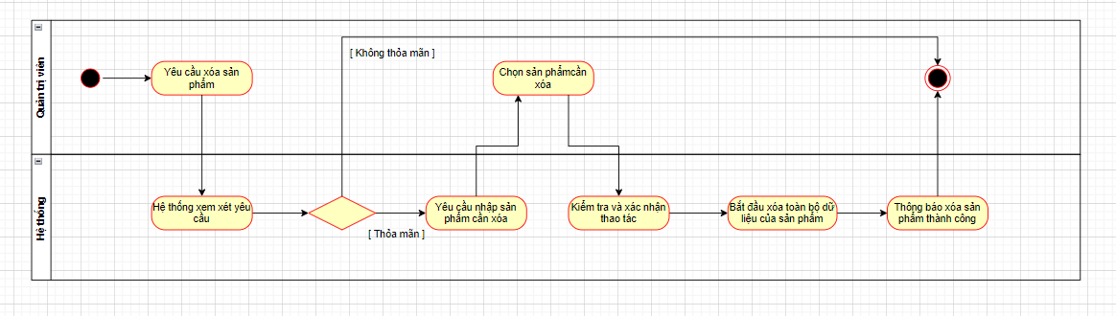

Biểu đồ 2.4.14: Biểu đồ hoạt động xóa sản phẩm

### **Biểu đồ hoạt động thêm bàn**

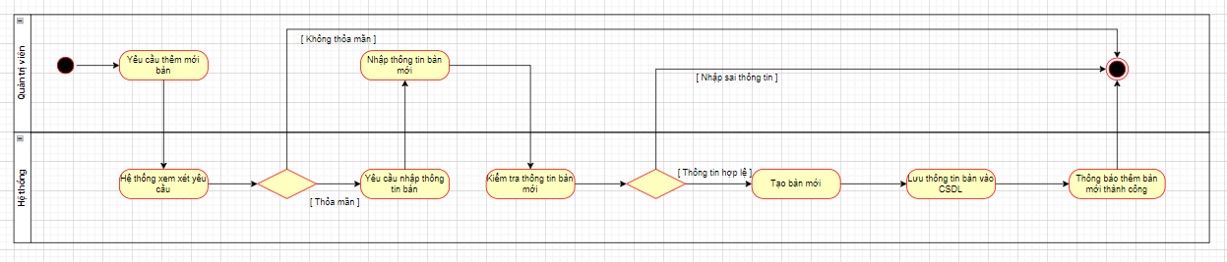

Biểu đồ 2.4.15: Biểu đồ hoạt động thêm bàn

### **Biểu đồ hoạt động xóa bàn**

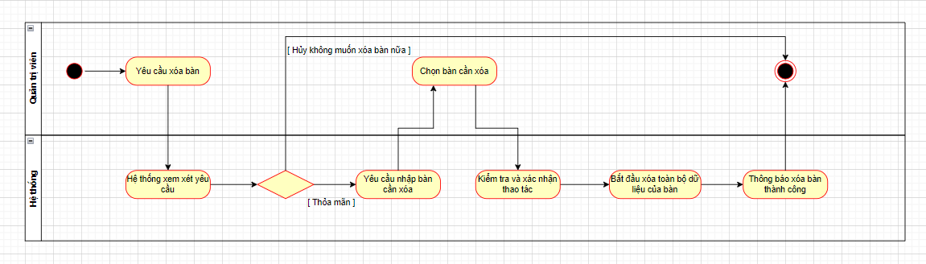

Biểu đồ 2.4.16: Biểu đồ hoạt động xóa bàn

### **Biểu đồ hoạt động thêm sản phẩm vào bàn**

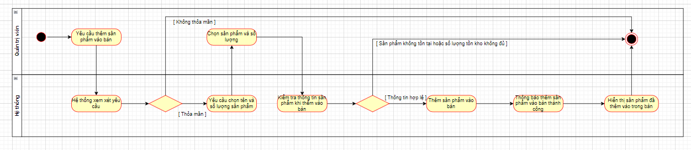

Biểu đồ 2.4.17: Biểu đồ hoạt động thêm sản phẩm vào bàn

### **Biểu đồ hoạt động thanh toán**

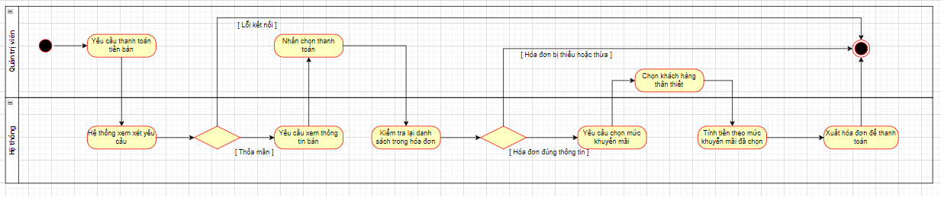

Biểu đồ 2.4.18: Biểu đồ hoạt động thanh toán

### **Biểu đồ hoạt động in hóa đơn**

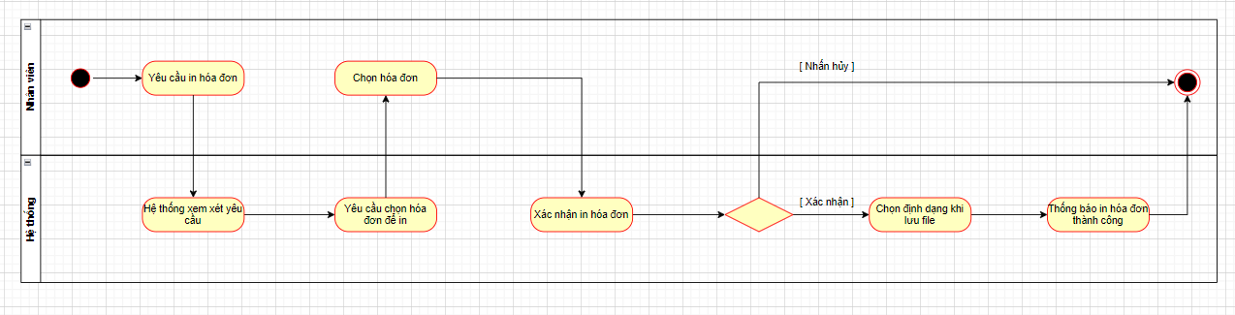

Biểu đồ 2.4.19: Biểu đồ hoạt động in hóa đơn

### **Biểu đồ hoạt động xem doanh thu**

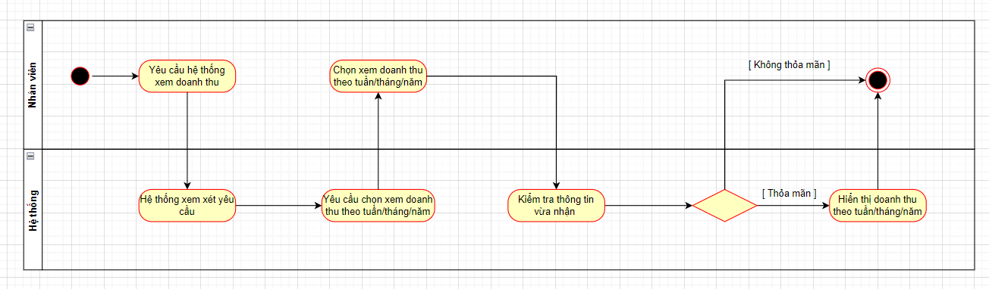

Biểu đồ 2.4.20: Biểu đồ hoạt động xem doanh thu

### **Biểu đồ hoạt động xem chi tiết hóa đơn**

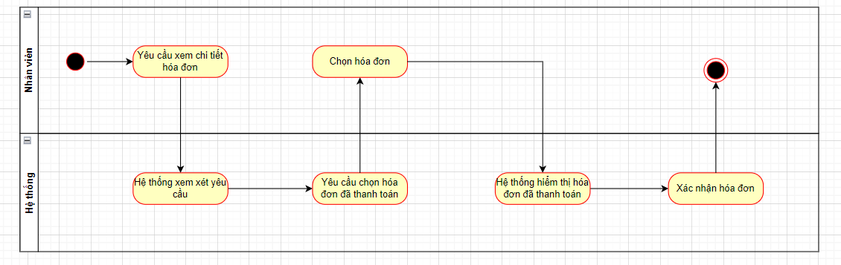

Biểu đồ 2.4.21: Biểu đồ hoạt động xem chi tiết hóa đơn

## **Thiết kế cơ sở dữ liệu**

### **Mô hình cơ sở dữ liệu**

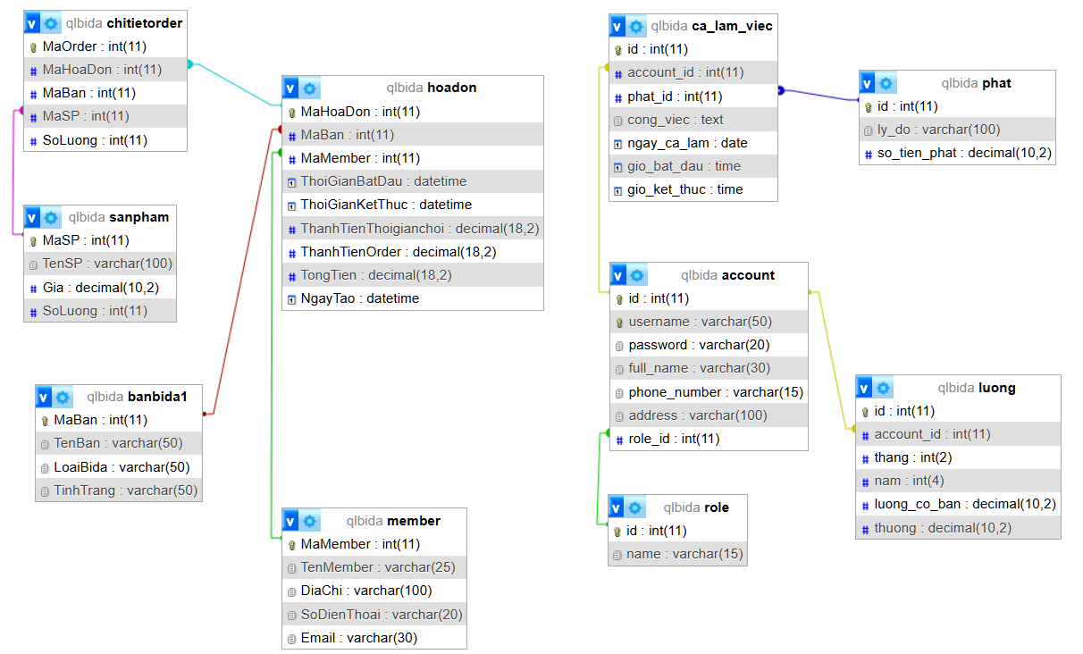

Bảng 2.5.1: Mô hình thực thể liên kết

### **Mô tả cấu trúc dữ liệu database**

1. ***Mô tả cấu trúc bảng account***

|  |  |  |  |  |
| --- | --- | --- | --- | --- |
| **STT** | **Tên thuộc tính** | **Kiểu** | **Khóa chính**  **Khóa phụ (PK/FK)** | **Mô tả** |
| 1 | Id | Int(11) | PK | Id |
| 2 | Username | Varchar(50) |  | Tên |
| 3 | Password | Varchar(20) |  | Mật khẩu |
| 4 | Full_name | Varchar(30) |  | Tên đầy đủ |
| 5 | Phone_number | Varchar(15) |  | Số điện thoại |
| 6 | Address | Varchar(100) |  | Địa chỉ |
| 7 | Role_id | Int(11) | Fk | Quyền |

Bảng 2.5.2a: Bảng dữ liệu account

1. Mô tả cấu trúc Bảng role

|  |  |  |  |  |
| --- | --- | --- | --- | --- |
| **STT** | **Tên thuộc tính** | **Kiểu** | **Khóa chính**  **Khóa phụ (PK/FK)** | **Mô tả** |
| 1 | Id | Int(11) | PK | Id |
| 2 | name | Varchar(15) |  | Tên quyền |

Bảng 2.5.2b: Bảng dữ liệu role

1. Mô tả cấu trúc Bảng member

|  |  |  |  |  |
| --- | --- | --- | --- | --- |
| **STT** | **Tên thuộc tính** | **Kiểu** | **Khóa chính**  **Khóa phụ (PK/FK)** | **Mô tả** |
| 1 | MaMember | Int(11) | PK | Mã thành viên |
| 2 | TenMember | Varchar(25) |  | Tên thành viên |
| 3 | DiaChi | Varchar(100) |  | Địa chỉ |
| 4 | SoDienThoai | Varchar(20) |  | Số điện thoại |
| 5 | Email | Varchar(30) |  | Email |

Bảng 2.5.2c: Bảng dữ liệu member

1. Mô tả cấu trúc Bảng hoadon

|  |  |  |  |  |
| --- | --- | --- | --- | --- |
| **STT** | **Tên thuộc tính** | **Kiểu** | **Khóa chính**  **Khóa phụ (PK/FK)** | **Mô tả** |
| 1 | MaHoaDon | Int(11) | PK | Mã hóa đơn |
| 2 | MaBan | Int(11) | FK | Mã bàn |
| 3 | MaMember | Int(11) | FK | Mã thành viên |
| 4 | ThoiGianBatDau | Datetime |  | Thời gian bắt đầu |
| 5 | ThoiGianKetThuc | Datetime |  | Thời gian kết thúc |
| 6 | ThanhTienThoiGianChoi | Decimal(18,2) |  | Thành tiền thời gian chơi |
| 7 | ThanhTienOrder | Decimal(18,2) |  | Thành tiền order |
| 8 | TongTien | Decimal(18,2) |  | Tổng tiền |
| 9 | NgayTao | datetime |  | Ngày tạo |

Bảng 2.5.2d: Bảng dữ liệu hóa đơn

1. Mô tả cấu trúc Bảng sản phẩm

|  |  |  |  |  |
| --- | --- | --- | --- | --- |
| **STT** | **Tên thuộc tính** | **Kiểu** | **Khóa chính**  **Khóa phụ (PK/FK)** | **Mô tả** |
| 1 | MaSP | Int(11) | PK | Mã sản phẩm |
| 2 | TenSP | Varchar(100) |  | Tên sản phẩm |
| 3 | Gia | Decimal(10,2) |  | Giá |
| 4 | SoLuong | Int(11) |  | Số lượng |

Bảng 2.5.2e: Bảng dữ liệu sản phẩm

1. Mô tả cấu trúc Bảng chi tiết order

|  |  |  |  |  |
| --- | --- | --- | --- | --- |
| **STT** | **Tên thuộc tính** | **Kiểu** | **Khóa chính**  **Khóa phụ (PK/FK)** | **Mô tả** |
| 1 | MaOrder | Int(11) | PK | Mã order |
| 2 | MaBan | Int(11) | FK | Mã bàn |
| 3 | MaSP | Int(11) |  | Mã sản phẩm |
| 4 | SoLuong | Int(11) |  | Số lượng |

Bảng 2.5.2f: Bảng dữ liệu chi tiết order

1. Mô tả cấu trúc Bảng ca_lam_viec

|  |  |  |  |  |
| --- | --- | --- | --- | --- |
| **STT** | **Tên thuộc tính** | **Kiểu** | **Khóa chính**  **Khóa phụ (PK/FK)** | **Mô tả** |
| 1 | id | Int(11) | PK | Mã công việc |
| 2 | Account_id | Int(11) | FK | Mã tài khoản |
| 3 | Phat_id | Int(11) | FK | Mã phạt |
| 4 | cong_viec | Text |  | Công việc |
| 5 | Ngay_ca_lam | date |  | Ngày ca làm |
| 6 | Gio_bat_dau | time |  | Giờ bắt đầu |
| 7 | Gio_ket_thuc | ime |  | Giờ kết thúc |

Bảng 2.5.2g: Bảng dữ liệu ca làm việc

1. Mô tả cấu trúc Bảng banbida1

|  |  |  |  |  |
| --- | --- | --- | --- | --- |
| **STT** | **Tên thuộc tính** | **Kiểu** | **Khóa chính**  **Khóa phụ (PK/FK)** | **Mô tả** |
| 1 | MaBan | Int(11) | PK | Mã bàn |
| 2 | TenBan | Varchar(50) |  | Tên bàn |
| 3 | LoaiBida | Varchar(50) |  | Loại bida |
| 4 | TinhTrang | Varchar(50) |  | Tình trạng |

Bảng 2.5.2h: Bảng dữ liệu bàn bida

1. Mô tả cấu trúc Bảng luong

|  |  |  |  |  |
| --- | --- | --- | --- | --- |
| **STT** | **Tên thuộc tính** | **Kiểu** | **Khóa chính**  **Khóa phụ (PK/FK)** | **Mô tả** |
| 1 | id | Int(11) | PK | Mã lương |
| 2 | Account_id | Int(11) | Fk | Mã tài khoản |
| 3 | thang | Int(11) |  | tháng |
| 4 | nam | Int(11) |  | năm |
| 5 | Luong_co_ban | Decimal(10,2) |  | Lương cơ bản |
| 6 | Thuong | Decimal(10,2) |  | Thưởng |

Bảng 2.5.2i: Bảng dữ liệu lương

1. Mô tả cấu trúc Bảng phat

|  |  |  |  |  |
| --- | --- | --- | --- | --- |
| **STT** | **Tên thuộc tính** | **Kiểu** | **Khóa chính**  **Khóa phụ (PK/FK)** | **Mô tả** |
| 1 | id | Int(11) | PK | Mã phạt |
| 2 | Ly_do | Varchar(100) |  | Lý do |
| 3 | Decimal(10,2) | Decimal(10,2) |  | Số tiền phạt |

Bảng 2.5.2j: Bảng dữ liệu phạt

## **Thiết kế giao diện**

### **Giao diện đăng nhập**

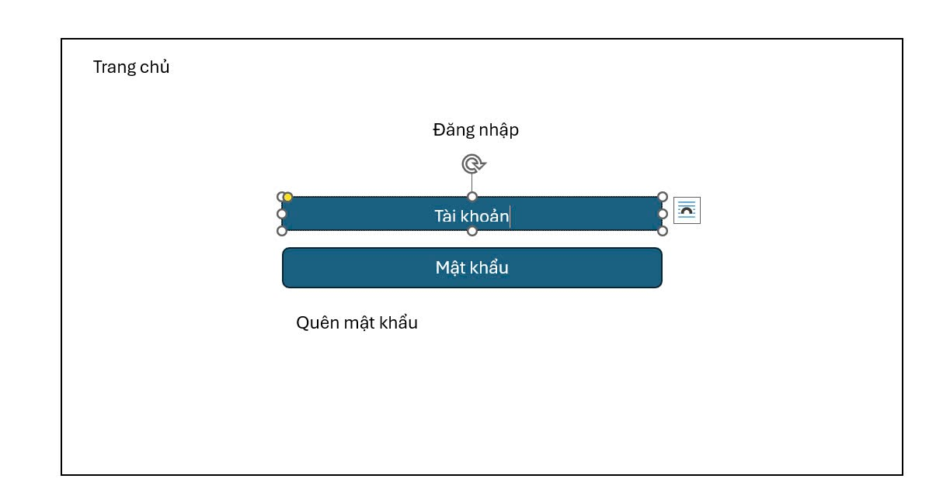

* Giao diện đăng nhập này sử dụng các điều khiển cơ bản, và thứ tự thực hiện chức năngnhư sau:
  + Tiêu đề Trang chủ : Đây là một phần hiển thị văn bản tĩnh, thường được tạo bằng thẻ HTML <h1> hoặc <h2> để hiển thị tiêu đề chính của trang.
  + Trường nhập tài khoản (Username Field):
    - Là một trường nhập văn bản, thường được tạo bằng thẻ <input type="text">.
    - Icon bên cạnh trường tài khoản là biểu tượng gợi ý, có thể là nút hiển thị thông tin hoặc hỗ trợ người dùng.
  + Trường nhập mật khẩu (Password Field):
    - Là một trường nhập văn bản bảo mật, được tạo bằng thẻ <input type="password">.
    - Có thể có thêm một nút/icon bên cạnh để hiển thị mật khẩu (toggle password visibility).
  + Nút đăng nhập (Login Button):
    - Là một nút bấm, được tạo bằng thẻ <button> hoặc <input type="submit">. Khi bấm, nút này sẽ gửi thông tin từ trường "Tài khoản" và "Mật khẩu" đến máy chủ để xác thực.
  + Liên kết "Quên mật khẩu" (Forgot Password Link):
    - Đây là một liên kết văn bản, được tạo bằng thẻ `<a>` và dẫn đến trang khôi phục mật khẩu.
* Thứ tự thực hiện chức năng:
  + - Người dùng nhập tên tài khoản vào trường "Tài khoản".
    - Nhập mật khẩu vào trường "Mật khẩu".
    - (Tuỳ chọn) Người dùng có thể nhấn biểu tượng cạnh trường mật khẩu để xem hoặc ẩn mật khẩu đã nhập.
    - Nhấn nút "Đăng nhập" để gửi thông tin và thực hiện xác thực.
    - Nếu quên mật khẩu, người dùng nhấn liên kết "Quên mật khẩu" để được chuyển tới trang hỗ trợ khôi phục mật khẩu. [5]

### **Giao diện đăng ký**

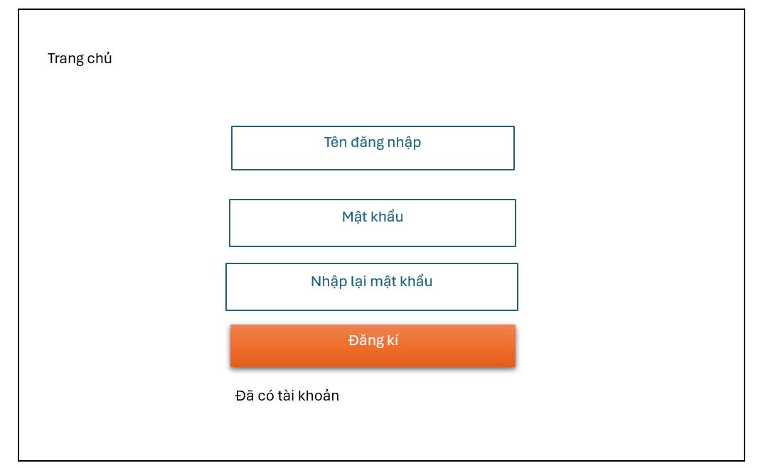

* Giao diện này là một form đăng ký tài khoản. Nó sử dụng các điều khiển sau và có thứ tự thực hiện chức năng như sau:
  + Các điều khiển trong giao diện:
    - Tiêu đề ("Trang chủ"):
      * Là văn bản tĩnh, thường được hiển thị bằng thẻ HTML <h1> hoặc <h2>.
    - Trường nhập tên đăng nhập (Username Field):
      * Là trường nhập văn bản, được tạo bằng thẻ <input type="text">. Người dùng sẽ nhập tên tài khoản của mình vào đây.
    - Trường nhập mật khẩu (Password Field):
      * Là trường nhập văn bản bảo mật, được tạo bằng thẻ <input type="password">. Người dùng nhập mật khẩu.
    - Trường nhập lại mật khẩu (Confirm Password Field):
      * Là trường nhập văn bản bảo mật, được tạo bằng <input type="password">. Dùng để xác nhận mật khẩu đã nhập.
    - Nút đăng ký (Register Button):
      * Là một nút bấm, thường được tạo bằng thẻ <button> hoặc <input type="submit">. Khi bấm, nó gửi thông tin đăng ký lên máy chủ để xử lý.
    - Liên kết "Đã có tài khoản" (Existing Account Link):
      * Là một liên kết, được tạo bằng thẻ <a> và dẫn đến trang đăng nhập, dành cho những người đã có tài khoản.
* Thứ tự thực hiện chức năng:
  + - Nhập tên đăng nhập vào trường "Tên đăng nhập".
    - Nhập mật khẩu vào trường "Mật khẩu".
    - Nhập lại mật khẩu vào trường "Nhập lại mật khẩu" để xác nhận rằng cả hai mật khẩu giống nhau.
    - Nhấn nút "Đăng ký":
      * Hệ thống sẽ kiểm tra tính hợp lệ (username chưa tồn tại, mật khẩu và nhập lại mật khẩu trùng khớp).
      * Nếu hợp lệ, thông tin sẽ được gửi đến máy chủ để lưu vào cơ sở dữ liệu.
    - Nếu người dùng đã có tài khoản, họ có thể nhấn vào liên kết "Đã có tài khoản" để quay về trang đăng nhập.

### **Giao diện quản lý bàn**

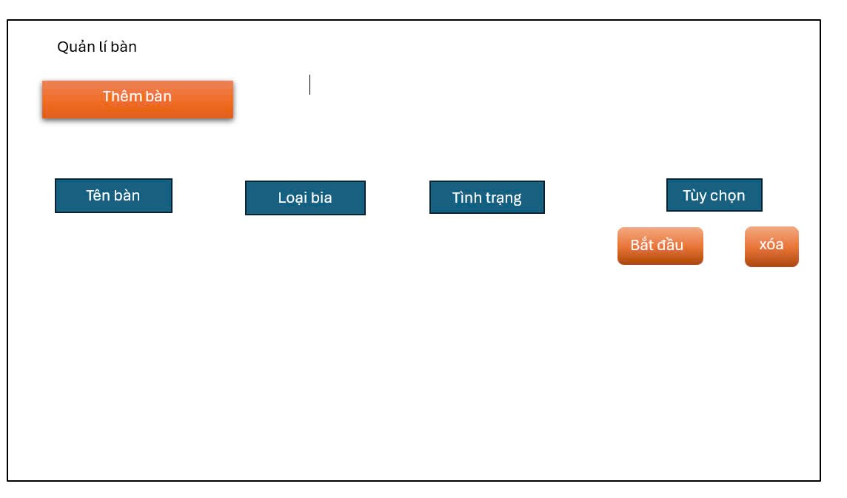

* Giao diện này là trang quản lý bàn trong một ứng dụng quản lý. Dưới đây là mô tả các điều khiển và chức năng:
* Các điều khiển trong giao diện:
  + Tiêu đề "Quản lí bàn":
    - Văn bản tĩnh dùng để hiển thị tiêu đề của trang.
  + Nút "Thêm bàn":
    - Là một nút bấm (<button> hoặc <input type="button">).
    - Chức năng: Khi bấm, sẽ mở một form hoặc điều hướng đến trang thêm bàn mới.
  + Bảng hiển thị danh sách bàn:
    - Gồm các cột:
    - Tên bàn: Hiển thị tên của bàn.
    - Loại bia: Loại bia hoặc dịch vụ liên quan đến bàn.
    - Tình trạng: Hiển thị trạng thái của bàn, chẳng hạn "Trống" hoặc "Đang sử dụng".
    - Tùy chọn: Các hành động có thể thực hiện với bàn.
  + Nút "Bắt đầu":
    - Chức năng: Khởi động một phiên sử dụng bàn (có thể dùng để bắt đầu tính giờ hoặc phục vụ).
    - Có thể là thẻ <button> với hành động gửi yêu cầu đến máy chủ.
  + Nút "Xóa":
    - Chức năng: Xóa bàn khỏi danh sách.
    - Thường đi kèm với xác nhận trước khi thực hiện.
* Thứ tự thực hiện chức năng:
  + Thêm bàn:
    - Người dùng nhấn nút "Thêm bàn" để mở form thêm mới.
    - Nhập thông tin bàn và lưu.
  + Quản lý danh sách bàn:
    - Duyệt qua danh sách các bàn với các thông tin như tên, loại, tình trạng.
  + Tùy chọn trên từng bàn:
    - Nhấn "Bắt đầu" để khởi động sử dụng bàn (ví dụ, bắt đầu tính giờ).
    - Nhấn "Xóa" để xóa bàn khỏi hệ thống, sau khi xác nhận. [4]

### **Giao diện quản lý khách hàng**

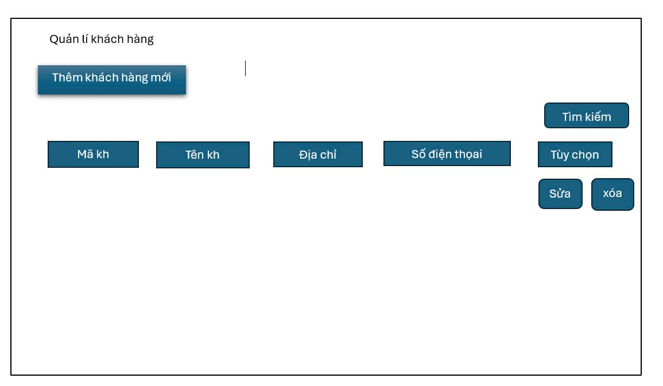

* Thành phần trong giao diện Quản lý khách hàng:
  + Tiêu đề "Quản lý khách hàng":Văn bản tĩnh hiển thị tên của trang.
  + Nút "Thêm khách hàng":Là một nút bấm (<button> hoặc <input type="button">).
    - Chức năng: Khi bấm, chuyển hướng đến form thêm mới khách hàng hoặc hiển thị popup nhập thông tin.
  + Thanh tìm kiếm khách hàng:Là một input dạng văn bản (<input type="text">) với nút Tìm kiếm.
    - Chức năng: Tìm khách hàng theo tên, số điện thoại hoặc mã khách hàng.
  + Bảng hiển thị danh sách khách hàng:
    - Gồm các cột:
      * Tên khách hàng: Hiển thị tên đầy đủ.
      * Số điện thoại: Thông tin liên lạc của khách hàng.
      * Email: Địa chỉ email (nếu có).
  + Nút "Chỉnh sửa":
    - Chức năng: Hiển thị form hoặc điều hướng đến trang chỉnh sửa thông tin khách hàng.
  + Nút "Xóa":
    - Chức năng: Xóa khách hàng khỏi danh sách, đi kèm xác nhận trước khi thực hiện.
* Quy trình thực hiện chức năng:
* Thêm khách hàng:
  + - Người dùng nhấn nút "Thêm khách hàng".
    - Nhập thông tin khách hàng (tên, số điện thoại, email, v.v.) vào form hiển thị.
    - Nhấn nút Lưu để thêm khách hàng vào hệ thống.
  + Tìm kiếm khách hàng:
    - Nhập từ khóa (ví dụ: tên hoặc số điện thoại) vào thanh tìm kiếm.
    - Nhấn nút Tìm kiếm, danh sách khách hàng sẽ được lọc để hiển thị kết quả phù hợp.
  + Chỉnh sửa thông tin khách hàng:
    - Nhấn nút "Chỉnh sửa" trong hàng tương ứng với khách hàng.
    - Form chỉnh sửa thông tin sẽ hiển thị, cho phép thay đổi các trường dữ liệu.
    - Nhấn Lưu để cập nhật thông tin vào hệ thống.
  + Xóa khách hàng:
    - Nhấn nút "Xóa" trong hàng tương ứng.
    - Hệ thống yêu cầu xác nhận trước khi xóa.
    - Sau khi xác nhận, khách hàng sẽ bị xóa khỏi danh sách.

### **Giao diện quản lý nhân viên**

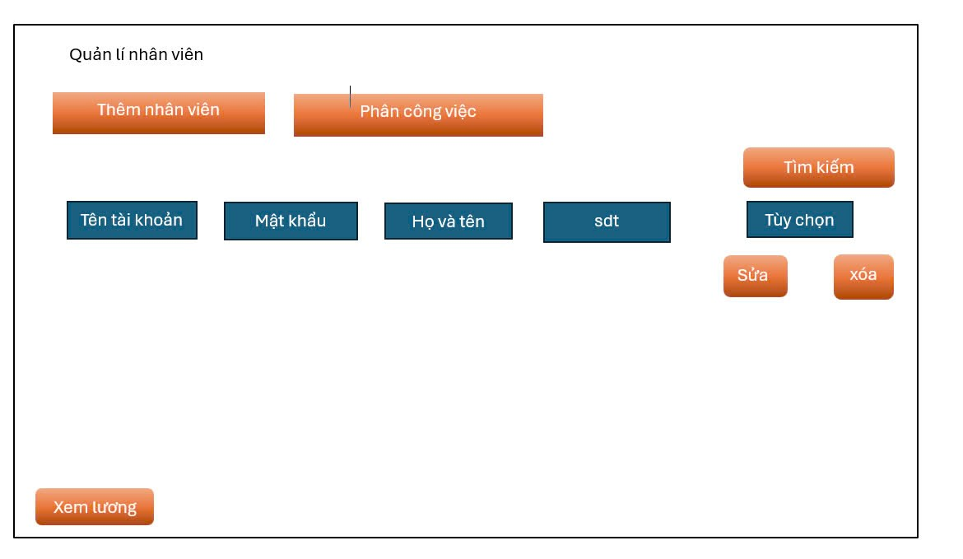

* Thành phần trong giao diện Quản lý nhân viên:
  + Tiêu đề "Quản lý nhân viên":Hiển thị tiêu đề của trang.
  + Nút "Thêm nhân viên":
    - Chức năng: Mở form để nhập thông tin và thêm nhân viên mới vào hệ thống.
  + Thanh tìm kiếm nhân viên:
    - Cho phép tìm kiếm nhân viên theo tên, mã nhân viên, hoặc số điện thoại.
  + Bảng danh sách nhân viên:
    - Cột hiển thị bao gồm:
      * + Tên nhân viên: Họ tên đầy đủ của nhân viên.
        + Mã nhân viên: ID hoặc mã định danh của nhân viên.
        + Số điện thoại: Thông tin liên lạc.
        + Chức vụ: Vai trò của nhân viên (nhân viên, quản lý, v.v.).
        + Hành động: Các nút chỉnh sửa và xóa.
  + Nút "Chỉnh sửa":
    - Hiển thị form chỉnh sửa thông tin nhân viên.
  + Nút "Xóa":
    - Xóa nhân viên khỏi hệ thống sau khi có xác nhận.
* Quy trình thực hiện chức năng:
  + Thêm nhân viên:
    - Nhấn "Thêm nhân viên" để hiển thị form thêm mới.
    - Nhập các thông tin (Tên, mã nhân viên, số điện thoại, chức vụ, v.v.).
    - Nhấn Lưu để lưu nhân viên mới.
  + Tìm kiếm nhân viên:
    - Nhập từ khóa tìm kiếm vào thanh tìm kiếm.
    - Danh sách sẽ lọc và hiển thị các nhân viên phù hợp.
  + Chỉnh sửa thông tin:
    - Nhấn nút "Chỉnh sửa" tương ứng.
    - Thay đổi các thông tin cần thiết và nhấn Lưu.
  + Xóa nhân viên:
    - Nhấn nút "Xóa" trong hàng tương ứng.
    - Hệ thống yêu cầu xác nhận trước khi xóa.

### **Giao diện quản lý sản phẩm**

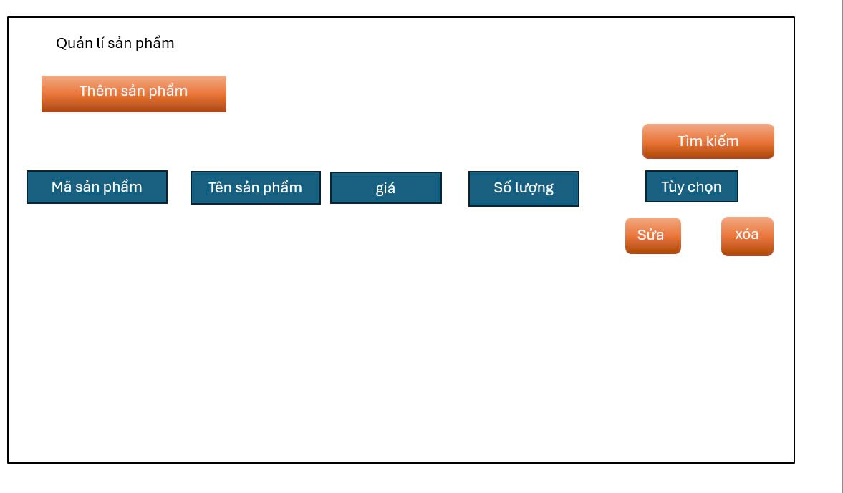

* Thành phần trong giao diện Quản lý sản phẩm:
  + Tiêu đề "Quản lý sản phẩm":
  + Hiển thị tên trang quản lý sản phẩm.
  + Nút "Thêm sản phẩm":
    - Chức năng: Mở form nhập thông tin và thêm sản phẩm mới vào danh sách.
  + Thanh tìm kiếm sản phẩm:
    - Tìm kiếm sản phẩm theo tên hoặc mã sản phẩm.
* Bảng danh sách sản phẩm:
  + Các cột hiển thị:
    - Mã sản phẩm: ID hoặc mã định danh sản phẩm.
    - Tên sản phẩm: Tên của sản phẩm.
    - Loại sản phẩm: Loại hoặc danh mục của sản phẩm.
    - Giá: Giá của sản phẩm.
    - Số lượng: Số lượng tồn kho.
    - Trạng thái: Hiển thị tình trạng (Còn hàng, Hết hàng).
* Hành động: Các nút để sửa hoặc xóa sản phẩm.
  + Nút "Chỉnh sửa":
    - Cho phép chỉnh sửa thông tin sản phẩm.
  + Nút "Xóa":
    - Xóa sản phẩm khỏi danh sách sau khi xác nhận.
  + Nút "Tìm kiếm":
    - Tìm kiếm sản phẩm trong danh sách.

### **Giao diện quản lý hóa đơn bàn**

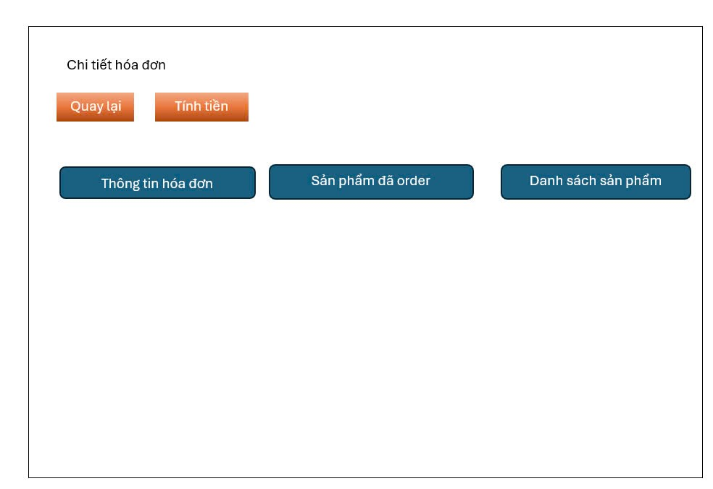

* Các điều khiển trong giao diện:
  + Nút Quay lại:
    - Loại điều khiển: Button.
    - Chức năng: Khi nhấn vào, sẽ chuyển đến trang chủ.
  + Nút Tính tiền:
    - Loại điều khiển: Button
    - Chức năng: Tính tổng tiền bàn và sản phẩm mà khách đã order
* Bảng danh sách hóa đơn:
  + Loại điều khiển: Table (HTML <table>).
    - * Thông tin hóa đơn: Hiển thị mã hóa đơn, giờ vào chơi
      * Sản phẩm đã order: Hiển thị danh sách sản phẩm của bàn mà khách đã order
      * Danh sách sản phẩm: Hiển thị danh sách sản phẩm mã quán có
* Tùy chọn: Bao gồm các nút chức năng cho từng hóa đơn.
  + Order sản phẩm: trong danh sách sản phẩm khi chọn 1 sản phẩm thì sẽ nhập số lượng mà khách order
  + Tính tiền: thực hiện chức năng tính tiền mà khách cần phải thanh toán
  + Quay lại:Quay trở lại trang chủ

### **Giao diện quản lý doanh thu**

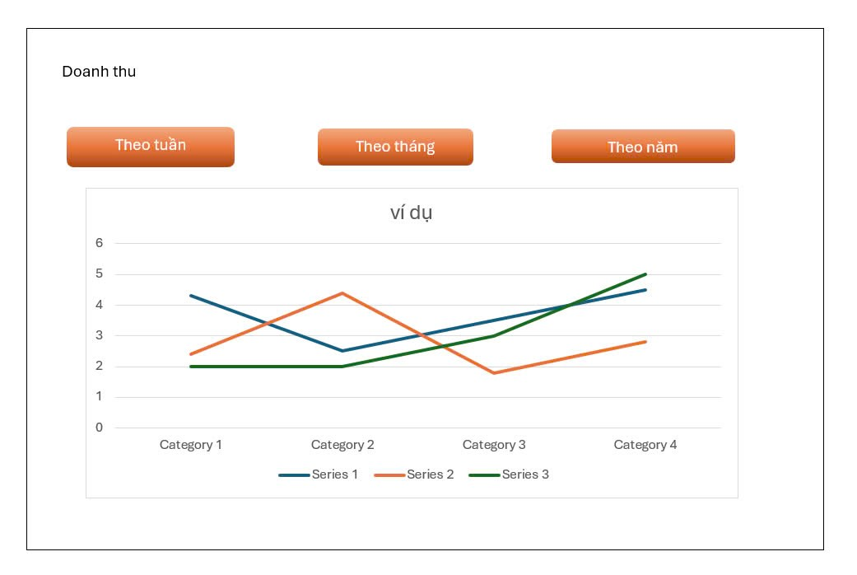

* Mô tả giao diện:
  + Bộ lọc thời gian:
    - Nút “theo tuần”: lọc doanh thu theo tuần
      * Loại : button
    - Nút “theo năm”: lọc doanh thu theo năm
      * Loại : button
    - Nút “theo tháng”: lọc doanh thu theo tháng
      * Loại : button
  + Các điều khiển:
    - Dropdown:
      * Lọc theo Tháng, Năm, Tuần: Cho phép người dùng chọn loại khoảng thời gian để hiển thị doanh thu.
      * Nhấn vào để lấy dữ liệu theo tiêu chí thời gian đã chọn.
* Tổng doanh thu:
  + - Điều khiển hiển thị: Label/Text/Box.
    - Hiển thị tổng doanh thu theo thời gian đã lọc (tuần, tháng, năm).
  + Biểu đồ doanh thu:
    - Loại điều khiển: Biểu đồ (Chart.js hoặc các thư viện biểu đồ tương tự).
    - Hiển thị:Biểu đồ đường (xu hướng doanh thu theo thời gian).
* Thứ tự thực hiện chức năng
* Bước 1: Người dùng chọn bộ lọc:
  + - Chọn theo Tháng: Hiển thị dropdown cho tháng/năm (ví dụ: Tháng 11, Năm 2024).
    - Chọn theo Năm: Hiển thị danh sách năm.
    - Chọn theo Tuần: Hiển thị ngày bắt đầu và ngày kết thúc tuần.
  + Bước 2: Nhấn nút Áp dụng để thực hiện truy vấn.
  + Bước 3: Kết quả hiển thị bao gồm tổng doanh thu và biểu đồ.
* Hiển thị tổng doanh thu:
  + - Sau khi lọc, tổng doanh thu được tính toán từ cơ sở dữ liệu và hiển thị trong một box hoặc label nổi bật.
* Hiển thị biểu đồ doanh thu:
  + Biểu đồ tự động cập nhật theo kết quả lọc.

## **Mã nguồn chương trình**

### **A screenshot of a computer Description automatically generatedA screenshot of a computer program Description automatically generatedA screenshot of a computer Description automatically generatedCấu trúc mã nguồn (thư mục)**

Hình 2.7.1: Cấu trúc mã nguồn (thư mục) [6]

### **Mô tả cấu trúc mã nguồn**

1. **/static:**
   * ***/css/style.css****:* File CSS để tùy chỉnh giao diện chung của ứng dụng.
   * ***/css/admin.css***: File CSS riêng cho giao diện admin, có thể sử dụng để tùy chỉnh các trang quản trị.
2. **/templates:**
   * ***base.html****:* Template chung được mở rộng bởi các trang HTML khác trong ứng dụng, bao gồm header, footer và các phần nội dung chung.
   * ***index.html****:* Trang chủ của ứng dụng.
   * ***login.html, register.html****:* Các trang đăng nhập và đăng ký tài khoản.
   * ***select_member.html****:* Trang cho phép chọn thành viên hoặc khách hàng.
   * ***/quan_li_ban_bia, /quan_li_khach_hang, /quan_li_nhan_vien,* */quan_li_san_pham****:* Các thư mục con chứa các file HTML liên quan đến quản lý bàn bia, khách hàng, nhân viên và sản phẩm.
     + Mỗi thư mục này chứa các file HTML để thêm, sửa, xóa, tìm kiếm và xem chi tiết các thông tin tương ứng. [6]
3. **app.py:**
   * File chính của ứng dụng Flask, nơi khởi tạo ứng dụng và cấu hình các blueprint và các route chính của ứng dụng.
4. **/routes:**
   * **quan_ly_ban.py,**
   * **quan_ly_khach_hang.py,**
   * **quan_ly_nhan_vien.py,**
   * **quan_ly_san_pham.py**:

Là các file blueprint để phân chia và quản lý các route của ứng dụng.

* + - Mỗi file này chứa các route và logic liên quan đến quản lý bàn bia, khách hàng, nhân viên và sản phẩm.

1. **db.py:**
   * File để kết nối đến cơ sở dữ liệu, có thể chứa các hàm hoặc lớp để thực hiện truy vấn và tương tác với dữ liệu từ cơ sở dữ liệu.

## **Giao diện chương trình**

### **Giao diện trang chủ**

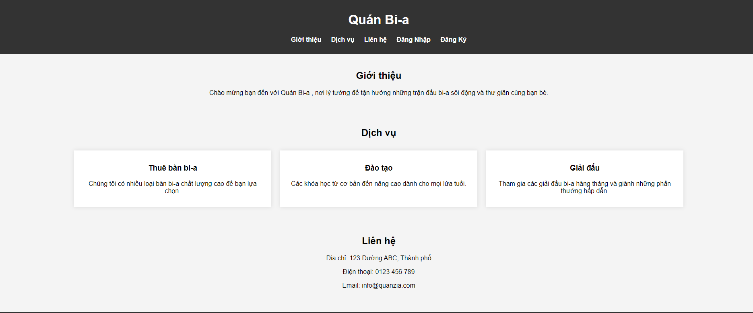

Hình 2.8.1: Giao diện trang chủ

* ***Mô tả:***

Trang giao diện sẽ hiển thị một số thông tin của quán như: giới thiệu, các dịch vụ mà quán đang cung cấp cho khách hàng, địa chỉ và số điện thoại để khách hàng kiên lạc. Ngoài ra còn có các chức năng như đăng nhập và đăng kí

### **Giao diện đăng nhập**

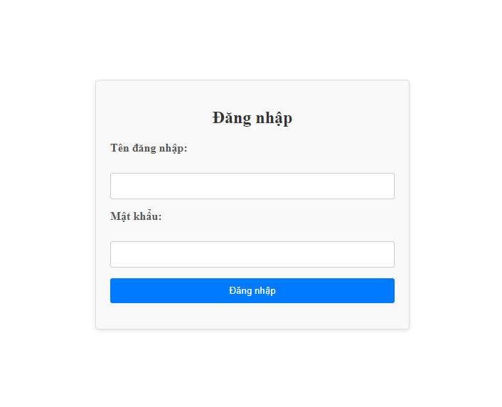

Hình 2.8.2: Giao diện đăng nhập

* ***Mô tả:***

Tên đăng nhập và mật khẩu đăng nhập theo dữ liệu đã có và được phân quyền là tài khoản admin và tài khoản của nhân viên.

* Nếu đăng nhập bằng tài khoản của admin khi nhấn đăng nhập sẽ được chuyển đến trang quản lý dành cho admin gồm một số chức năng như: quản lý bàn, quản lý nhân viên, quản lý khách hàng, quản lý sản phẩm, quản lý doanh thu.
* Nếu đăng nhập bằng tài khoản của nhân viên thì khi nhấn đăng nhập sẽ được đưa đến trang quản lý dành cho nhân viên, ở đây nhân viên sẽ có 2 chức năng chính là quản lý bàn và quản lý khách hàng. [7]

### **Giao diện đăng ký**

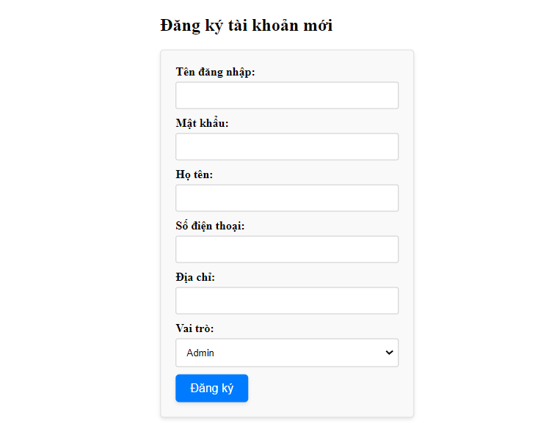

Hình 2.8.3: Giao diện đăng ký

* ***Mô tả***: Điền các thông tin liên quan sau đo bạn chọn vai trò mà bạn muốn đăng nhập (Admin hoặc user) và nhấn nút đăng ký để tạo tài koản mới.

### **Giao diện trang quản lý billiards của admin/nhân viên**

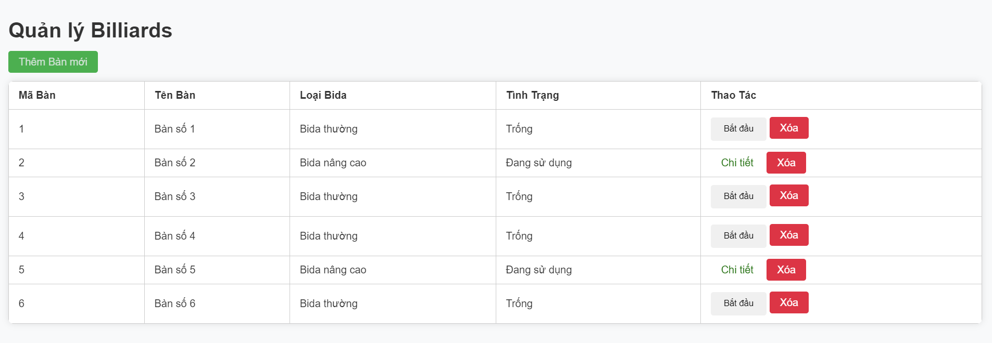

Hình 2.8.4: Giao diện quản lý billiards của admin/nhân viên

* ***Mô tả:***

Khi bạn nhấn vào “Quản lý Billiards” bạn sẽ đến giao diện hiển thị toàn bộ thông tin của trang quản lý bao gồm: mã bàn, tên bàn, loại bida, tình trạng và thao tác. Ngoài ra trang còn có một số chức năng như thêm bàn, nút bắt đầu, xem chi tiết và xóa bàn

* Thêm bàn: khi nhấn vào sẽ hiện lên các thông tin để bạn điều vào ô trống. Khi nhấn nút “thêm” hệ thống sẽ thông báo “Bạn đã thêm bàn thành công”.
* Bắt đầu: Nhấn khi bàn đó đang ở tình trạng “Trống” để chuyển sang tình trạng bàn “Đang sử dụng”. Khi đó bàn sẽ bắt đầu tính giờ chơi và thêm các dịch vụ khác(nước uống, gậy thuê, ...).
* Chi tiết: Khi bạn nhấn vào sẽ hiển thị chi tiết hóa đơn bao gồm mã bàn, mã hóa đơn, giờ bắt đầu, giờ kết thúc, tính tổng tiền(tiền giờ chơi + tiền order) và nhấn nút thanh toán. Khi thanh toán xong bàn sẽ trở về tình trạng “Trống”.
* Xóa: Khi nhấn bàn sẽ bị xóa khỏi trang quản lý billiards

### **Giao diện trang quản lý nhân viên của admin**

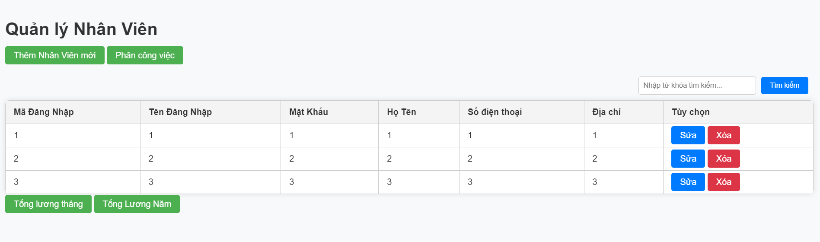

Hình 2.8.5: Giao diện quản lý nhân viên của admin

* ***Mô tả:***

Khi bạn nhấn vào “Quản lý nhân viên” bạn sẽ đến giao diện hiển thị toàn bộ thông tin của trang quản lý bao gồm: mã đăng nhập, tên đăng nhập, mật khẩu, họ tên, số điện thoại, địa chỉ và tùy chọn. Ngoài ra trang còn có một số chức năng như thêm nhân viên mới, phân công công việc, tìm kiếm, sửa, xóa, tổng lương tháng và tổng lương năm.

* Thêm nhân viên: khi nhấn vào sẽ hiện lên các thông tin để bạn điều vào ô trống. Khi nhấn nút “thêm nhân viên” hệ thống sẽ thông báo “Bạn đã thêm nhân viên thành công”.
* Phân công việc: Mỗi một nhân viên sẽ được phân công một công việc khác nhau trong ca làm của mình. Nếu trong ca nhân viên vi phạm nội qua của quán sẽ được cập nhập lên để đưa ra mức phạt hợp lý. Bạn cũng có thể tạo thêm công việc mới và sửa hoặc xóa.
* Tìm kiếm: Nhập tên sản phẩm cần tìm vào và nhấn nút “tìm kiếm”
* Sửa: Nếu thông tin của nhân viên bị thiếu hoặc sai, admin có thể sửa trực tiếp sau đó cập nhập lại lên trên hệ thống.
* Xóa: Khi nhấn xóa, toàn bộ thông tin của nhên viên sẽ bị xóa trên hệ thống.
* Tổng hợp lương năm, tháng: Tính lương của nhân viên theo tháng và năm.

### **Giao diện trang quản lý sản phẩm của admin**

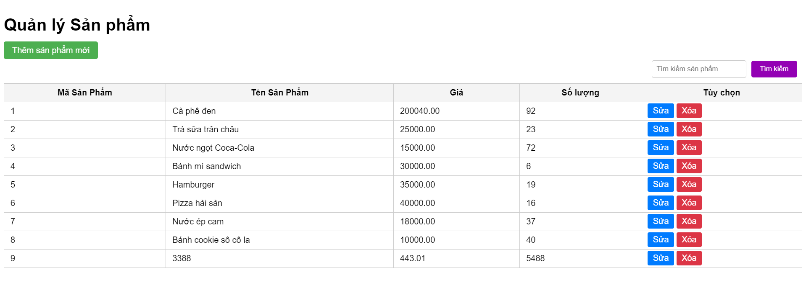

Hình 2.8.6: Quản lý sản phẩm của admin

* ***Mô tả:***

Khi bạn nhấn vào “Quản lý sản phẩm” bạn sẽ đến giao diện hiển thị toàn bộ thông tin của trang quản lý bao gồm: mã sản phẩm, tên sản phẩm, giá, số lượng và tùy chọn. Ngoài ra trang còn có một số chức năng như thêm sản phẩm mới, tìm kiếm, sửa, xóa.

* Thêm nhân viên: khi nhấn vào sẽ hiện lên các thông tin để bạn điều vào ô trống. Khi nhấn nút “thêm sản phẩm” hệ thống sẽ thông báo “Bạn đã thêm sản phẩm thành công”.
* Tìm kiếm: Nhập tên sản phẩm cần tìm vào và nhấn nút “tìm kiếm”
* Sửa: Nếu thông tin của sản phẩm bị thiếu hoặc sai về tên, giá hoặc số lượng. Admin có thể sửa trực tiếp sau đó cập nhập lại lên trên hệ thống.
* Xóa: Khi nhấn xóa, sản phẩm sẽ bị xóa khỏi danh sách sản phẩm.

### **Giao diện trang quản lý khách hàng của admin/nhân viên**

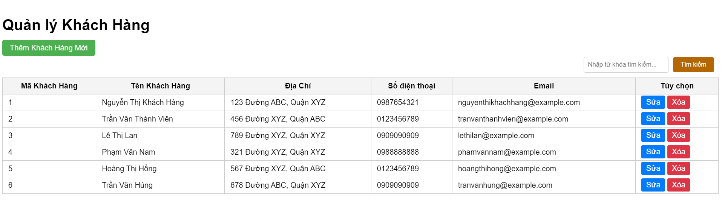

Hình 2.8.7: Quản lý khách hàng của admin/nhân viên

**Mô tả:**

Khi bạn nhấn vào “Quản lý khách hàng” bạn sẽ đến giao diện hiển thị toàn bộ thông tin của trang quản lý bao gồm: mã khách hàng, tên khách hàng, địa chỉ, số điện thoại, email và tùy chọn. Ngoài ra trang còn có một số chức năng như thêm khách hàng mới, tìm kiếm, sửa, xóa. [8]

* Thêm khách hàng: khi nhấn vào sẽ hiện lên các thông tin để bạn điều vào ô trống. Khi nhấn nút “thêm khách hàng” hệ thống sẽ thông báo “Bạn đã thêm khách hàng thành công”.
* Tìm kiếm: Nhập tên khách hàng cần tìm vào và nhấn nút “tìm kiếm”
* Sửa: Nếu thông tin của khách hàng bị thiếu hoặc sai về tên, địa chỉ, số điện thoại hoặc email. Admin có thể sửa trực tiếp sau đó cập nhập lại lên trên hệ thống.
* Xóa: Khi nhấn xóa, khách hàng sẽ bị xóa khỏi danh sách quản lý khách hàng

# **CHƯƠNG III. KẾT QUẢ THỰC NGHIỆM CHƯƠNG TRÌNH**

## **Kiểm thử các chức năng chương trình**

### **Danh sách các test case Unit Test**

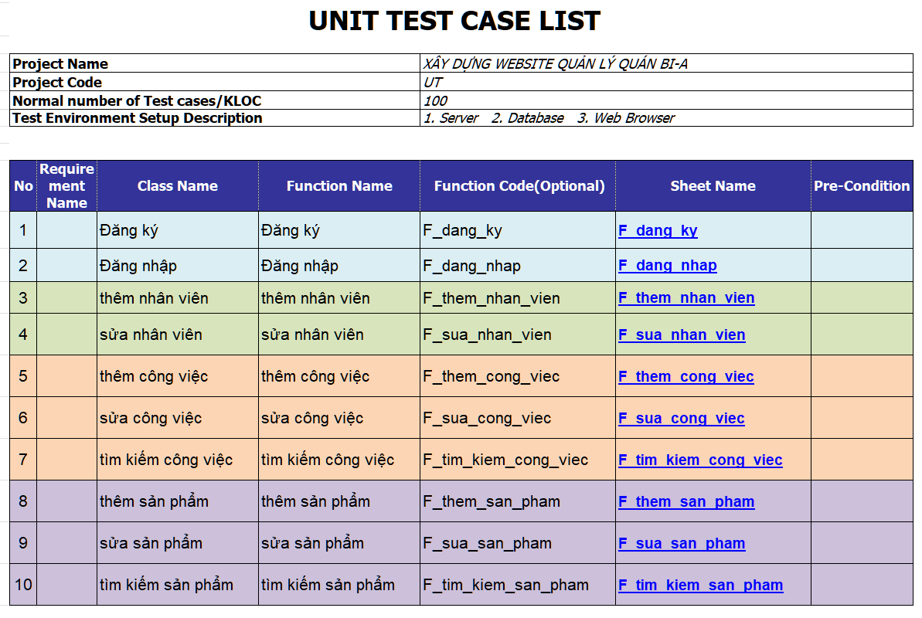

Bảng 3.1.1: Danh sách các test case cho unit test

### **Thực hiện Function Unit test case**

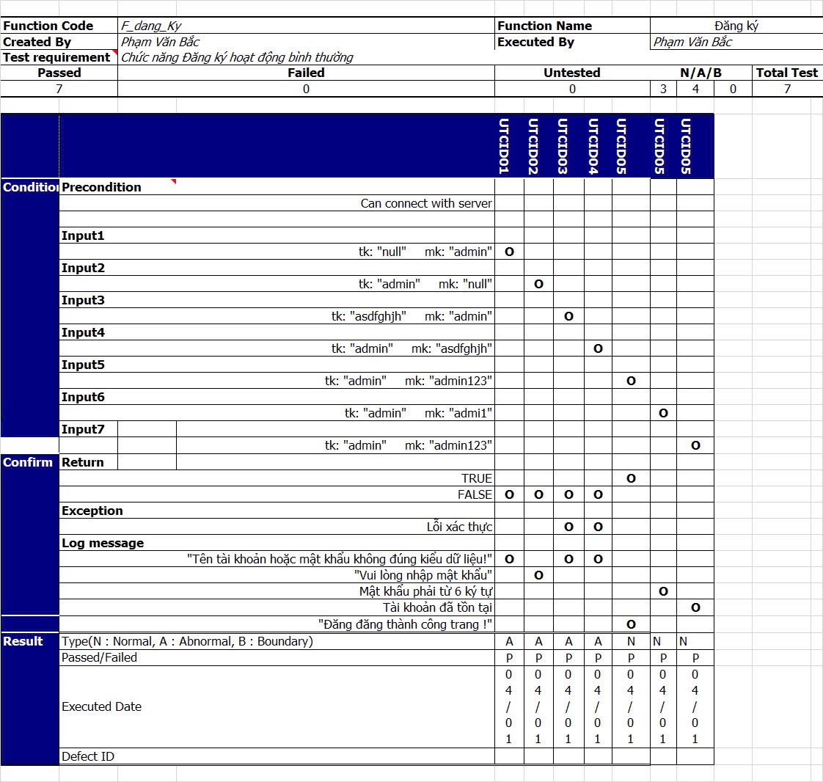

Bảng 3.1.2a: Unit test Function đăng ký

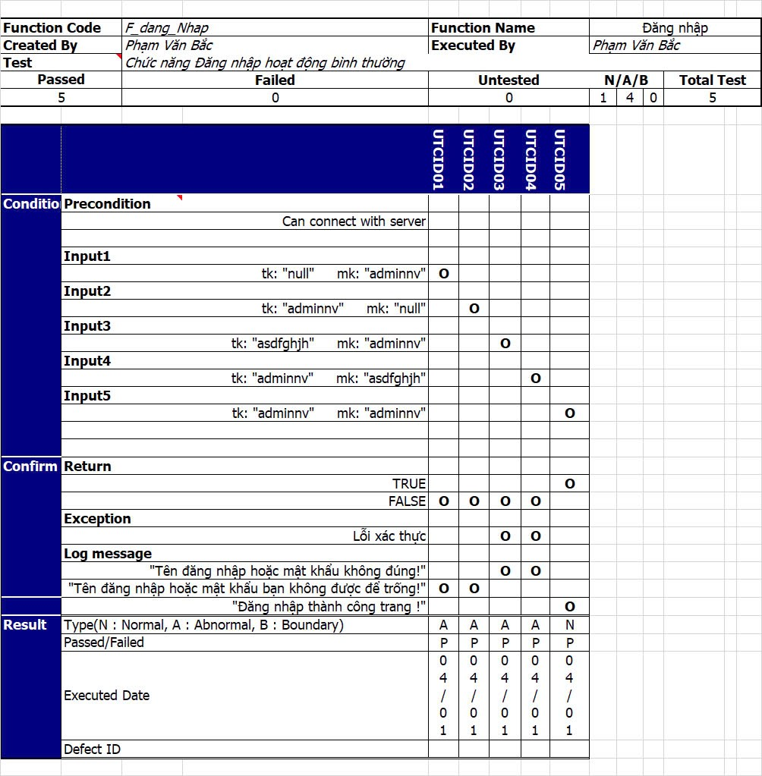

Bảng 3.1.2b: Unit test Function đăng nhập

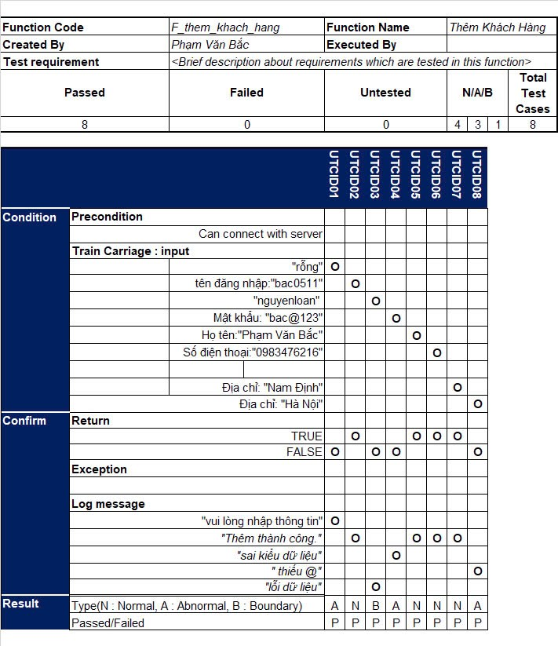

Bảng 3.1.2c: Unit test Function thêm khách hàng

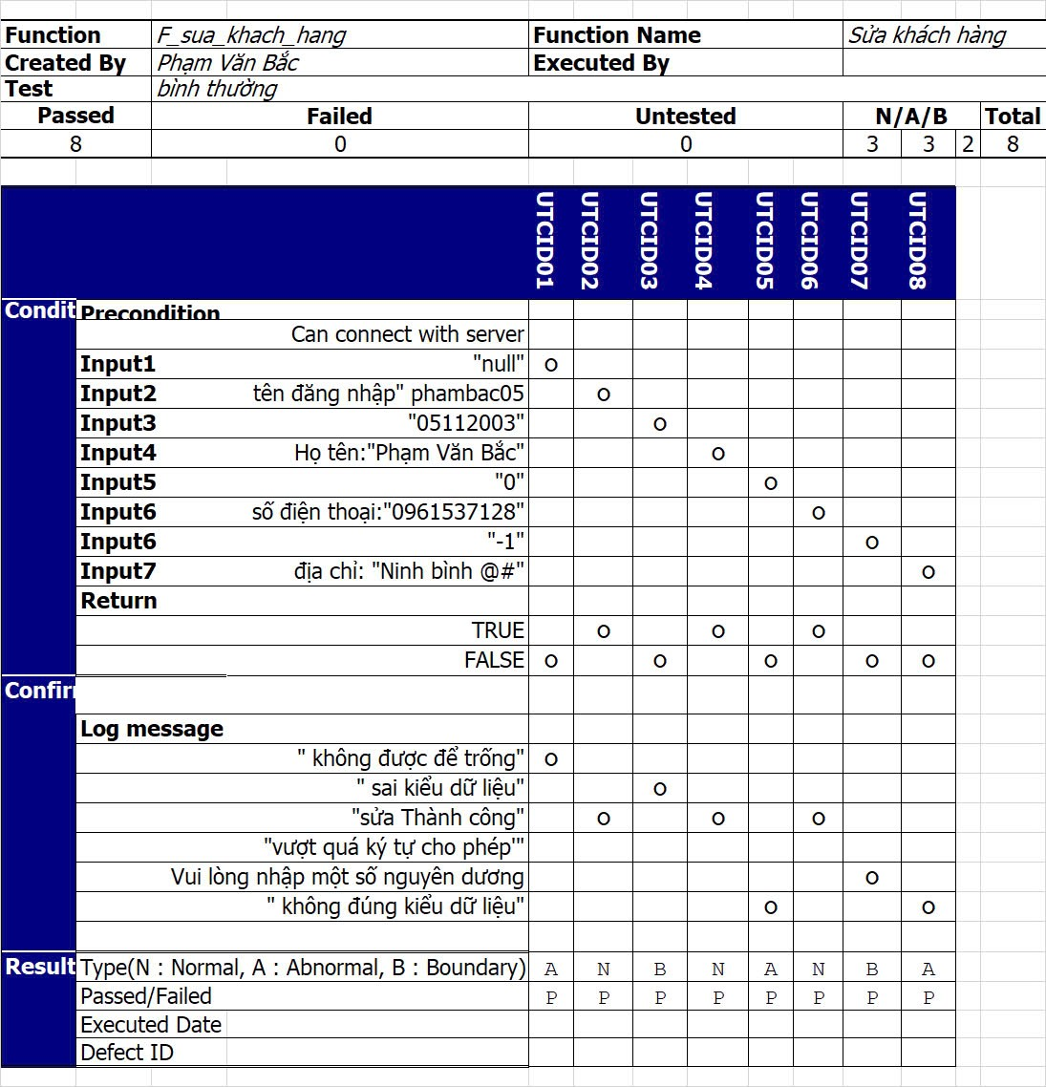

Bảng 3.1.2d: Unit test Function sửa khách hàng

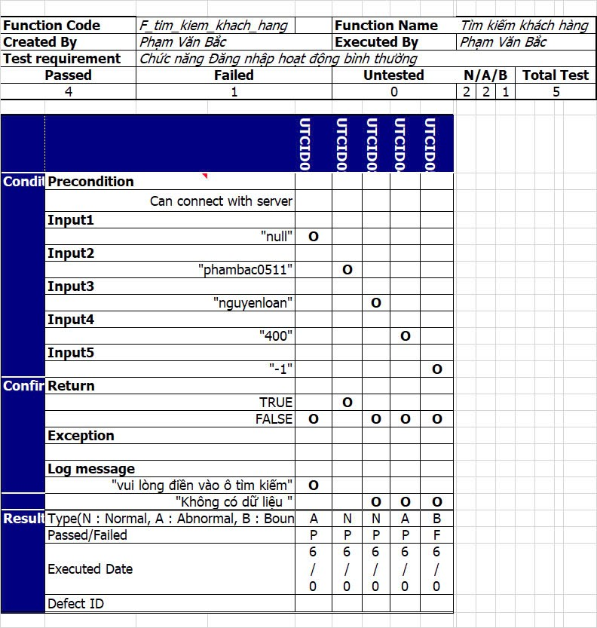

Bảng 3.1.2e: Unit test Function tìm kiếm khách hàng

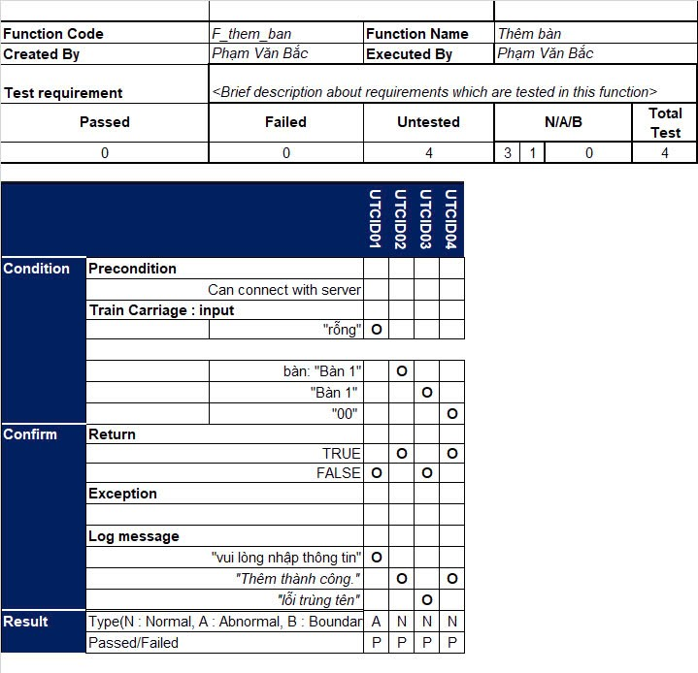

Bảng 3.1.2f: Unit test Function thêm bàn

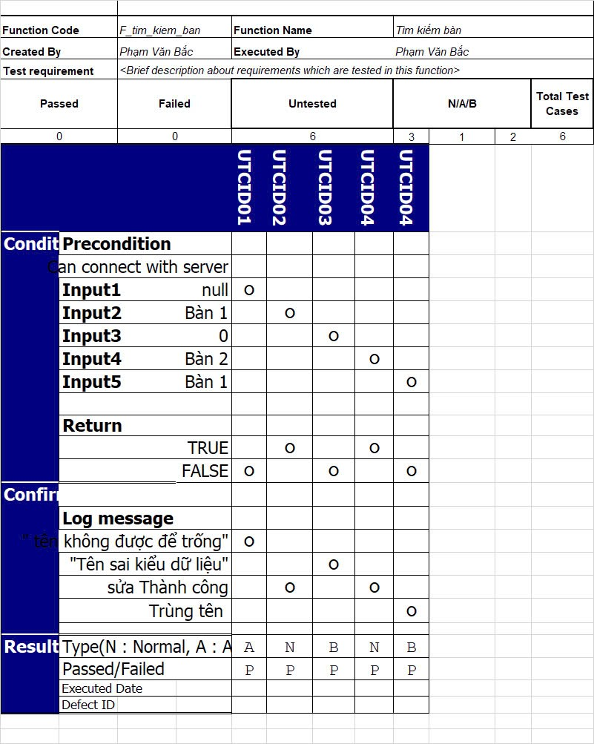

Bảng 3.1.2g: Unit test Function tìm kiếm bàn

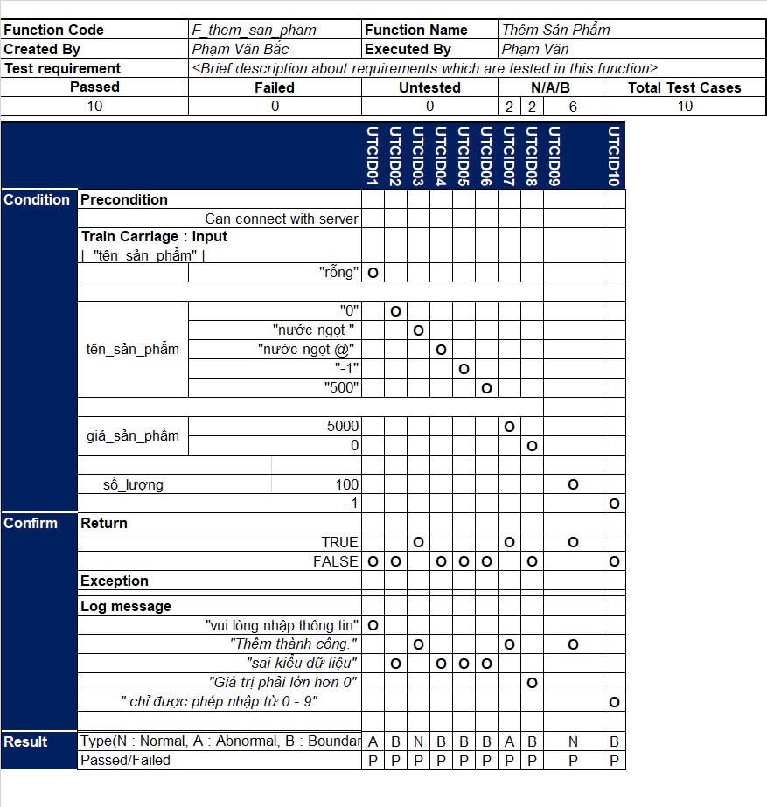

Bảng 3.1.2h: Unit test Function thêm sản phẩm

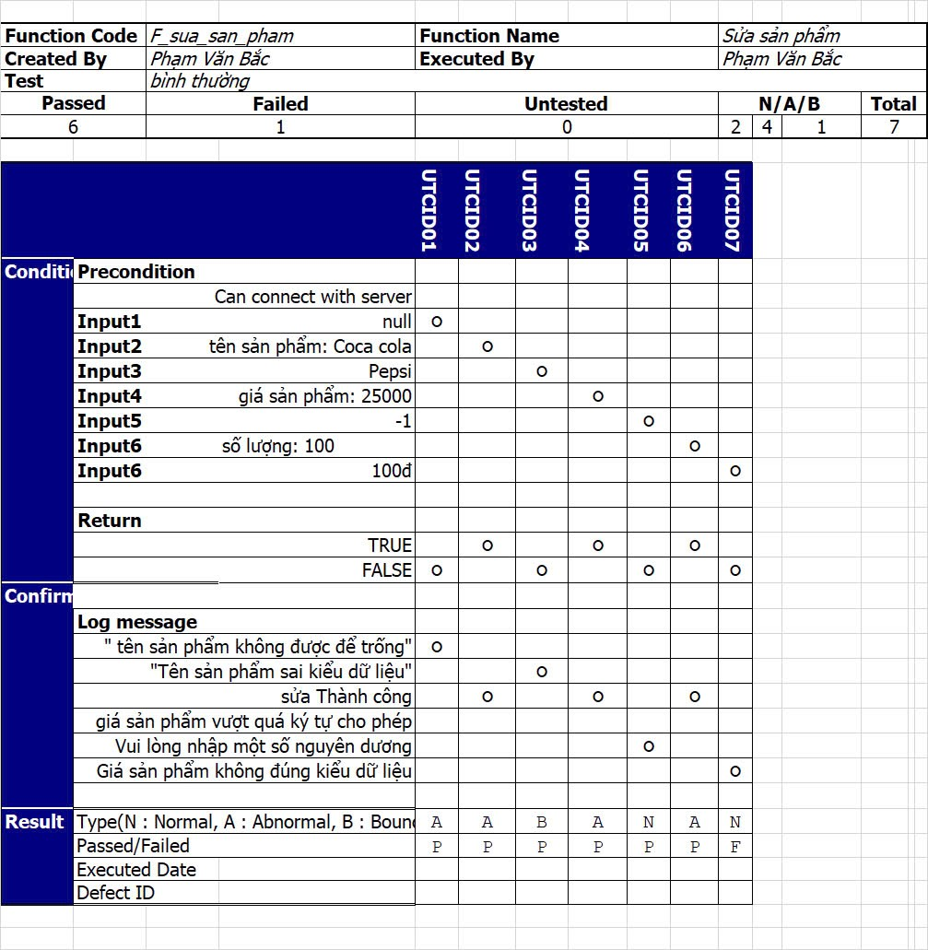

Bảng 3.1.2i: Unit test Function sửa sản phẩm

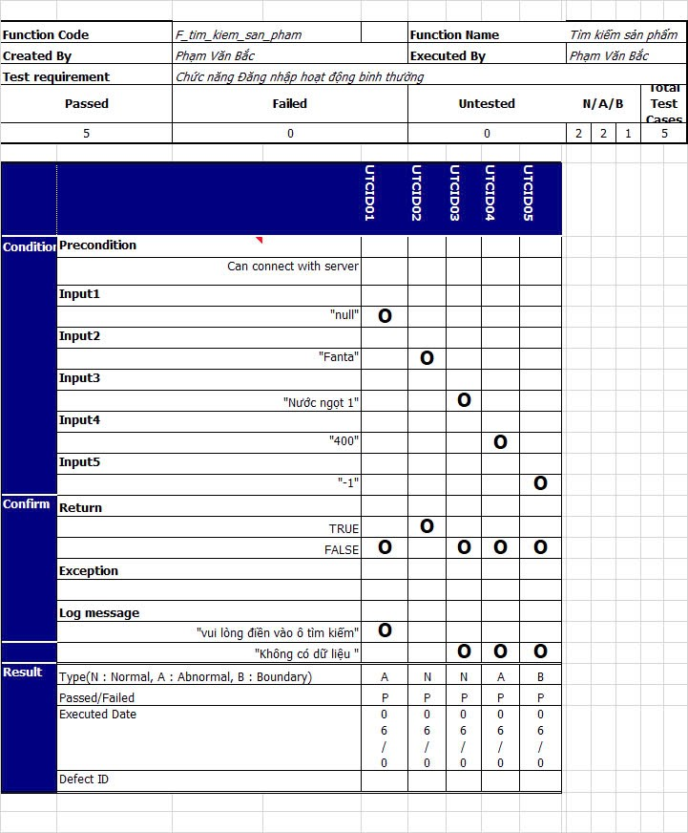

Bảng 3.1.2j: Unit test Function tìm kiếm sản phẩm

### **Kiểm thử login**

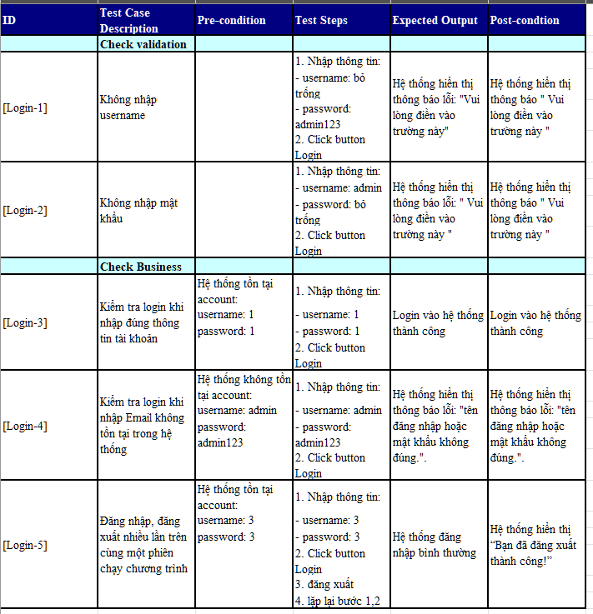

Bảng 3.1.3: Kiểm thử Login

### **Kiểm thử bàn**

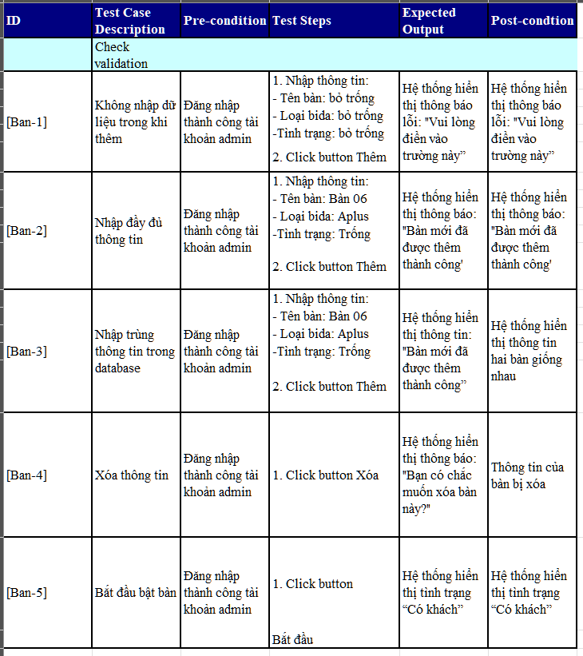

Bảng 3.1.4: Kiểm thử quản lý bàn

## **Chụp kết quả thực hiện chương trình**

### **Kết quả thực hiện Unit test case**

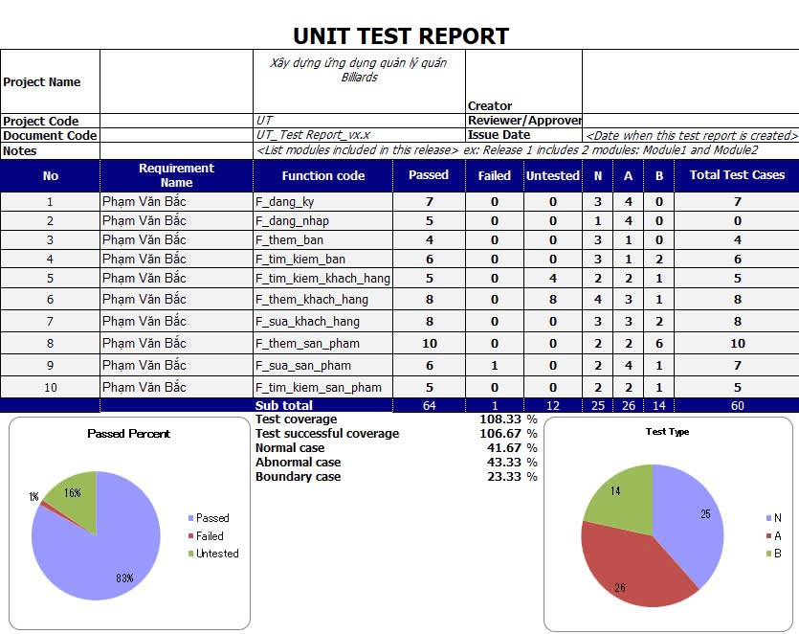

Bảng 3.2.1: Tổng hợp kết quả Unit Test

### **Kết quả thực hiện kiểm thử login**

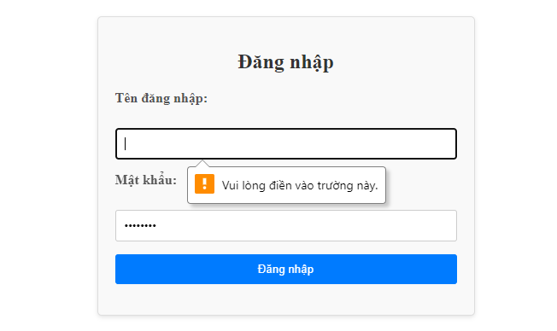

Hình 3.2.2a: Kết quả kiểm thử [Login-1]

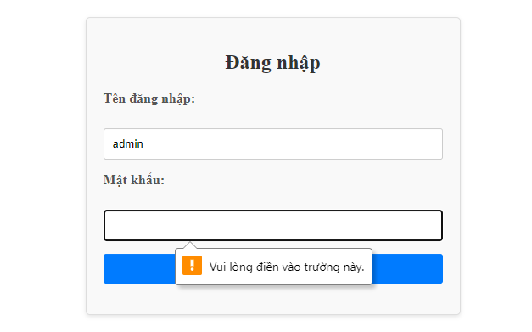

Hình 3.1.2b: Kết quả kiểm thử [Login-2]

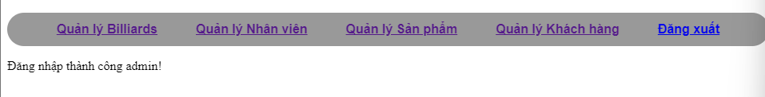

***Hình 3.2.2c: Kết quả kiểm thử [Login-3]***

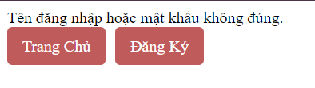

Hình 3.2.2d: Kết quả kiểm thử [Login-4]

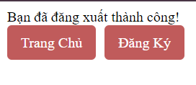

Hình 3.2.2e: Kết quả kiểm thử [Login-5]

### **A screenshot of a computer Description automatically generatedKết quả thực hiện kiểm thử quản lý bàn**

Hình 3.2.3a”: Kết quả kiểm thử [Ban-1]

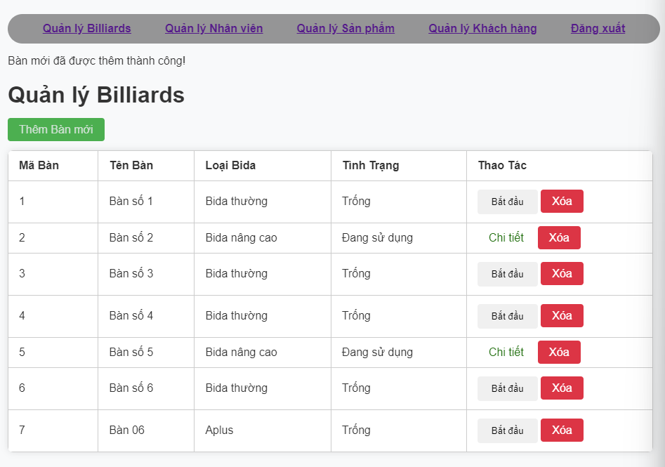

Hình 3.2.3b: Kết quả kiểm thử [Ban-2]

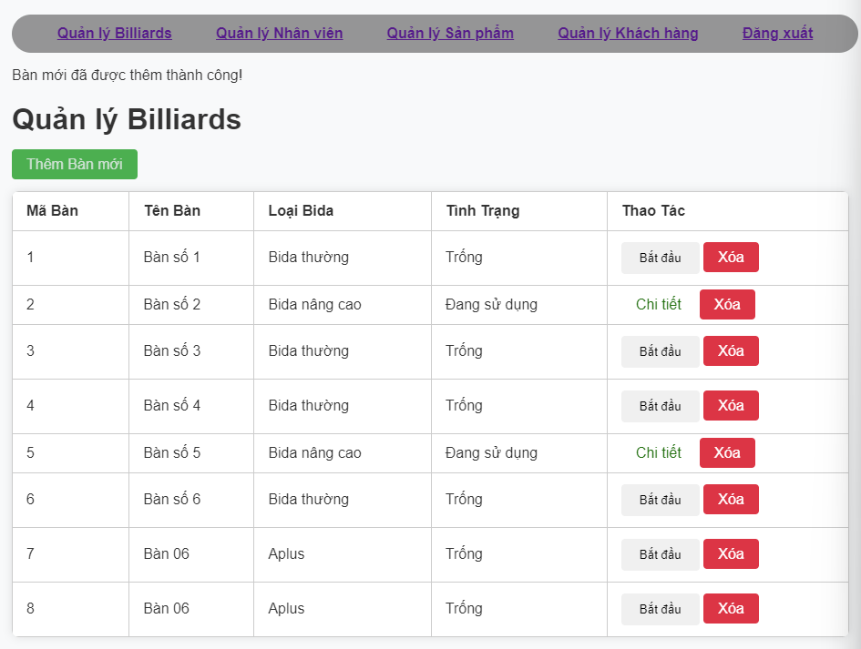

Hình 3.2.3c: Kết quả kiểm thử [Ban-2]

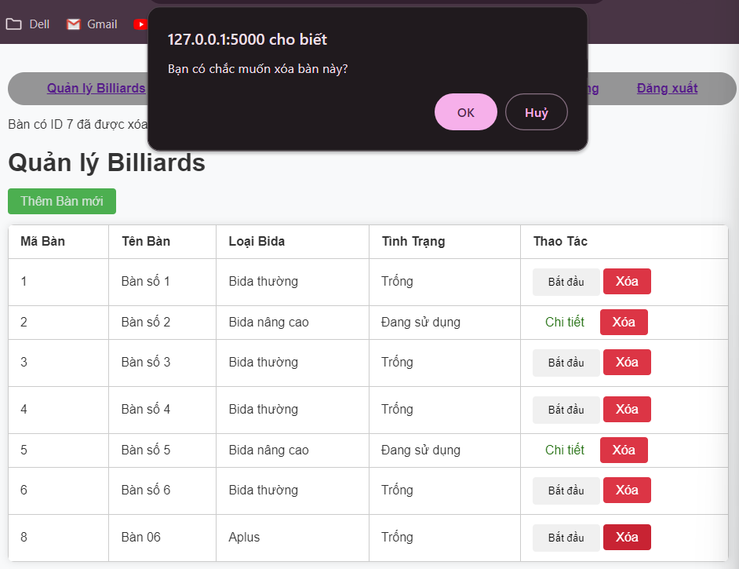

Hình 3.2.3d: Kết quả kiểm thử [Ban-4]

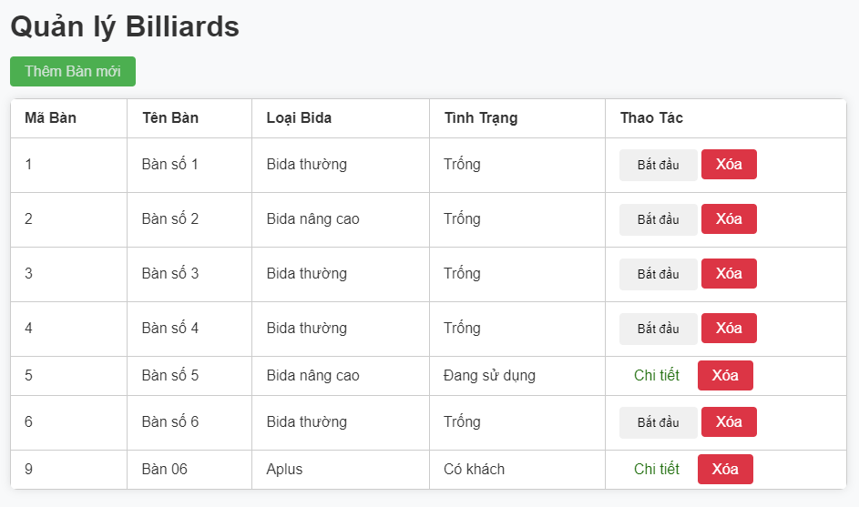

Hình 3.2.3e: Kết quả kiểm thử [Ban-5]

# **KẾT LUẬN**

* **Các nội dung đã đạt được**

Trong quá trình thực hiện đồ án “***Xây dựng website quản lý quán billiards sử dụng Python Flask”*** chúng em đã hoàn thành và triển khai một hệ thống quản lý quán billiards trực tuyến với các chức năng cơ bản và nâng cao. Các chức năng chính bao gồm:

* Đối với quản trị viên: Quản lý bàn billiards, quản lý nhân viên, quản lý ca làm việc, quản lý hóa đơn, quản lý khách hàng, quản lý sản phẩm.
* Đối với nhân viên: Đăng nhập, quản lý bàn billiards, quản lý khách hàng, quản lý đặt bàn, xuất hóa đơn.

Chúng em đã ứng dụng các công nghệ hiện đại như Flask để xây dựng back-end, MySQL để quản lý cơ sở dữ liệu, và sử dụng các framework front-end như Bootstrap để cải thiện trải nghiệm người dùng. Các tiêu chuẩn bảo mật và tối ưu hóa hiệu suất cũng được chú trọng để đảm bảo hệ thống hoạt động một cách hiệu quả và an toàn.

* Hoàn thiện hệ thống: Hệ thống đã được hoàn thành và triển khai thành công, đáp ứng tương đối đầy đủ các yêu cầu ban đầu đặt ra.
* Tính năng đa dạng: Hệ thống tích hợp nhiều tính năng cần thiết cho cả người dùng và quản trị viên, giúp nâng cao trải nghiệm quản lý và sử dụng dịch vụ.
* Bảo mật và hiệu suất: Hệ thống được thiết kế và triển khai với các biện pháp bảo mật tiên tiến và tối ưu hóa để đảm bảo tính an toàn và hiệu quả.
* **Các nội dung chưa đạt được**

Mặc dù đã đạt được những kết quả tích cực, dự án vẫn còn một số hạn chế cần được cải thiện trong tương lai, bao gồm:

* Giao diện người dùng: Cần tiếp tục cải thiện giao diện người dùng để tăng tính thẩm mỹ và trải nghiệm người dùng.
* Tối ưu hóa hiệu suất: Mặc dù đã được tối ưu hóa, hệ thống vẫn cần tiếp tục kiểm tra và cải thiện hiệu suất để đáp ứng số lượng người dùng lớn.
* **Dự kiến phát triển**

Để nâng cao chất lượng và mở rộng phạm vi sử dụng của hệ thống, chúng em đề xuất một số hướng phát triển trong tương lai:

* Phát triển tính năng mới: Hỗ trợ đa ngôn ngữ, tích hợp thanh toán trực tuyến, và tính năng gợi ý dịch vụ thông minh.
* Cải thiện giao diện người dùng: Tiếp tục nâng cao tính thẩm mỹ và trải nghiệm người dùng.
* Tối ưu hóa hiệu suất: Kiểm tra và tối ưu hóa hiệu suất hệ thống để đáp ứng tốt hơn nhu cầu sử dụng của người dùng.

Chúng em hy vọng rằng những kiến thức và kinh nghiệm thu được từ dự án này sẽ là bước đệm vững chắc cho sự nghiệp của chúng em trong tương lai. Chúng em cũng mong rằng sản phẩm này sẽ tiếp tục được phát triển và cải tiến, đóng góp một phần nhỏ bé vào sự phát triển của lĩnh vực quản lý quán billiards tại Việt Nam.

# **TÀI LIỆU THAM KHẢO**

1. Python Software Foundation. "*Python Documentation* ", [*https://docs.python.org/3/*](https://docs.python.org/3/) [tham khảo ngày 01 tháng 11 năm 2024].
2. Pallets Projects. "*Flask Documentation*", <https://flask.palletsprojects.com/> [tham khảo ngày 02 tháng 11 năm 2024].
3. Miguel Grinberg (2018). *Flask Web Development: Developing Web Applications with Python*, O'Reilly Media.
4. Real Python. "*Flask by Example*", <https://realpython.com/flask-by-example/> [tham khảo ngày 04 tháng 11 năm 2024].
5. Nguyễn Thị Nga (2024), *Bài giảng môn Công Nghệ Phần mềm*, Trường Đại học Công Nghệ Đông Á
6. Corey Schafer. "*Flask Tutorials on YouTube*", <https://www.youtube.com/playlist?list=PLosiE80TeTt2d9bfVyTiXJAUTHn6WwU> [tham khảo ngày 06 tháng 11 năm 2024].
7. Matt Copperwaite and Charles Leifer (2017). *Lightweight Django*, O'Reilly Media. [Tài liệu tham khảo liên quan đến Flask và các ứng dụng Python khác].
8. Flask Mega-Tutorial by Miguel Grinberg, "*The Flask Mega-Tutorial Part I: Hello, World!*", <https://blog.miguelgrinberg.com/post/the-flask-mega-tutorial-part-i-hello-world> [tham khảo ngày 08 tháng 11 năm 2024].
9. OpenAI. "ChatGPT Documentation", <https://chat.openai.com/> [tham khảo ngày 01 tháng 11 năm 2024].

. OpenAI. "ChatGPT Documentation", <https://chat.openai.com/> [tham khảo ngày 01 tháng 11 năm 2024].